
"Қазақстан Республикасының Қарулы Күштері, басқа да әскерлері мен әскери құралымдары әскери қызметшілерінің әскери киім нысаны және айырым белгілері туралы" Қазақстан Республикасының Президенті Жарлығының жобасы туралы
Қазақстан Республикасы Үкіметінің 2011 жылғы 16 тамыздағы № 925 Қаулысы
Қазақстан Республикасының Үкіметі ҚАУЛЫ ЕТЕДІ:
«Қазақстан Республикасының Қарулы Күштері, басқа да әскерлері мен әскери құралымдары әскери қызметшілерінің әскери киім нысаны және айырым белгілері туралы» Қазақстан Республикасының Президенті Жарлығының жобасы Қазақстан Республикасы Президентінің қарауына енгізілсін.
Қазақстан Республикасының
Премьер-Министрі К. Мәсімов
Қазақстан Республикасы Президентінің Жарлығы Қазақстан Республикасының Қарулы Күштері, басқа да әскерлері
мен әскери құралымдары әскери қызметшілерінің әскери киім
нысаны және айырым белгілері туралы
«Қазақстан Республикасының қорғанысы және Қарулы Күштері туралы» 2005 жылғы 7 қаңтардағы және «Әскери міндеттілік және әскери қызмет туралы» 2005 жылғы 8 шілдедегі Қазақстан Республикасының заңдарына сәйкес ҚАУЛЫ ЕТЕМІН:
1. Қоса беріліп отырған Қазақстан Республикасының Қарулы Күштері, басқа да әскерлері мен әскери құралымдары әскери қызметшілерінің әскери киім нысаны және айырым белгілерінің сипаттамасы мен суреттері бекітілсін.
2. Қазақстан Республикасының Үкіметі әскери киім нысанының ескі үлгілерін кию мерзімінің өтуін ескере отырып, тиісті жылға арналған республикалық бюджетте көзделген қаражат шегінде кезең-кезеңімен осы Жарлықты іске асыру жөнінде шаралар қабылдасын.
3. Мыналардың күші жойылды деп танылсын:
1) «Қазақстан Республикасының Қарулы Күштері, басқа да әскерлері мен әскери құралымдары әскери қызметшілерінің әскери киім нысаны және айырым белгілері туралы» Қазақстан Республикасы Президентінің 2006 жылғы 8 шілдедегі № 146 Жарлығы;
2) «Қазақстан Республикасы Президентінің кейбір жарлықтарына толықтырулар енгізу туралы» Қазақстан Республикасы Президентінің 2009 жылғы 19 мамырдағы № 805 Жарлығының 1-тармағының 2) тармақшасы (Қазақстан Республикасының ПҮАЖ-ы, 2009 ж., № 24-251, 207-құжат).
4. Осы Жарлық қол қойылған күнінен бастап қолданысқа енгізіледі.
Қазақстан Республикасының
Президенті Н. Назарбаев
Қазақстан Республикасы
Президентінің
2011 жылғы «__» ______
№ __ Жарлығымен
БЕКІТІЛГЕН
Қазақстан Республикасының Қарулы Күштері, басқа да әскерлері
мен әскери құралымдары әскери қызметшілерінің әскери киім
нысаны және айырым белгілері үлгілерінің сипаттамасы мен суреттері І. Әскери киім нысаны және айырым белгілерін сипаттаған кезде
пайдаланылатын ұғымдар
1. Осы Жарлықта мынадай негізгі ұғымдар пайдаланылады:
1) амуниция – қаруларды, оқ-дәрілер мен басқа да әскери жабдықтарды алып жүруді жеңілдететін әскери киім нысанының заттары (белбеулер, шағын сөмкелер, жақпарлы кеудешелер);
2) әскери киім нысаны – Қазақстан Республикасының заңнамасымен белгіленген погондары бар нысанды киім (киім-кешек) және әскери қызметшілердің Қарулы Күштерге, басқа да әскерлер мен әскери құралымдарға тиістілігін айқындайтын жабдық;
3) ерекшелік белгілері – әскери қызметші наградталатын мемлекеттік және ведомстволық наградалар, кеуде белгілері;
4) айырым белгілері – әскери қызметшілердің дербес әскери атақтарын, Қарулы Күштер түрлеріне, әскер тектеріне, басқа да әскерлер мен әскери құралымдарға тиістілігін білдіретін әскери киім нысаны жабдықтарының элементтері.
2. Айырым белгілеріне иықтағы белгілер (погондар, шағын погондар), жеңдегі белгілер (жапсырмалар, шеврондар, тігістер), жағалардағы белгілер (ілмектер), бас киімдердегі (кокардалар, тігістер), погондардағы белгілер (эмблемалар, жұлдыздар, жапсырмалар), жағалардағы эмблемалар мен тігістер, жиектер, лампастар, сондай-ақ дербестендірілген белгілер, кеуде белгілері мен өзге де әскери-геральдикалық белгілер жатады.
3. Әскери киім нысанына Қазақстан Республикасының заңнамасымен көзделген ерекшелік белгілері мен айырым белгілері тағылады.
4. Әскери киім нысанының түрлері: ерекше салтанатты, салтанатты, күнделікті, далалық, жұмыс.
5. Әскери киім нысанының түрлері жазғы, қысқы, сондай-ақ сап үшін және саптан тыс болып бөлінеді және олардың нөмірлері болуы мүмкін. Одан басқа Әскери-теңіз күштеріндегі, Ұлттық қауіпсіздік комитеті Шекара қызметінің теңіз бөлімдеріндегі әскери қызметшілерде жазғы жеңіл киім нысаны болады.
6. Қазақстан Республикасы Үкіметінің қаулысына сәйкес әскери парадтар өткізу кезінде Қазақстан Республикасы Қарулы Күштерінің, басқа да әскерлері мен әскери құралымдарының әскери қызметші әйелдері үшін ерекше салтанатты киім нысаны көзделген.
7. Қазақстан Республикасының Республикалық ұланында салтанатты рәсімдерді орындау кезінде ерекше салтанатты киім нысаны киіледі.
8. Қазақстан Республикасының Қарулы Күштерінде, басқа да әскерлері мен әскери құралымдарында далалық киім нысанының үлгісі мен түсін, арнайы киімді (арнайы іс-шараларды орындау, техникаға, қару-жараққа және т.б. қызмет көрсету кезінде), әскери басқару органдарына, бірлестіктерге, құрамаларға, бөлімдерге, әскери оқу орындарына және әскери-ғылыми мекемелерге тиістілігін білдіретін айырым белгілерін, Қазақстан Республикасы Қарулы Күштерінің, басқа да әскерлері мен әскери құралымдарының әскери оқу орындарын аяқтағаны туралы, сыныпты мамандар үшін белгілерді мемлекеттік органдардың бірінші басшылары бекітеді.
ІІ. Қазақстан Республикасы Қарулы Күштерінің, басқа да
әскерлері мен әскери құралымдарының әскери қызметшілері әскери
киім нысаны үлгілерінің сипаттамасы мен суреттері * 1-тарау. Қазақстан Республикасы Қарулы Күштері Жоғарғы Бас
қолбасшысы әскери киім нысаны үлгілерінің сипаттамасы мен суреттері
9. Салтанатты киім нысаны:
1) жазғы (1-сурет):
жиек салынған көк барқын түсті фуражка;
сұр түсті мундир;
лампастары бар және жиектер салынған көк барқын түсті шалбар;
ақ түсті жейде;
қара түсті галстук;
қара түсті қысқа қонышты лакталған былғары бәтеңке;
алтын түстес аксельбант;
алтын түстес салтанатты белдік;
ақ түсті былғары қолғап;
2) қысқы (2-сурет):
күнқағары бар сұр түсті қаракөлден тігілген малақай;
сұр түсті қаракөлден тігілген жағасы бар сұрғылт түсті астары жылы пальто;
сұр түсті мундир;
лампастары бар және жиектер салынған көк барқын түсті шалбар;
ақ түсті жейде;
қара түсті галстук;
қара түсті іші жылы қысқа қонышты былғары етік;
алтын түстес салтанатты белдік;
алтын түстес аксельбант;
ақ түсті іші жылы былғары қолғап;
ақ түсті кашне.
10. Күнделікті киім нысаны:
1) жазғы (3-сурет):
қара жусан түстес фуражка;
қара жусан түстес китель мен балағы түсіңкі шалбар;
ашық жусан түстес жейде;
қара жусан түстес галстук;
қара түсті қысқа қонышты лакталған былғары бәтеңке;
2) қысқы (4-сурет):
күнқағары бар сұр түсті қаракөлден тігілген малақай;
сұр түсті қаракөлден тігілген жағасы бар қара жусан түстес қысқы күртеше;
қара жусан түстес китель мен балағы түсіңкі шалбар;
ашық жусан түстес жейде;
қара жусан түстес галстук;
қара түсті іші жылы қысқа қонышты былғары етік;
қара түсті іші жылы былғары қолғап;
қара жусан түстес кашне.
Қаракөлден тігілген жағасы бар қара жусан түстес қысқы күртеше орнына қаракөлден тігілген жағасы бар астары теріден тігілген жылы былғары плащ немесе қара жусан түстес маусымдық плащ (5, 6-суреттер) киіп жүруге рұқсат етіледі.
Күнделікті киім нысаны кезінде китель орнына қара жусан түстес свитер (7-сурет) киіп жүруге рұқсат етіледі.
11. Далалық киім нысаны:
1) жазғы (8-сурет):
бүркеніш түсті далалық фуражка;
бір түсті футболка;
бүркеніш түсті далалық күртеше мен тік пішілген шалбар;
далалық белбеу;
қара түсті биік қонышты былғары бәтеңке;
2) қысқы (9-сурет):
күнқағары бар сұр түсті қаракөлден тігілген малақай;
бір түсті футболка;
бүркеніш түсті далалық күртеше мен тік пішілген шалбар;
бүркеніш түсті далалық астары жылы күртеше мен тік пішілген шалбар;
далалық белбеу;
қара түсті іші жылы биік қонышты былғары бәтеңке;
қара түсті іші жылы былғары қолғап.
12. Салтанатты киім нысаны кезінде мундирге ерекшелік белгілері, күнделікті киім нысаны кезінде кительге – планкалардағы орден ленталары мен медаль ленталары, кеуде белгілері тағылады.
13. Погондар:
1) салтанатты киім нысаны кезінде мундирлерге және астары жылы пальтоға – алтын түстес;
2) қысқы күртешеге, маусымдық плащқа, кительге, свитерге – қара жусан түстес;
3) астары жылы былғары плащқа – қара түсті;
4) ақ түсті жейдеге – ақ түсті;
5) ашық жусан түстес жейдеге – ашық жусан түстес тағылады.
14. Ілмектер жазғы далалық күртешелерге – бүркеніш түсті тағылады.
15. Әскери атақтары бойынша жапсырмалар қысқы далалық күртешелерге – бүркеніш түсті тағылады.
__________________
* Қазақстан Республикасының Қарулы Күштері, басқа да әскерлері мен әскери құралымдары әскери қызметшілерінің фуражкаларындағы айнала жиектер мен жиектер, пилоткаларындағы жиектер, тельняшкаларындағы жолақтар, шалбарларындағы жиектер мен лампастар, мундирлері мен кительдеріндегі жиектер түсі, береттер түсі 1-қосымшада келтірілген.
2-тарау. Жоғары офицерлер құрамы әскери киім нысаны
үлгілерінің сипаттамасы мен суреттері § 1. Қазақстан Республикасының Қарулы Күштері, басқа да
әскерлері мен әскери құралымдары (Әскери-теңіз күштерінен,
Ұлттық қауіпсіздік комитеті Шекара қызметінің теңіз
бөлімдерінен басқа)
16. Сап үшін салтанатты киім нысаны:
1) жазғы (10-сурет):
жиек салынған көк барқын түсті фуражка;
көк барқын түсті мундир мен жиектер салынған және лампастары бар балағы түсіңкі шалбар;
ақ түсті жейде;
қара түсті галстук;
қара түсті қысқа қонышты лакталған былғары бәтеңке;
алтын түстес салтанатты белдік;
алтын түстес аксельбант;
ақ түсті қолғап.
Әуе қорғанысы күштерінде фуражка, мундир мен шалбар – қара көк түсті (12-сурет);
2) қысқы (11-сурет):
күнқағары бар сұр түсті қаракөлден тігілген малақай;
сұр түсті қаракөлден тігілген жағасы бар сұрғылт түсті пальто;
көк барқын түсті мундир мен жиектер салынған және лампастары бар балағы түсіңкі шалбар;
ақ түсті жейде;
қара түсті галстук;
қара түсті іші жылы қысқа қонышты былғары етік;
алтын түстес салтанатты белдік;
алтын түстес аксельбант;
ақ түсті іші жылы (былғары) қолғап;
ақ түсті кашне.
Әуе қорғанысы күштерінде мундир мен шалбар – қара көк түсті (13-сурет).
17. Саптан тыс салтанатты киім нысаны:
1) жазғы (14-сурет):
жиек салынған көк барқын түсті фуражка;
ашық сұр түсті мундир мен жиектер салынған және лампастары бар көк барқын түсті балағы түсіңкі шалбар;
ақ түсті жейде;
қара түсті галстук;
қара түсті қысқа қонышты лакталған былғары бәтеңке.
Әуе қорғанысы күштерінде фуражка мен шалбар – қара көк түсті (16-сурет);
2) қысқы (15-сурет):
күнқағары бар сұр түсті қаракөлден тігілген малақай;
сұр түсті қаракөлден тігілген жағасы бар астары жылы сұрғылт түсті пальто;
ашық сұр түсті мундир мен жиектер салынған және лампастары бар көк барқын түсті балағы түсіңкі шалбар;
ақ түсті жейде;
қара түсті галстук;
қара түсті іші жылы қысқа қонышты былғары бәтеңке;
қара түсті іші жылы (былғары) қолғап;
ақ түсті кашне.
Әуе қорғанысы күштерінде шалбар – қара көк түсті (17-сурет).
18. Ерекше салтанатты киім нысаны:
1) № 1 нысан – жазғы (18-сурет):
жиек салынған және көк барқын түсті айнала жиекті ақ түсті фуражка;
ақ түсті мундир мен жиектер салынған және лампастары бар қара түсті балағы етікке салынатын шалбар;
ақ түсті жейде;
қара түсті галстук;
қара түсті құрым етік.
алтын түстес салтанатты белдік;
алтын түстес аксельбант;
ақ түсті қолғап;
2) № 2 нысан – жазғы (19-сурет):
жиек салынған және ашық көгілдір түсті айнала жиекті ақ түсті фуражка;
ақ түсті мундир мен жиектер салынған және лампастары бар қара түсті балағы түсіңкі шалбар;
ақ түсті жейде;
қара түсті галстук;
қара түсті қысқа қонышты лакталған былғары бәтеңке;
алтын түстес салтанатты белдік;
алтын түстес аксельбант;
ақ түсті қолғап;
3) № 3 нысан – жазғы (20-сурет):
жиек салынған және ашық көгілдір түсті айнала жиекті қара түсті фуражка;
қара түсті мундир мен жиектер салынған және лампастары бар балағы етікке салынатын шалбар;
ақ түсті жейде;
қара түсті галстук;
қара түсті құрым етік;
алтын түстес салтанатты белдік;
алтын түстес аксельбант;
ақ түсті қолғап;
4) № 4 нысан – жазғы (21-сурет):
жиек салынған және ашық көгілдір түсті айнала жиекті қара түсті фуражка;
қара түсті мундир мен жиектер салынған және лампастары бар балағы түсіңкі шалбар;
ақ түсті жейде;
қара түсті галстук;
қара түсті қысқа қонышты лакталған былғары бәтеңке;
алтын түстес салтанатты белдік;
алтын түстес аксельбант;
ақ түсті қолғап;
5) № 1 нысан – қысқы (22-сурет):
сұр түсті қаракөлден тігілген құлақшын;
сұр түсті қаракөлден тігілген жағасы бар сұрғылт түсті шинель;
қара түсті мундир мен жиектер салынған және лампастары бар балағы етікке салынатын шалбар;
ақ түсті жейде;
қара түсті галстук;
қара түсті іші жылы құрым етік;
алтын түстес салтанатты белдік;
алтын түстес аксельбант;
ақ түсті іші жылы қолғап;
ақ түсті кашне;
6) № 2 нысан – қысқы (23-сурет):
сұр түсті қаракөлден тігілген құлақшын;
сұр түсті қаракөлден тігілген жағасы бар сұрғылт түсті шинель;
қара түсті мундир мен жиектер салынған және лампастары бар балағы түсіңкі шалбар;
ақ түсті жейде;
қара түсті галстук;
қара түсті іші жылы қысқа қонышты былғары етік;
алтын түстес салтанатты белдік;
алтын түстес аксельбант;
ақ түсті іші жылы қолғап;
ақ түсті кашне.
19. Сап үшін күнделікті киім нысаны:
1) жазғы (24-сурет):
жиек салынған қара жусан түстес фуражка;
қара жусан түстес китель мен жиектер салынған және лампастары бар балағы түсіңкі шалбар;
ашық жусан түстес жейде;
қара жусан түстес галстук;
қара түсті қысқа қонышты былғары бәтеңке.
Әуе қорғанысы күштерінде фуражка, китель мен балағы түсіңкі шалбар, галстук – қара көк түсті, жейде – ашық көк түсті (26-сурет);
2) қысқы (25-сурет):
күнқағары бар сұр түсті қаракөлден тігілген малақай;
сұр түсті қаракөлден тігілген жағасы бар қара жусан түстес күртеше;
қара жусан түстес китель мен жиектер салынған және лампастары бар балағы түсіңкі шалбар;
ашық жусан түстес жейде;
қара жусан түстес галстук;
қара түсті іші жылы қысқа қонышты былғары етік;
қара түсті іші жылы (былғары) қолғап;
қара жусан түстес кашне.
Әуе қорғанысы күштерінде қысқы күртеше, китель мен балағы түсіңкі шалбар, галстук пен кашне – қара көк түсті, жейде – ашық көк түсті (27-сурет).
Сап үшін күнделікті киім нысаны кезінде Қарулы Күштердің Аэроұтқыр әскерлерінде, басқа да әскерлер мен әскери құралымдарда фуражка орнына белгіленген түсті берет киіп жүруге рұқсат етіледі.
20. Саптан тыс күнделікті киім нысаны сап үшін күнделікті сияқты, саптан тыс күнделікті киім нысаны кезінде китель орнына белгіленген түсті свитер (28, 30-суреттер) киіп жүруге рұқсат етіледі.
Күнделікті киім нысаны кезінде Қарулы Күштердің Аэроұтқыр әскерлерінде, басқа да әскерлер мен әскери құралымдарда фуражка орнына белгіленген түсті берет киіп жүруге рұқсат етіледі.
Ыстық ауа райында күнделікті фуражка орнына – кепи, ұзын жеңді жейде орнына – қысқы жеңді жейде (32, 33-суреттер) киіп жүруге рұқсат етіледі.
Жазғы күнделікті киім нысаны кезінде суық ауа райында және қысқы күнделікті киім нысаны кезінде жылы ауа райында қара жусан түстес маусымдық плащ киіп жүруге рұқсат етіледі.
Әуе қорғанысы күштерінде – маусымдық плащ – қара көк түсті (29, 31-суреттер).
21. Далалық киім нысаны:
1) жазғы (34-сурет):
бүркеніш түсті далалық фуражка;
бір түсті футболка;
бүркеніш түсті далалық күртеше мен тік пішілген шалбар;
далалық белбеу;
қара түсті биік қонышты былғары бәтеңке;
2) қысқы (35-сурет):
күнқағары бар сұр түсті қаракөлден тігілген малақай;
бір түсті футболка;
бүркеніш түсті далалық күртеше мен тік пішілген шалбар;
бүркеніш түсті далалық астары жылы күртеше мен тік пішілген шалбар;
қара түсті іші жылы биік қонышты былғары бәтеңке;
далалық белбеу;
қара түсті іші жылы (былғары) қолғап.
Қысқы далалық киім нысаны кезінде күнқағары бар құлақшын орнына жүн малақай (36-сурет) киіп жүруге рұқсат етіледі.
Аэроұтқыр әскерлерінде бүркеніш түсті далалық жазғы және далалық астары жылы күртеше мен шалбар орнына – бүркеніш түсті десанттық жазғы және десанттық астары жылы күртеше мен шалбар, футболка орнына – белгіленген түсті ұзын жеңді және қысқа жеңді тельняшка.
Қарулы Күштердің Аэроұтқыр әскерлерінде, басқа да әскерлер мен әскери құралымдарда жазғы далалық киім нысаны кезінде және қысқы далалық киім нысаны кезінде жылы ауа райында далалық фуражка және күнқағары бар қаракөлден тігілген малақай орнына белгіленген түсті берет (37, 38, 39, 40-суреттер) киіп жүруге рұқсат етіледі.
22. Ерекше салтанатты және сап үшін салтанатты киім нысаны кезінде мундирге ерекшелік белгілері және ведомстволық кеуде айырым белгілері; саптан тыс салтанатты киім нысаны кезінде мундирге және күнделікті киім нысаны кезінде кительге – планкалардағы орден ленталары мен медаль ленталары, ведомстволық кеуде айырым белгілері тағылады.
23. Погондар:
1) ерекше салтанатты киім нысанына:
сұрғылт түсті шинельге – сұрғылт түсті;
ақ түсті мундирге және жейдеге – ақ түсті;
қара түсті мундирге – қара түсті;
2) киім нысанының басқа да түрлеріне:
салтанатты киім нысаны кезінде мундирге – алтын түстес;
ашық сұр түсті мундирге және астары жылы сұрғылт түсті пальтоға – сұрғылт түсті;
қара жусан түстес (қара көк түсті) қысқы күртешеге, маусымдық плащқа, свитерге – қара жусан түстес (қара көк түсті);
ақ түсті жейдеге – ақ түсті;
ашық жусан түстес (ашық көк түсті) жейдеге – ашық жусан түстес (ашық көк түсті) тағылады.
24. Ілмектер жазғы далалық күртешелерге – бүркеніш түсті тағылады.
25. Әскери атақтары бойынша жапсырмалар қысқы далалық күртешелерге – бүркеніш түсті тағылады.
§ 2. Әскери-теңіз күштері, Қазақстан Республикасы Ұлттық
қауіпсіздік комитеті Шекара қызметінің теңіз бөлімдері
26. Салтанатты киім нысаны:
1) № 1 нысан – жазғы (41-сурет):
ақ түсті фуражка;
ақ түсті тужурка мен балағы түсіңкі шалбар;
ақ түсті жейде;
қара түсті галстук;
ақ түсті қысқа қонышты лакталған былғары бәтеңке;
алтын түстес салтанатты белдік;
алтын түстес аксельбант;
ақ түсті қолғап;
кездік;
2) № 2 нысан – жазғы (42-сурет):
ақ түсті фуражка;
қара түсті тужурка мен балағы түсіңкі шалбар;
ақ түсті жейде;
қара түсті галстук;
қара түсті қысқа қонышты лакталған былғары бәтеңке;
алтын түстес салтанатты белдік;
алтын түстес аксельбант;
ақ түсті қолғап;
кездік;
3) қысқы (43-сурет):
күнқағары бар қара түсті қаракөлден тігілген малақай;
қара түсті қаракөлден тігілген жағасы бар қара түсті астары жылы пальто;
қара түсті тужурка мен балағы түсіңкі шалбар;
ақ түсті жейде;
қара түсті галстук;
қара түсті іші жылы қысқа қонышты былғары етік;
алтын түстес салтанатты белдік;
алтын түстес аксельбант;
ақ түсті іші жылы (былғары) қолғап;
ақ түсті кашне;
кездік.
№ 1 және 2 салтанатты киім нысанын күнделікті киім нысаны кезінде киіп жүруге рұқсат етіледі, бұл ретте тужуркадағы погондар – ақ түсті.
27. Сап үшін күнделікті киім нысаны:
1) жазғы (44-сурет):
қара түсті фуражка;
қара түсті тужурка мен балағы түсіңкі шалбар;
ақ сары түсті жейде;
қара түсті галстук;
қара түсті қысқа қонышты былғары бәтеңке (бәтеңке);
2) қысқы (45-сурет):
күнқағары бар қара түсті қаракөлден тігілген малақай;
қара түсті қаракөлден тігілген жағасы бар қара түсті астары жылы пальто;
қара түсті тужурка мен балағы түсіңкі шалбар;
ақ сары түсті жейде;
қара түсті іші жылы қысқа қонышты былғары етік;
қара түсті іші жылы (былғары) қолғап;
қара түсті кашне.
28. Саптан тыс күнделікті киім нысаны сап үшін күнделікті киім нысаны сияқты, саптан тыс күнделікті киім нысаны кезінде қара түсті фуражка орнына – қара түсті пилотка (46-сурет), китель орнына – қара түсті свитер (47-сурет) киіп жүруге рұқсат етіледі. Жазғы күнделікті киім нысаны кезінде суық ауа райында және қысқы күнделікті киім нысаны кезінде жылы ауа райында қара түсті маусымдық плащ (48-сурет) киіп жүруге рұқсат етіледі.
Ыстық ауа райында күнделікті фуражка орнына – қара түсті кепи, ұзын жеңді жейде орнына – құм түсті қысқа жеңді жейде және шалбар (49-сурет) киіп жүруге рұқсат етіледі.
29. Салтанатты киім нысаны кезінде тужуркаға ерекшелік белгілері және ведомстволық кеуде айырым белгілері; күнделікті киім нысаны кезінде тужуркаға – планкалардағы орден ленталары мен медаль ленталары, ведомстволық кеуде айырым белгілері тағылады.
30. Погондар:
1) салтанатты киім нысаны кезінде тужуркаларға және астары жылы пальтоға – алтын түстес;
2) күнделікті киім нысаны кезінде қара түсті тужуркаға, қысқы күртешеге, маусымдық плащқа, свитерге – қара түсті;
3) күнделікті киім нысаны кезінде ақ түсті тужуркаға – ақ түсті;
4) ақ түсті жейдеге – ақ түсті;
5) ақ сары түсті жейдеге – ақ сары түсті тағылады.
3-тарау. Аға және кіші офицерлер құрамының, келісімшарт бойынша
әскери қызмет өткеретін сержанттар (старшиналар) мен
сарбаздардың (матростардың) (әскери қызметші әйелдерден басқа)
әскери киім нысаны үлгілерінің сипаттамасы мен суреттері § 1. Қазақстан Республикасының Қарулы Күштері, басқа да
әскерлері мен әскери құралымдары (Әскери-теңіз күштерінен,
теңіз жаяу әскерлері бөлімдерінен, Ұлттық қауіпсіздік комитеті
Шекара қызметінің теңіз бөлімдерінен, әскери полициядан басқа)
31. Сап үшін салтанатты киім нысаны:
1) жазғы (50-сурет):
жиек салынған қара жусан түстес фуражка;
қара жусан түстес мундир мен жиектер салынған балағы түсіңкі шалбар;
ақ түсті жейде;
қара жусан түстес галстук;
алтын түстес салтанатты белдік;
алтын түстес аксельбант;
қара түсті қысқа қонышты былғары бәтеңке;
ақ түсті қолғап.
Ұлттық қауіпсіздік комитетінің Шекара қызметінде ашық жасыл түсті фуражка, айнала жиегінің түсі 1-қосымшаға сәйкес.
Республикалық ұланда фуражка қара жусан түстес, айнала жиегінің түсі 1-қосымшаға сәйкес.
Әуе қорғанысы күштерінде фуражка, мундир мен балағы түсіңкі шалбар, галстук – қара көк түсті (52-сурет);
2) қысқы (51-сурет):
қара жусан түстес теріден тігілген құлақшын (полковниктерде – күнқағары бар сұр түсті қаракөлден тігілген малақай);
қара жусан түстес теріден тігілген жағасы бар қара жусан түстес астары жылы пальто (полковниктерде – сұр түсті қаракөлден тігілген жаға);
қара жусан түстес мундир мен жиектер салынған балағы түсіңкі шалбар;
ақ түсті жейде;
қара жусан түстес галстук;
алтын түстес салтанатты белдік;
алтын түстес аксельбант;
қара түсті іші жылы қысқа қонышты былғары етік;
ақ түсті іші жылы қолғап;
ақ түсті кашне.
Әуе қорғанысы күштерінде астары жылы пальто, мундир мен балағы түсіңкі шалбар, галстук – қара көк түсті (53-сурет).
32. Саптан тыс салтанатты киім нысаны сап үшін салтанатты сияқты, бірақ аксельбантсыз, салтанатты белдіксіз, қолғапсыз (іші жылы) және ақ түсті кашнесіз. Ақ түсті іші жылы қолғап орнына – іші жылы қара түсті қолғап (54, 55, 56, 57-суреттер). Полковниктерде ашық сұр түсті мундир (58, 59, 60, 61-суреттер).
33. Ерекше салтанатты киім нысаны:
1) жазғы (62-сурет):
ашық көгілдір түсті жиек салынған көк барқын түсті фуражка;
ақ түсті мундир (жағасы – тік);
жиектер салынған көк барқын түсті балағы етікке салынатын шалбар;
қара түсті құрым етік;
алтын түстес салтанатты белдік;
алтын түстес аксельбант;
ақ түсті қолғап;
2) қысқы (63-сурет):
сұр түсті қаракөлден тігілген құлақшын;
сұр түсті қаракөлден тігілген жағасы бар сұрғылт түсті шинель;
сұрғылт түсті жүн свитер;
жиектер салынған көк барқын түсті балағы етікке салынатын шалбар;
ақ түсті жейде;
қара түсті галстук;
қара түсті іші жылы құрым етік;
алтын түстес аксельбант;
алтын түстес салтанатты белдік;
ақ түсті іші жылы қолғап;
ақ түсті кашне.
34. Сап үшін күнделікті киім нысаны:
1) жазғы (64-сурет):
қара жусан түстес берет (полковниктерде – жиек салынған қара жусан түстес фуражка);
қара жусан түстес китель мен жиектер салынған балағы түсіңкі шалбар;
ашық жусан түстес жейде;
қара жусан түстес галстук;
қара түсті қысқа қонышты былғары бәтеңке.
Әуе қорғанысы күштерінде берет (фуражка), китель мен балағы түсіңкі шалбар, галстук – қара көк түсті, жейде – ашық көк түсті (66-сурет);
2) қысқы (65-сурет):
қара жусан түстес теріден тігілген құлақшын (полковниктерде – күнқағары бар сұр түсті қаракөлден тігілген малақай);
қара жусан түстес теріден тігілген жағасы бар қара жусан түстес қысқы күртеше (полковниктерде – сұр түсті қаракөлден тігілген жаға);
қара жусан түстес китель мен жиектер салынған балағы түсіңкі шалбар;
ашық жусан түстес жейде;
қара жусан түстес галстук;
қара түсті іші жылы қысқа қонышты былғары етік;
қара түсті іші жылы қолғап;
қара жусан түстес кашне.
Әуе қорғанысы күштерінде қысқа күртеше, китель мен балағы түсіңкі шалбар, галстук пен кашне – қара көк түсті, жейде – ашық көк түсті (67-сурет).
Ұлттық қауіпсіздік комитетінің Шекара қызметінде ашық жасыл түсті фуражка, айнала жиегінің түсі 1-қосымшаға сәйкес.
Республикалық ұланда қара жусан түстес фуражка, айнала жиегінің түсі 1-қосымшаға сәйкес.
35. Саптан тыс күнделікті киім нысаны сап үшін күнделікті сияқты, саптан тыс күнделікті киім нысаны кезінде китель орнына қара жусан түстес свитер (68, 72-суреттер) киіп жүруге рұқсат етіледі. Ыстық ауа райында берет орнына – кепи, ұзын жеңді жейде орнына – қысқа жеңді жейде (70, 71-суреттер) киіп жүруге рұқсат етіледі.
Қысқы күнделікті киім нысаны кезінде саптан тыс жылы ауа райында қара жусан түстес теріден тігілген құлақшын орнына белгіленген түсті берет киіп жүруге рұқсат етіледі.
Жазғы күнделікті киім нысаны кезінде суық ауа райында және қысқы күнделікті киім нысаны кезінде жылы ауа райында қара жусан түстес маусымдық плащ (69-сурет) киіп жүруге рұқсат етіледі. Әуе қорғанысы күштерінде маусымдық плащ – қара көк түсті (73-сурет).
36. Далалық киім нысаны:
1) жазғы (74-сурет):
бүркеніш түсті далалық фуражка;
бір түсті футболка;
бүркеніш түсті далалық күртеше мен тік пішілген шалбар;
далалық белбеу;
қара түсті биік қонышты былғары бәтеңке;
2) қысқы (75-сурет):
қара жусан түстес теріден тігілген құлақшын (полковниктерде – күнқағары бар сұр түсті қаракөлден тігілген малақай);
бір түсті футболка;
бүркеніш түсті далалық күртеше мен тік пішілген шалбар;
бүркеніш түсті астары жылы далалық күртеше мен тік пішілген шалбар;
далалық белбеу;
қара түсті іші жылы биік қонышты былғары бәтеңке;
қара түсті іші жылы қолғап.
Аэроұтқыр әскерлерінде, арнайы мақсаттағы бөлімдерде бүркеніш түсті далалық жазғы және далалық астары жылы күртеше мен шалбар орнына – бүркеніш түсті десанттық жазғы және десанттық астары жылы күртеше мен шалбар, футболка орнына – белгіленген түсті ұзын жеңді және қысқа жеңді тельняшка (76, 77-суреттер). Қарулы Күштердің Аэроұтқыр әскерлерінде, арнайы мақсаттағы бөлімдерінде, басқа да әскерлер мен әскери құралымдарда жазғы далалық киім нысаны кезінде далалық фуражка және қысқы далалық киім нысаны кезінде жылы ауа райында құлақшын орнына белгіленген түсті берет (78, 79-суреттер) киіп жүруге рұқсат етіледі.
Қысқы далалық киім нысаны кезінде құлақшын орнына жүн малақай (80-сурет) киіп жүруге рұқсат етіледі.
37. Сап үшін салтанатты киім нысаны кезінде мундирге ерекшелік белгілері және ведомстволық кеуде айырым белгілері, саптан тыс салтанатты киім нысаны кезінде мундирге және күнделікті киім нысаны кезінде кительге – планкалардағы орден ленталары мен медаль ленталары, ведомстволық кеуде айырым белгілері тағылады.
38. Погондар:
1) ерекше салтанатты киім нысаны кезінде шинельге және мундирге – ашық көгілдір түсті;
2) киім нысанының басқа да түрлеріне:
астары жылы пальтоға және мундирге – алтын түстес;
қара жусан түстес (ашық көк түсті) қысқы күртешеге, маусымдық плащқа, свитерге – қара жусан түстес (ашық көк түсті);
ақ түсті жейдеге – ақ түсті;
ашық жусан түстес жейдеге (ашық көк түсті) – ашық жусан түстес (ашық көк түсті) тағылады.
39. Ілмектер жазғы далалық күртешелерге – бүркеніш түсті тағылады.
40. Әскери атақтары бойынша жапсырмалар қысқы далалық күртешелерге – бүркеніш түсті тағылады.
§ 2. Әскери-теңіз күштері, теңіз жаяу әскерлері бөлімдері,
Ұлттық қауіпсіздік комитеті Шекара қызметінің теңіз бөлімдері
41. Салтанатты киім нысаны:
1) № 1 нысан – жазғы (81-сурет):
ақ түсті фуражка;
ақ түсті тужурка мен балағы түсіңкі шалбар;
ақ түсті жейде;
қара түсті галстук;
ақ түсті қысқа қонышты былғары бәтеңке;
алтын түстес салтанатты белдік;
алтын түстес аксельбант;
ақ түсті қолғап;
кездік;
2) № 2 нысан – жазғы (тек Әскери-теңіз күштерінің, Ұлттық қауіпсіздік комитеті Шекара қызметі теңіз бөлімдерінің келісімшарт бойынша әскери қызмет өткеретін офицерлері, старшиналары мен матростары үшін) (82-сурет):
ақ түсті фуражка;
қара түсті тужурка мен балағы түсіңкі шалбар;
ақ түсті жейде;
қара түсті галстук;
қара түсті қысқа қонышты былғары бәтеңке (бәтеңке);
алтын түстес салтанатты белдік;
алтын түстес аксельбант;
ақ түсті қолғап;
кездік;
3) № 2 нысан – жазғы (тек теңіз жаяу әскерлерінің келісімшарт бойынша әскери қызмет өткеретін офицерлері, старшиналары мен матростары үшін) (84-сурет):
қара түсті берет;
белгіленген түсті тельняшка;
қара түсті күртеше мен қара түсті тік пішілген шалбар;
қара түсті биік қонышты былғары бәтеңке;
алтын түстес салтанатты белдік;
алтын түстес аксельбант;
ақ түсті қолғап;
4) қысқы (тек Әскери-теңіз күштерінің, Ұлттық қауіпсіздік комитеті Шекара қызметі теңіз бөлімдерінің келісімшарт бойынша әскери қызмет өткеретін офицерлері, старшиналары мен матростары үшін) (83-сурет):
қара түсті теріден тігілген құлақшын (1-дәрежелі капитандар мен полковниктерде – күнқағары бар қара түсті қаракөлден тігілген малақай);
қара түсті теріден тігілген жағасы бар қара түсті астары жылы пальто (1-дәрежелі капитандар мен полковниктерде – қара түсті қаракөлден тігілген жаға);
қара түсті тужурка мен балағы түсіңкі шалбар;
ақ түсті жейде;
қара түсті галстук;
қара түсті қысқа қонышты былғары етік;
алтын түстес салтанатты белдік;
алтын түстес аксельбант;
ақ түсті іші жылы қолғап;
ақ түсті кашне;
кездік;
5) қысқы (тек теңіз жаяу әскерлерінің келісімшарт бойынша әскери қызмет өткеретін офицерлері, старшиналары мен матростары үшін) (85-сурет):
қара түсті теріден тігілген құлақшын (полковниктерде – күнқағары бар қара түсті қаракөлден тігілген малақай);
белгіленген түсті тельняшка;
қара түсті күртеше мен тік пішілген шалбар;
қара түсті астары жылы күртеше мен тік пішілген шалбар;
қара түсті іші жылы биік қонышты былғары бәтеңке;
алтын түстес салтанатты белдік;
алтын түстес аксельбант;
ақ түсті іші жылы қолғап.
№ 1 және 2 салтанатты киім нысанын күнделікті киім нысаны кезінде киіп жүруге рұқсат етіледі, бұл ретте тужуркадағы погондар – ақ түсті.
42. Сап үшін күнделікті киім нысаны:
1) жазғы (86-сурет):
қара түсті пилотка (1-дәрежелі капитандар мен полковниктерде – қара түсті фуражка);
қара түсті тужурка мен балағы түсіңкі шалбар;
ақ сары түсті жейде;
қара түсті галстук;
қара түсті қысқа қонышты былғары бәтеңке (бәтеңке);
2) қысқы (87-сурет):
қара түсті теріден тігілген құлақшын (1-дәрежелі капитандар мен полковниктерде – күнқағары бар қара түсті қаракөлден тігілген малақай);
қара түсті теріден тігілген жағасы бар қара түсті күртеше (1-дәрежелі капитандар мен полковниктерде – қара түсті қаракөлден тігілген жаға);
қара түсті тужурка мен балағы түсіңкі шалбар;
ақ сары түсті жейде;
қара түсті іші жылы қысқа қонышты былғары етік;
қара түсті іші жылы қолғап;
қара түсті кашне.
43. Саптан тыс күнделікті киім нысаны сап үшін күнделікті киім нысаны сияқты, саптан тыс күнделікті киім нысаны кезінде тужурка орнына қара түсті свитер (88-сурет) киіп жүруге рұқсат етіледі. Ыстық ауа райында қара түсті пилотка орнына – қара түсті кепи, ұзын жеңді жейде орнына – құм түсті қысқа жеңді жейде мен шалбар (89-сурет) киіп жүруге рұқсат етіледі.
Саптан тыс қысқы күнделікті киім нысаны кезінде жылы ауа райында құлақшын орнына фуражка, қысқы күртеше орнына – қара түсті маусымдық плащ (90-сурет) киіп жүруге рұқсат етіледі.
44. Ыстық ауа райында және жүзген кезде киіп жүруге арналған жазғы жеңіл киім нысаны (тек корабльдік құрамның келісімшарт бойынша әскери қызмет өткеретін старшиналары мен матростары және офицерлері үшін) (91-сурет):
1) қара түсті кепи;
2) қысқа жеңді ақ сары түсті жейде;
3) белгіленген түсті тельняшка;
4) көк түсті балағы түсіңкі немесе балағы қысқа шалбар;
5) сандалет.
Көк түсті кепи орнына ақ түсті фуражка киіп жүруге рұқсат етіледі.
45. Далалық киім нысаны (тек теңіз жаяу әскерлері бөлімдерінің келісімшарт бойынша әскери қызмет өткеретін старшиналары мен матростары және офицерлері үшін):
1) жазғы (76-сурет):
бүркеніш түсті далалық фуражка;
белгіленген түсті тельняшка;
бүркеніш түсті далалық күртеше мен тік пішілген шалбар;
далалық белбеу;
қара түсті биік қонышты былғары бәтеңке;
2) қысқы (77-сурет):
қара түсті теріден тігілген құлақшын (полковниктерде – күнқағары бар қара түсті қаракөлден тігілген малақай);
белгіленген түсті жылы тельняшка;
бүркеніш түсті далалық күртеше мен тік пішілген шалбар;
бүркеніш түсті далалық астары жылы күртеше мен тік пішілген шалбар;
далалық белбеу;
қара түсті іші жылы биік қонышты былғары бәтеңке;
қара түсті іші жылы қолғап.
Жазғы далалық киім нысаны кезінде және қысқы далалық киім нысаны кезінде ыстық ауа райында далалық фуражканың және құлақшын орнына қара түсті берет (78, 79-суреттер) киіп жүруге рұқсат етіледі.
Қысқы далалық киім нысаны кезінде құлақшын орнына жүн малақай (80-сурет) киіп жүруге рұқсат етіледі.
46. Салтанатты киім нысаны кезінде тужуркаға ерекшелік белгілері және ведомстволық кеуде айырым белгілері; күнделікті киім нысаны кезінде тужуркаға – планкалардағы орден ленталары мен медаль ленталары, ведомстволық кеуде айырым белгілері тағылады.
47. Погондар:
1) салтанатты киім нысаны кезінде тужуркаларға және астары жылы пальтоға – алтын түстес;
2) күнделікті киім нысаны кезінде қара түсті тужуркаға, маусымдық күртешеге, қысқы күртешеге және свитерге – қара түсті, Қазақстан Республикасы Ұлттық қауіпсіздік комитеті Шекара қызметінің теңіз бөлімдерінде погондардың жиегі – жасыл түсті;
3) күнделікті киім нысаны кезінде ақ түсті тужуркаға – ақ түсті;
4) ақ түсті жейдеге – ақ түсті;
5) ақ сары түсті жейдеге – ақ сары түсті тағылады.
48. Ілгектер жазғы далалық күртешелерге – бүркеніш түсті тағылады.
49. Әскери атақтары бойынша жапсырмалар қысқы далалық күртешелерге – бүркеніш түсті тағылады.
§ 3. Қарулы Күштердің Әскери полициясы
50. Сап үшін салтанатты киім нысаны:
1) жазғы (92-сурет):
жиек салынған қара түсті фуражка;
қара түсті мундир мен жиектер салынған балағы түсіңкі шалбар;
ақ түсті жейде;
қара түсті галстук;
алтын түстес салтанатты белдік;
алтын түстес аксельбант;
қара түсті қысқа қонышты былғары бәтеңке;
ақ түсті қолғап;
қысқы (93-сурет):
қара түсті теріден тігілген құлақшын (полковниктерде – күнқағары бар қара түсті қаракөлден тігілген малақай);
қара түсті теріден тігілген жағасы бар қара түсті астары жылы пальто (полковниктерде – қара түсті қаракөлден тігілген жаға);
қара түсті мундир мен жиектер салынған балағы түсіңкі шалбар;
ақ түсті жейде;
қара түсті галстук;
алтын түстес салтанатты белдік;
алтын түстес аксельбант;
қара түсті іші жылы қысқа қонышты былғары етік;
ақ түсті іші жылы қолғап;
ақ түсті кашне.
51. Саптан тыс салтанатты киім нысаны сап үшін салтанатты сияқты, бірақ аксельбантсыз, салтанатты белдіксіз, ақ түсті қолғапсыз (жылы) және кашнесіз. Ақ түсті жылы қолғап және кашне орнына тиісінше қара түсті іші жылы қолғап пен кашне (94, 95-суреттер). Полковниктерде ашық сұр түсті мундир (58-сурет).
52. Сап үшін күнделікті киім нысаны:
1) жазғы (96-сурет):
қара түсті берет (полковниктер үшін – жиек салынған қара түсті фуражка);
қара түсті китель мен жиектер салынған балағы түсіңкі шалбар;
ашық жусан түстес жейде;
қара түсті галстук;
қара түсті қысқа қонышты былғары бәтеңке;
2) қысқы (97-сурет):
қара түсті теріден тігілген құлақшын (полковниктерде – күнқағары бар қара түсті қаракөлден тігілген малақай);
қара түсті теріден тігілген жағасы бар қара түсті астары жылы пальто (полковниктерде – қара түсті қаракөлден тігілген жаға);
қара түсті китель мен жиектер салынған балағы түсіңкі шалбар;
ашық жусан түстес жейде;
қара түсті галстук;
қара түсті іші жылы қысқа қонышты былғары етік;
қара түсті іші жылы қолғап;
қара түсті кашне.
Қазақстан Республикасы Қорғаныс министрлігінің режим мен қауіпсіздікті қамтамасыз ету жөніндегі әскери полиция жасағында құлақшын орнына – күнқағары бар малақай, китель орнына – қара түсті күртеше (свитер), қысқы күртеше орнына – қара түсті теріден тігілген жағасы бар қысқа күртеше мен қара түсті астары жылы шалбар. Қосымша – амуниция (98, 99-суреттер).
53. Саптан тыс күнделікті киім нысаны сап үшін күнделікті киім нысаны сияқты, саптан тыс күнделікті киім нысаны кезінде китель орнына қара түсті свитер (100-сурет), ыстық ауа райында берет орнына – кепи, ұзын жеңді жейде орнына – қысқа жеңді жейде (101-сурет) киіп жүруге рұқсат етіледі.
Жазғы күнделікті киім нысаны кезінде суық ауа райында және қысқы күнделікті киім нысаны кезінде жылы ауа райында қара түсті маусымдық плащ (102-сурет) киіп жүруге рұқсат етіледі.
54. Далалық киім нысаны:
1) жазғы (74-сурет):
бүркеніш түсті далалық фуражка;
бір түсті футболка;
бүркеніш түсті далалық күртеше мен тік пішілген шалбар;
далалық белбеу;
қара түсті биік қонышты былғары бәтеңке;
2) қысқы (75-сурет):
қара түсті теріден тігілген құлақшын (полковниктерде – күнқағары бар қара түсті қаракөлден тігілген малақай);
бір түсті футболка;
бүркеніш түсті далалық күртеше мен тік пішілген шалбар;
бүркеніш түсті далалық астары жылы күртеше мен тік пішілген шалбар;
қара түсті іші жылы биік қонышты былғары бәтеңке;
далалық белбеу;
қара түсті іші жылы қолғап.
Қысқы далалық киім нысаны кезінде құлақшын орнына қара түсті жүн малақай (80-сурет) киіп жүруге рұқсат етіледі.
55. Сап үшін салтанатты киім нысаны кезінде мундирге ерекшелік белгілері және ведомстволық кеуде айырым белгілері, саптан тыс салтанатты киім нысаны кезінде мундирге және күнделікті киім нысаны кезінде кительге – планкалардағы орден ленталары мен медаль ленталары, ведомстволық кеуде айырым белгілері тағылады.
56. Погондар:
1) астары жылы пальтоға және мундирге – алтын түстес;
2) қысқы күртешеге, маусымдық плащқа, кительге, свитерге – қара түсті;
3) ақ түсті жейдеге – ақ түсті;
4) ашық жусан түстес жейдеге – ашық жусан түстес тағылады.
57. Ілгектер жазғы далалық күртешелерге – бүркеніш түсті тағылады.
58. Әскери атақтары бойынша жапсырмалар қысқы далалық күртешелерге – бүркеніш түсті тағылады.
4-тарау. Әскери қызметші әйелдердің әскери киім нысаны
үлгілерінің сипаттамасы мен суреттері § 1. Қазақстан Республикасының Қарулы Күштері, басқа да
әскерлері мен әскери құралымдары (Әскери-теңіз күштерінен,
теңіз жаяу әскерлері бөлімдерінен, Ұлттық қауіпсіздік комитеті
Шекара қызметінің теңіз бөлімдерінен, Қарулы Күштердің Әскери полициясынан басқа)
59. Ерекше салтанатты киім нысаны:
1) жазғы (103-сурет):
ашық көгілдір түсті әйелдер шляпасы;
ашық көгілдір түсті мундир мен юбка;
ақ түсті жейде;
ашық көгілдір түсті әйелдер галстугы;
қара түсті былғары етік;
алтын түстес салтанатты белдік;
алтын түстес аксельбант;
ақ түсті қолғап;
2) қысқы (104-сурет):
сұр түсті қаракөлден тігілген малақай;
сұр түсті қаракөлден тігілген жағасы бар астары жылы сұрғылт түсті пальто;
ашық көгілдір түсті мундир мен жиектер салынған балағы түсіңкі шалбар;
ақ түсті жейде;
ашық көгілдір түсті әйелдер галстугы;
қара түсті іші жылы былғары етік;
алтын түстес салтанатты белдік;
алтын түстес аксельбант;
ақ түсті іші жылы қолғап;
ақ түсті кашне.
60. Сап үшін салтанатты киім нысаны:
1) жазғы (105-сурет):
қара жусан түстес әйелдер шляпасы;
қара жусан түстес мундир мен жиектер салынған балағы түсіңкі шалбар;
ақ түсті жейде;
қара жусан түстес әйелдер галстугы;
қара түсті былғары туфли;
алтын түстес аксельбант;
алтын түстес салтанатты белдік;
ақ түсті қолғап.
Әуе қорғанысы күштерінде әйелдер шляпасы, мундир мен балағы түсіңкі шалбар, галстук – қара көк түсті (107-сурет);
2) қысқы (106-сурет):
қара жусан түстес теріден тігілген құлақшын (полковниктерде – күнқағары бар сұр түсті қаракөлден тігілген малақай);
қара жусан түстес қаракөлден тігілген жағасы бар қара жусан түстес астары жылы пальто (полковниктерде – сұр түсті қаракөлден тігілген жаға);
қара жусан түстес мундир мен жиектер салынған балағы түсіңкі шалбар;
ақ түсті жейде;
қара жусан түстес әйелдер галстугы;
қара түсті іші жылы былғары етік;
алтын түстес аксельбант;
алтын түстес салтанатты белдік;
ақ түсті іші жылы қолғап;
ақ түсті кашне.
Әуе қорғанысы күштерінде астары жылы пальто, мундир мен балағы түсіңкі шалбар, галстук – қара көк түсті (108-сурет).
61. Саптан тыс салтанатты киім нысаны сап үшін салтанатты сияқты, бірақ аксельбантсыз, салтанатты белдіксіз, ақ түсті қолғапсыз (іші жылы). Ақ түсті іші жылы қолғап орнына тиісінше қара түсті қолғап, шалбар орнына – белгіленген түсті юбка (109, 110, 111, 112-суреттер) киіп жүруге рұқсат етіледі. Полковниктерде – ашық сұр түсті мундир (113, 114, 115, 116-суреттер).
62. Сап үшін күнделікті киім нысаны:
1) жазғы (117-сурет):
белгіленген түсті берет;
қара жусан түстес китель мен жиектер салынған балағы түсіңкі шалбар;
ашық жусан түстес жейде;
қара жусан түстес әйелдер галстугы;
қара түсті былғары туфли.
Әуе қорғанысы күштерінде берет, китель мен балағы түсіңкі шалбар, галстук – қара көк түсті, жейде – ашық көк түсті (119-сурет);
2) қысқы (118-сурет):
қара жусан түстес теріден тігілген құлақшын (полковниктерде – күнқағары бар сұр түсті қаракөлден тігілген малақай);
қара жусан түстес теріден тігілген жағасы бар қара жусан түстес қысқы күртеше (полковниктерде – сұр түсті қаракөлден тігілген жаға);
қара жусан түстес китель мен жиектер салынған балағы түсіңкі шалбар;
ашық жусан түстес жейде;
қара жусан түстес әйелдер галстугы;
қара түсті іші жылы былғары етік;
қара түсті іші жылы қолғап;
қара жусан түстес кашне.
Әуе қорғанысы күштерінде қысқы күртеше, китель мен балағы түсіңкі шалбар, галстук пен кашне – қара көк түсті, жейде – ашық көк түсті (120-сурет).
63. Саптан тыс күнделікті киім нысаны сап үшін күнделікті сияқты, саптан тыс күнделікті киім нысаны кезінде шалбар орнына қара жусан түстес юбка (121-сурет) киіп жүруге рұқсат етіледі.
Ыстық ауа райында жазғы күнделікті киім нысаны кезінде ұзын жеңді жейде орнына қысқа жеңді жейде, берет орнына пилотка киіп жүруге рұқсат етіледі.
Әуе қорғанысы күштерінде берет, пилотка, китель мен юбка, галстук – қара көк түсті, жейде – ашық көк түсті (123-сурет).
Жазғы күнделікті киім нысаны кезінде суық ауа райында және қысқы күнделікті киім нысаны кезінде жылы ауа райында белгіленген түсті маусымдық плащ (122, 124-суреттер) киіп жүруге рұқсат етіледі.
Саптан тыс күнделікті киім нысаны кезінде китель орнына белгіленген түсті свитер (125, 126-суреттер) киіп жүруге рұқсат етіледі.
64. Далалық киім нысаны:
1) жазғы (74-сурет):
бүркеніш түсті далалық фуражка;
бір түсті футболка;
бүркеніш түсті далалық күртеше мен тік пішілген шалбар;
далалық белбеу;
қара түсті биік қонышты былғары бәтеңке;
2) қысқы (75-сурет):
қара жусан түстес теріден тігілген құлақшын;
бір түсті футболка;
бүркеніш түсті далалық күртеше мен тік пішілген шалбар;
бүркеніш түсті далалық астары жылы күртеше мен тік пішілген шалбар;
далалық белбеу;
қара түсті іші жылы биік қонышты былғары бәтеңке;
қара түсті іші жылы қолғап.
Аэроұтқыр әскерлерінде, арнайы мақсаттағы бөлімдерде бүркеніш түсті далалық жазғы және далалық астары жылы күртеше мен шалбар орнына – бүркеніш түсті десанттық жазғы және десанттық астары жылы күртеше мен шалбар, футболка орнына – белгіленген түсті жеңді және жеңсіз тельняшка (76, 77-суреттер) киіп жүруге рұқсат етіледі.
Қарулы Күштердің Аэроұтқыр әскерлерінде, арнайы мақсаттағы бөлімдерінде, басқа да әскерлер мен әскери құралымдарда жазғы далалық киім нысаны кезінде далалық фуражка орнына және қысқы далалық киім нысаны кезінде жылы ауа райында құлақшын орнына – белгіленген түсті берет (78, 79-суреттер) киіп жүруге рұқсат етіледі.
Қысқы далалық киім нысаны кезінде құлақшын орнына жүн малақай (80-сурет) киіп жүруге рұқсат етіледі.
65. Сап үшін салтанатты киім нысаны кезінде мундирге ерекшелік белгілері және ведомстволық кеуде айырым белгілері, саптан тыс салтанатты киім нысаны кезінде мундирге және күнделікті киім нысаны кезінде кительге – планкалардағы орден ленталары мен медаль ленталары, ведомстволық кеуде айырым белгілері тағылады.
66. Погондар:
1) астары жылы пальтоға және мундирге – алтын түстес;
2) қара жусан түстес (қара көк түсті) қысқы күртешеге, маусымдық плащқа, кительге, свитерге – қара жусан түстес (қара көк түсті);
3) ақ түсті жейдеге – ақ түсті;
4) ашық жусан түстес (ашық көк түсті) жейдеге – ашық жусан түстес (ашық көк түсті) тағылады.
67. Ілгектер жазғы далалық күртешелерге – бүркеніш түсті тағылады.
68. Әскери атақтары бойынша жапсырмалар қысқы далалық күртешелерге – бүркеніш түсті тағылады.
§ 2. Әскери-теңіз күштері, теңіз жаяу әскерлері бөлімдері,
Ұлттық қауіпсіздік комитеті Шекара қызметінің теңіз бөлімдері
69. Салтанатты киім нысаны:
1) № 1 нысан – жазғы (127-сурет):
ақ түсті әйелдер шляпасы;
ақ түсті тужурка мен балағы түсіңкі шалбар;
ақ түсті жейде;
қара түсті әйелдер галстугы;
ақ түсті былғары туфли;
алтын түстес салтанатты белдік;
алтын түстес аксельбант;
ақ түсті қолғап;
2) № 2 нысан – жазғы (тек Әскери-теңіз күштерінің, Ұлттық қауіпсіздік комитеті Шекара қызметі теңіз бөлімдерінің әскери қызметші әйелдері үшін) (128-сурет):
ақ түсті әйелдер шляпасы;
қара түсті тужурка мен балағы түсіңкі шалбар;
ақ түсті жейде;
қара түсті әйелдер галстугы;
қара түсті былғары туфли;
алтын түстес салтанатты белдік;
алтын түстес аксельбант;
ақ түсті қолғап;
3) № 3 нысан – жазғы (тек теңіз жаяу әскерлері бөлімдерінің әскери қызметші әйелдері үшін) (129-сурет):
қара түсті берет;
белгіленген түсті тельняшка;
қара түсті күртеше мен тік пішілген шалбар;
қара түсті биік қонышты былғары бәтеңке;
алтын түстес салтанатты белдік;
алтын түстес аксельбант;
ақ түсті қолғап;
4) қысқы (тек Әскери-теңіз күштерінің, Ұлттық қауіпсіздік комитеті Шекара қызметі теңіз бөлімдерінің әскери қызметші әйелдері үшін) (130-сурет):
қара түсті теріден тігілген құлақшын (1-дәрежелі капитандар мен полковниктерде – күнқағары бар қара түсті қаракөлден тігілген малақай);
қара түсті теріден тігілген жағасы бар қара түсті астары жылы пальто (1-дәрежелі капитандар мен полковниктерде – қара түсті қаракөлден тігілген жаға);
қара түсті тужурка мен балағы түсіңкі шалбар;
ақ түсті жейде;
қара түсті әйелдер галстугы;
қара түсті іші жылы былғары етік;
алтын түстес салтанатты белдік;
алтын түстес аксельбант;
ақ түсті іші жылы қолғап;
ақ түсті кашне;
5) қысқы (тек теңіз жаяу әскерлері бөлімдерінің әскери қызметші әйелдері үшін) (131-сурет):
қара түсті теріден тігілген құлақшын (полковниктерде – күнқағары бар қара түсті қаракөлден тігілген малақай);
белгіленген түсті тельняшка;
қара түсті күртеше мен тік пішілген шалбар;
қара түсті астары жылы күртеше мен тік пішілген шалбар;
қара түсті биік қонышты іші жылы былғары бәтеңке;
алтын түстес салтанатты белдік;
алтын түстес аксельбант;
ақ түсті кашне;
ақ түсті іші жылы қолғап.
70. Сап үшін күнделікті киім нысаны:
1) жазғы (132-сурет):
қара түсті пилотка;
қара түсті тужурка мен балағы түсіңкі шалбар;
ақ сары түсті жейде;
қара түсті әйелдер галстугы;
қара түсті былғары туфли;
2) қысқы (133-сурет):
қара түсті теріден тігілген құлақшын (1-дәрежелі капитандар мен полковниктерде – күнқағары бар қара түсті қаракөлден тігілген малақай);
қара түсті теріден тігілген жағасы бар қара түсті қысқы күртеше (1-дәрежелі капитандар мен полковниктерде – қара түсті қаракөлден тігілген жаға);
қара түсті тужурка мен балағы түсіңкі шалбар;
ақ сары түсті жейде;
қара түсті әйелдер галстугы;
қара түсті іші жылы былғары етік;
қара түсті іші жылы қолғап;
қара түсті кашне.
71. Саптан тыс күнделікті киім нысаны сап үшін күнделікті киім нысаны сияқты, саптан тыс күнделікті киім нысаны кезінде шалбар орнына қара түсті юбка (134-сурет) киіп жүруге рұқсат етіледі. Жазғы күнделікті киім нысаны кезінде ыстық ауа райында ұзын жеңді жейде орнына қысқа жеңді жейде, берет орнына пилотка киіп жүруге рұқсат етіледі.
Саптан тыс күнделікті киім нысаны кезінде тужурка орнына қара түсті свитер (135-сурет) киіп жүруге рұқсат етіледі.
Жазғы күнделікті киім нысаны кезінде суық ауа райында және қысқы күнделікті киім нысаны кезінде жылы ауа райында қара түсті маусымдық плащ (136-сурет) киіп жүруге рұқсат етіледі.
72. Далалық киім нысаны (тек теңіз жаяу әскерлері бөлімдерінің әскери қызметші әйелдері үшін):
1) жазғы (76-сурет):
бүркеніш түсті далалық фуражка;
белгіленген түсті тельняшка;
бүркеніш түсті далалық күртеше мен тік пішілген шалбар;
далалық белбеу;
қара түсті биік қонышты былғары бәтеңке;
2) қысқы (77-сурет):
қара түсті теріден тігілген құлақшын (полковниктерде – күнқағары бар қара түсті қаракөлден тігілген малақай);
белгіленген түсті жылы тельняшка;
бүркеніш түсті далалық күртеше мен тік пішілген шалбар;
бүркеніш түсті далалық астары жылы күртеше мен тік пішілген шалбар;
далалық белбеу;
қара түсті іші жылы биік қонышты былғары бәтеңке;
қара түсті іші жылы қолғап.
Далалық қысқы киім нысаны кезінде құлақшын орнына жүн малақай (80-сурет) киіп жүруге рұқсат етіледі.
Жазғы далалық киім нысаны кезінде далалық фуражка орнына және қысқы далалық киім нысаны кезінде жылы ауа райында құлақшын орнына – қара түсті берет киіп жүруге рұқсат етіледі.
73. Салтанатты киім нысаны кезінде тужуркаға ерекшелік белгілері және ведомстволық кеуде айырым белгілері; күнделікті киім нысаны кезінде тужуркаға – планкалардағы орден ленталары мен медаль ленталары, ведомстволық кеуде айырым белгілері тағылады.
74. Погондар:
1) салтанатты киім нысаны кезінде тужуркаға және астары жылы пальтоға – алтын түстес;
2) күнделікті киім нысаны кезінде тужуркаға, қысқы күртешеге, маусымдық плащқа және свитерге – қара түсті, Қазақстан Республикасы Ұлттық қауіпсіздік комитеті Шекара қызметінің теңіз бөлімдерінде – погондардың жиегі жасыл түсті;
3) ақ түсті жейдеге – ақ түсті;
4) ақ сары түсті жейдеге – ақ сары түсті тағылады.
75. Ілгектер жазғы далалық күртешелерге – бүркеніш түсті тағылады.
76. Әскери атақтары бойынша жапсырмалар қысқы далалық күртешелерге – бүркеніш түсті тағылады.
§ 3. Қарулы Күштердің Әскери полициясы
77. Сап үшін салтанатты киім нысаны:
1) жазғы (137-сурет):
қара түсті әйелдер шляпасы;
қара түсті мундир мен жиектер салынған балағы түсіңкі шалбар;
ақ түсті жейде;
қара түсті әйелдер галстугы;
қара түсті былғары туфли;
алтын түстес салтанатты белдік;
алтын түстес аксельбант;
ақ түсті қолғап;
2) қысқы (138-сурет):
қара түсті теріден тігілген құлақшын (полковниктерде – күнқағары бар қара түсті қаракөлден тігілген малақай);
қара түсті теріден тігілген жағасы бар қара түсті астары жылы пальто (полковниктерде – қара түсті қаракөлден тігілген жаға);
қара түсті мундир мен жиектер салынған балағы түсіңкі шалбар;
ақ түсті жейде;
қара түсті әйелдер галстугы;
қара түсті іші жылы былғары етік;
алтын түстес салтанатты белдік;
алтын түстес аксельбант;
ақ түсті іші жылы қолғап;
ақ түсті кашне.
78. Саптан тыс салтанатты киім нысаны сап үшін салтанатты сияқты, бірақ аксельбантсыз, ақ түсті салтанатты белдіксіз, қолғапсыз (жылы). Ақ түсті іші жылы қолғап орнына қара түсті іші жылы қолғап, шалбар орнына – қара түсті юбка (139, 140-суреттер).
Полковниктерде ашық сұр түсті мундир (113-сурет).
79. Сап үшін күнделікті киім нысаны:
1) жазғы (141-сурет):
қара түсті берет;
қара түсті китель мен жиектер салынған балағы түсіңкі шалбар;
ашық жусан түстес жейде;
қара түсті әйелдер галстугы;
қара түсті былғары туфли;
2) қысқы (142-сурет):
қара түсті теріден тігілген құлақшын (полковниктерде – күнқағары бар қара түсті қаракөлден тігілген малақай);
қара түсті теріден тігілген жағасы бар қара түсті қысқы күртеше (полковниктерде – қара түсті қаракөлден тігілген жаға);
қара түсті китель мен жиектер салынған балағы түсіңкі шалбар;
ашық жусан түстес жейде;
қара түсті әйелдер галстугы;
қара түсті іші жылы былғары етік;
қара түсті іші жылы қолғап;
қара түсті кашне.
80. Саптан тыс күнделікті киім нысаны сап үшін күнделікті киім нысаны сияқты, саптан тыс күнделікті киім нысаны кезінде шалбар орнына қара түсті юбка (143-сурет) киіп жүруге рұқсат етіледі.
Ыстық ауа райында жазғы күнделікті киім нысаны кезінде ұзын жеңді жейде орнына қысқа жеңді жейде, берет орнына пилотка киіп жүруге рұқсат етіледі.
Саптан тыс күнделікті киім нысаны кезінде китель орнына қара түсті свитер, юбка орнына – балағы түсіңкі шалбар (144-сурет) киіп жүруге рұқсат етіледі.
Жазғы күнделікті киім нысаны кезінде суық ауа райында және қысқы күнделікті киім нысаны кезінде жылы ауа райында қара түсті маусымдық плащ (145-сурет) киіп жүруге рұқсат етіледі.
81. Далалық киім нысаны:
1) жазғы (74-сурет):
бүркеніш түсті далалық фуражка;
бір түсті футболка;
бүркеніш түсті далалық күртеше мен тік пішілген шалбар;
далалық белдік;
қара түсті биік қонышты былғары бәтеңке;
2) қысқы (75-сурет):
қара түсті теріден тігілген құлақшын (полковниктерде – күнқағары бар қара түсті қаракөлден тігілген малақай);
бір түсті футболка;
бүркеніш түсті далалық күртеше мен тік пішілген шалбар;
бүркеніш түсті далалық астары жылы күртеше мен тік пішілген шалбар;
далалық белбеу;
қара түсті іші жылы биік қонышты былғары бәтеңке;
қара түсті іші жылы қолғап.
Қысқы далалық киім нысаны кезінде құлақшын орнына жүн малақай (80-сурет) киіп жүруге рұқсат етіледі.
82. Сап үшін салтанатты киім нысаны кезінде кительге ерекшелік белгілері және ведомстволық кеуде айырым белгілері, саптан тыс күнделікті киім нысаны кезінде кительге – планкалардағы орден ленталары мен медаль ленталары, ведомстволық кеуде айырым белгілері тағылады.
83. Погондар:
1) мундирге және астары жылы пальтоға – алтын түстес;
2) қысқы күртешеге, маусымдық плащқа, кительге, свитерге – қара түсті;
3) ақ түсті жейдеге – ақ түсті;
4) ашық жусан түстес жейдеге – ашық жусан түстес тағылады.
84. Ілгектер жазғы далалық күртешелерге – бүркеніш түсті тағылады.
85. Әскери атақтары бойынша жапсырмалар қысқы далалық күртешелерге – бүркеніш түсті тағылады.
5-тарау. Қазақстан Республикасының Қарулы Күштері, басқа да
әскерлері мен әскери құралымдары әскерге шақыру бойынша әскери
қызмет өткеретін сержанттары (старшиналары) мен сарбаздары
(матростары), орта және жоғары әскери оқу орындарының
курсанттары, Кадет корпусының және «Жас ұлан» республикалық
мектебі тәрбиеленушілері әскери киім нысаны үлгілерінің
сипаттамасы мен суреттері § 1. Қарулы Күштер, басқа да әскерлер мен әскери құралымдар
(Әскери-теңіз күштерінен, Ұлттық қауіпсіздік комитеті Шекара
қызметінің теңіз бөлімдерінен басқа)
86. Қазақстан Республикасы Қарулы Күштері, басқа да әскерлері мен әскери құралымдары орта және жоғары әскери оқу орындары курсанттарының, Кадет корпусы және «Жас ұлан» республикалық мектебі тәрбиеленушілерінің салтанатты киім нысаны:
1) жазғы (146, 147-суреттер):
белгіленген түсті берет;
қара жусан түстес китель мен балағы түсіңкі шалбар;
ашық жусан түстес жейде;
қара жусан түстес галстук;
қара түсті былғары бәтеңке;
күміс түстес аксельбант;
ақ түсті салтанатты белдік;
ақ түсті қолғап.
«Жас ұлан» республикалық мектебінде берет, китель мен шалбар – көк барқын түсті, жейде – ақ түсті. Кадет корпусының, «Жас ұлан» республикалық мектебінің тәрбиеленушілеріне қара жусан түстес свитер, ашық жусан түстес жейде (148, 149-суреттер) киіп жүруге рұқсат етіледі. Шалбарларындағы лампас түсі 1-қосымшаға сәйкес.
Ұлттық қауіпсіздік комитетінің Шекара қызметінде берет – ашық жасыл түсті, Төтенше жағдайлар министрлігінде берет – қызыл сары түсті;
2) қысқы (150, 151-суреттер):
күнқағары бар қара жусан түстес теріден тігілген құлақшын;
қара жусан түстес теріден тігілген жағасы бар қара жусан түстес астары жылы пальто;
қара жусан түстес китель мен балағы түсіңкі шалбар;
ашық жусан түстес жейде;
қара жусан түстес галстук;
қара түсті былғары бәтеңке;
күміс түстес аксельбант;
ақ түсті белдік белбеу;
ақ түсті іші жылы қолғап;
қара жусан түстес кашне.
«Жас ұлан» республикалық мектебінде қара түсті былғары бәтеңке орнына – қара түсті іші жылы былғары бәтеңке, қара жусан түстес кашне орнына – ақ түсті кашне.
87. Әскерге шақыру бойынша әскери қызмет өткеретін сержанттар (старшиналар) мен сарбаздардың (матростардың) салтанатты киім нысаны:
1) жазғы (152-сурет):
бүркеніш түсті фуражка;
бүркеніш түсті күртеше мен тік пішілген шалбар;
бір түсті футболка;
қара түсті биік қонышты былғары бәтеңке;
күміс түстес аксельбант;
ақ түсті белдік белбеу;
ақ түсті қолғап;
2) қысқы (153-сурет):
қара жусан түстес теріден тігілген құлақшын;
бүркеніш түсті астары жылы күртеше мен тік пішілген шалбар;
бүркеніш түсті күртеше мен тік пішілген шалбар;
бір түсті футболка;
қара түсті іші жылы биік қонышты былғары бәтеңке;
күміс түстес аксельбант;
ақ түсті белдік белбеу;
ақ түсті іші жылы қолғап.
Аэроұтқыр әскерлерінде бүркеніш түсті фуражка орнына көгілдір түсті берет киіп жүріге, бүркеніш түсті жазғы және астары жылы күртеше мен шалбар орнына – бүркеніш түсті десанттық жазғы және десанттық астары жылы күртеше мен шалбар, футболка орнына – белгіленген түсті жеңі бар және жеңі жоқ тельняшка (154-сурет) киіп жүруге рұқсат етіледі. Теңіз жаяу әскерлері бөлімдерінде қара түсті берет, жазғы және астары жылы күртеше мен шалбар (155, 156-суреттер).
88. Республикалық ұланның қатардағы құрамына арналған ерекше салтанатты киім нысаны:
1) жазғы (157-сурет):
ашық көгілдір түсті айнала жиекті көк барқын түсті фуражка;
көк барқын түсті мундир (жағасы – тік) мен жиектер салынған балағы етікке салынатын шалбар;
қара түсті құрым етік;
алтын түстес салтанатты белдік;
алтын түстес аксельбант;
ақ түсті қолғап;
2) қысқы (158-сурет):
сұр түсті қаракөлден тігілген құлақшын;
сұр түсті қаракөлден тігілген жағасы бар сұрғылт түсті шинель;
сұрғылт түсті жүн свитер;
көк барқын түсті жиектер салынған балағы етікке салынатын шалбар;
ақ түсті жейде;
қара түсті галстук;
қара түсті іші жылы құрым етік;
алтын түстес аксельбант;
алтын түстес салтанатты белдік;
ақ түсті іші жылы қолғап;
ақ түсті кашне.
89. Қазақстан Республикасы Қарулы Күштерінің, басқа да әскерлері мен әскери құралымдарының әскерге шақыру бойынша әскери қызмет өткеретін сержанттары (старшиналары) мен сарбаздарының (матростарының), орта және жоғары әскери оқу орындары курсанттарының, Кадет корпусы және «Жас ұлан» республикалық мектебі тәрбиеленушілерінің далалық киім нысаны:
1) жазғы (74-сурет):
бүркеніш түсті далалық фуражка;
бір түсті футболка;
бүркеніш түсті далалық күртеше мен тік пішілген шалбар;
қара түсті биік қонышты былғары бәтеңке;
далалық белдік;
2) қысқы (75-сурет):
қара жусан түстес теріден тігілген құлақшын (Кадет корпусының және «Жас ұлан» республикалық мектебінің тәрбиеленушілерінде – күнқағары бар құлақшын);
бір түсті футболка;
бүркеніш түсті далалық күртеше мен тік пішілген шалбар;
бүркеніш түсті далалық астары жылы күртеше мен тік пішілген шалбар;
қара түсті іші жылы биік қонышты былғары бәтеңке;
далалық белдік;
қара түсті іші жылы қолғап.
Аэроұтқыр әскерлерінде, теңіз жаяу әскерлері бөлімдерінде бүркеніш түсті далалық жазғы және далалық астары жылы күртеше мен шалбар орнына – бүркеніш түсті десанттық жазғы және десанттық астары жылы күртеше мен шалбар, футболка орнына – белгіленген түсті жеңді және жеңсіз тельняшка (76, 77-суреттер). Қарулы Күштердің Аэроұтқыр әскерлерінде, теңіз жаяу әскерлері бөлімдерінде, басқа да әскерлер мен әскери құралымдарында жазғы далалық киім нысаны кезінде далалық фуражка орнына және қысқы далалық киім нысаны кезінде жылы ауа райында құлақшын орнына белгіленген түсті берет (78, 79-суреттер) киіп жүруге рұқсат етіледі.
Қысқы далалық киім нысаны кезінде құлақшын орнына жүн малақай (80-сурет) киіп жүруге рұқсат етіледі.
Ұлттық қауіпсіздік комитетінің Шекара қызметінде далалық фуражка орнына ашық жасыл түсті фуражка киіп жүруге рұқсат етіледі, айнала жиегінің түсі 1-қосымшаға сәйкес.
90. Жұмыс киім нысаны:
1) жазғы (159-сурет):
қорғаныш түсті далалық фуражка;
қорғаныш түсті күртеше мен шалбар;
бір түсті футболка;
қара түсті биік қонышты былғары бәтеңке;
2) қысқы (160-сурет):
қара жусан түстес теріден тігілген құлақшын (Кадет корпусының және «Жас ұлан» республикалық мектебінің тәрбиеленушілерінде – күнқағары бар құлақшын);
қорғаныш түсті күртеше мен шалбар;
бір түсті футболка;
қорғаныш түсті астары жылы күртеше мен шалбар;
қара түсті іші жылы биік қонышты былғары бәтеңке;
іші жылы қолғап немесе биялай.
Қысқы жұмыс киімі кезінде теріден тігілген құлақшын орнына жүн малақай киіп жүруге рұқсат етіледі.
91. Погондар:
1) ерекше салтанатты киім нысанының шинеліне және мундиріне – ашық көгілдір түсті;
2) орта және жоғары әскери оқу орындары курсанттарының, Кадет корпусы тәрбиеленушілерінің киім-кешегіне:
пальтоға, кительге, свитерге – қара жусан түстес;
ашық жусан түстес жейдеге – ашық жусан түстес;
далалық (десанттық) күртешеге – бүркеніш түсті;
жұмыс күртешесіне – қорғаныш түсті;
3) «Жас ұлан» республикалық мектебі тәрбиеленушілерінің киім-кешегіне:
пальтоға және мундирге – алтын түстес;
ақ түсті жейдеге – ақ түсті;
свитерге – қара жусан түстес;
ашық жусан түстес жейдеге – ашық жусан түстес;
жұмыс күртешесіне – бүркеніш түсті тағылады;
4) әскерге шақыру бойынша әскери қызмет өткеретін сержанттар мен сарбаздардың салтанатты киім-кешегіне;
5) бүркеніш түсті (десанттық) салтанатты күртешеге – алтын түстес тағылады.
92. Ілгектер жазғы далалық күртешелерге – бүркеніш түсті тағылады.
93. Әскери атақтары бойынша жапсырмалар қысқы далалық күртешелерге – бүркеніш түсті тағылады.
§ 2. Әскери-теңіз күштері, Ұлттық қауіпсіздік комитеті
Шекара қызметінің теңіз бөлімдері
94. Салтанатты киім нысаны:
1) жазғы (161-сурет):
ақ түсті күнқағарсыз фуражка;
ақ түсті сырттан киетін нысанды жейде;
қара түсті балағы түсіңкі шалбар;
белгіленген түсті тельняшка;
күміс түстес аксельбант;
қара түсті былғары бәтеңке;
ақ түсті белдік белбеу;
ақ түсті қолғап;
2) қысқы (162-сурет):
қара түсті теріден тігілген құлақшын;
қара түсті астары жылы пальто;
қара түсті жүн галстук;
көк түсті фланельден тігілген нысанды жейде;
қара түсті балағы түсіңкі шалбар;
белгіленген түсті жылы тельняшка;
күміс түстес аксельбант;
қара түсті іші жылы былғары бәтеңке;
ақ түсті белдік белбеу;
ақ түсті іші жылы қолғап.
95. Күнделікті киім нысаны:
1) жазғы (163-сурет):
қара түсті күнқағарсыз фуражка;
көк түсті сырттан киетін нысанды жейде;
қара түсті балағы түсіңкі шалбар;
белгіленген түсті тельняшка;
қара түсті былғары бәтеңке;
қара түсті белдік белбеу;
2) қысқы (164-сурет):
қара түсті теріден тігілген құлақшын;
қара түсті бушлат;
қара түсті жүн галстук;
көк түсті фланельден тігілген нысанды жейде;
қара түсті балағы түсіңкі шалбар;
белгіленген түсті жылы тельняшка;
қара түсті іші жылы былғары бәтеңке;
қара түсті белдік белбеу;
қара түсті іші жылы қолғап.
Күнделікті киім нысаны кезінде бушлат орнына қара түсті астары жылы пальто киіп жүруге рұқсат етіледі.
96. Ыстық ауа райында және жүзу кезінде киіп жүру үшін күнделікті жазғы жеңіл киім нысаны (тек корабльдік құрамның әскерге шақыру бойынша әскери қызмет өткеретін старшиналары мен матростары үшін) (165-сурет):
1) көк түсті кепи;
2) көк түсті қысқа жеңді күртеше;
3) белгіленген түсті тельняшка;
4) көк түсті балағы қысқа шалбар;
5) сандалет.
97. Жұмыс киім нысаны:
1) жазғы (166-сурет):
көк түсті пилотка;
көк түсті жұмыс жейдесі (жейде мен шалбар);
белгіленген түсті тельняшка;
қара түсті былғары бәтеңке;
қара түсті белдік белбеу;
2) қысқы (167-сурет):
қара түсті теріден тігілген құлақшын;
қара түсті астары жылы күртеше мен шалбар;
қара түсті жүн галстук;
көк түсті жұмыс жейдесі (жейде мен шалбар);
белгіленген түсті жылы тельняшка;
қара түсті іші жылы былғары бәтеңке;
қара түсті белдік белбеу;
қара түсті іші жылы қолғап немесе биялай.
98. Сап үшін салтанатты киім нысаны кезінде сырттан киетін нысанды жейдеге және фланельден тігілген нысанды жейдеге ерекшелік белгілері және ведомстволық кеуде айырым белгілері; күнделікті киім нысаны кезінде сырттан киетін нысанды жейдеге және фланельден тігілген нысанды жейдеге – планкалардағы орден ленталары мен медаль ленталары, ведомстволық кеуде айырым белгілері тағылады.
99. Погондар пальтоға, бушлатқа – қара түсті тағылады.
100. Шағын погондар:
1) ақ түсті сырттан киетін нысанды жейдеге – ақ түсті;
2) көк түсті сырттан киетін нысанды жейдеге – көк түсті;
3) фланельден тігілген нысанды жейдеге – көк түсті;
4) жұмыс күртешесіне – көк түсті;
5) көк түсті қысқа жеңді күртешеге – көк түсті;
6) жұмыс жейдесіне – көк түсті тағылады.
6-тарау. Қазақстан Республикасы Қарулы Күштерінің, басқа да
әскерлері мен әскери құралымдарының құрметті қарауыл әскери
қызметшілері әскери киім нысаны үлгілерінің сипаттамасы мен суреттері § 1. Қарулы Күштер, басқа да әскерлер мен әскери құралымдар
(Әскери-теңіз күштерінен, теңіз жаяу әскерлері бөлімдерінен,
Ұлттық қауіпсіздік комитеті Шекара қызметінің теңіз бөлімдерінен басқа)
101. Салтанатты киім нысаны:
1) жазғы (168-сурет):
қара жусан түстес жиек салынған фуражка;
қара жусан түстес мундир мен жиектер салынған балағы етікке салынатын шалбар;
ақ түсті жейде;
қара жусан түстес галстук;
алтын түстес салтанатты белдік;
алтын түстес аксельбант;
қара түсті былғары етік;
ақ түсті қолғап;
Ұлттық қауіпсіздік комитетінің Шекара қызметінде ашық жасыл түсті фуражка, айнала жиегінің түсі 1-қосымшаға сәйкес.
Қарулы Күштердің Әуе қорғанысы күштерінде фуражка, мундир мен шалбар, галстук – көк түсті (169-сурет);
2) қысқы (170-сурет):
сұр түсті қаракөлден тігілген құлақшын;
сұр түсті қаракөлден тігілген жағасы бар қара жусан түстес астары жылы пальто;
қара жусан түстес мундир мен жиектер салынған балағы етікке салынатын шалбар;
ақ түсті жейде;
қара жусан түстес галстук;
алтын түстес салтанатты белдік;
алтын түстес аксельбант;
қара түсті іші жылы былғары етік;
ақ түсті іші жылы қолғап;
ақ түсті кашне;
Қарулы Күштердің Әуе қорғанысы күштерінде пальто, мундир мен шалбар, галстук – қара көк түсті (171-сурет).
102. Погондар:
1) пальтоға, мундирге – алтын түстес;
2) ақ түсті жейдеге – ақ түсті тағылады.
§ 2. Әскери-теңіз күштері, теңіз жаяу әскерлері бөлімдері,
Ұлттық қауіпсіздік комитеті Шекара қызметінің теңіз бөлімдері
103. Офицерлер құрамы үшін салтанатты киім нысаны:
1) жазғы (172-сурет):
ақ түсті фуражка;
ақ түсті тужурка мен қара түсті балағы түсіңкі шалбар;
ақ түсті жейде;
қара түсті галстук;
қара түсті қысқа қонышты былғары бәтеңке;
алтын түстес салтанатты белдік;
алтын түстес аксельбант;
ақ түсті қолғап;
2) қысқы (173-сурет):
қара түсті қаракөлден тігілген құлақшын;
қара түсті қаракөлден тігілген жағасы бар қара түсті астары жылы пальто;
ақ түсті тужурка мен қара түсті балағы түсіңкі шалбар;
ақ түсті жейде;
қара түсті галстук;
қара түсті іші жылы қысқа қонышты былғары етік;
алтын түстес салтанатты белдік;
алтын түстес аксельбант;
ақ түсті іші жылы қолғап;
ақ түсті кашне.
104. Қатардағы құрам үшін салтанатты киім нысаны:
1) жазғы (174-сурет):
ақ түсті күнқағарсыз фуражка;
ақ түсті фланельден тігілген нысанды жейде мен қара түсті балағы түсіңкі шалбар;
белгіленген түсті тельняшка;
алтын түстес аксельбант;
қара түсті былғары бәтеңке;
алтын түстес салтанатты белдік;
ақ түсті қолғап;
2) қысқы (175-сурет):
қара түсті қаракөлден тігілген құлақшын;
қара түсті қаракөлден тігілген жағасы бар қара түсті астары жылы пальто;
қара түсті жүн галстук;
көк түсті фланельден тігілген нысанды жейде мен қара түсті балағы түсіңкі шалбар;
белгіленген түсті жылы тельняшка;
алтын түстес аксельбант;
қара түсті іші жылы былғары бәтеңке;
алтын түстес салтанатты белдік;
ақ түсті іші жылы қолғап;
ақ түсті кашне.
105. Погондар:
1) пальтоға, тужуркаға – алтын түстес;
2) ақ түсті жейдеге – ақ түсті тағылады.
106. Шағын погондар:
1) сырттан киетін нысанды жейдеге – ақ түсті;
2) фланельден тігілген нысанды жейдеге – қара түсті тағылады.
7-тарау. Қазақстан Республикасы Қарулы Күштерінің, басқа да
әскерлері мен әскери құралымдарының әскери дирижерлері мен
үрмелі оркестрінің әскери қызметшілері әскери киім нысаны
үгілерінің сипаттамасы мен суреттері
107. Ерекше салтанатты киім нысаны:
1) № 1 нысан – әскери дирижерлер үшін жазғы (176-сурет):
ашық көгілдір түсті айнала жиекті ақ түсті фуражка;
ақ түсті мундир (жағасы – тік) мен жиектер салынған балағы түсіңкі шалбар;
ақ түсті қысқа қонышты былғары бәтеңке;
алтын түстес салтанатты белдік;
алтын түстес аксельбант;
ақ түсті қолғап;
2) № 2 нысан – әскери дирижерлер мен үрмелі оркестрдің әскери қызметшілері үшін жазғы (177-сурет):
ашық көгілдір түсті айнала жиекті көк барқын фуражка;
көк барқын түсті мундир (жағасы – тік) мен жиектер салынған балағы түсіңкі шалбар;
қара түсті қысқа қонышты былғары бәтеңке;
алтын түстес салтанатты белдік;
алтын түстес аксельбант;
ақ түсті қолғап;
3) әскери дирижерлер мен үрмелі оркестрдің әскери қызметшілері үшін қысқы (178-сурет):
сұр түсті қаракөлден тігілген құлақшын;
сұр түсті қаракөлден тігілген жағасы бар сұрғылт түсті шинель;
сұрғылт түсті жүн свитер;
көк барқын түсті жиектер салынған балағы түсіңкі шалбар;
ақ түсті жейде;
қара түсті галстук;
қара түсті іші жылы қысқа қонышты былғары етік;
алтын түстес аксельбант;
алтын түстес салтанатты белдік;
ақ түсті іші жылы қолғап;
ақ түсті кашне.
108. Салтанатты киім нысаны:
1) № 1 нысан – әскери дирижерлар үшін жазғы (179-сурет):
жиек салынған көк барқын түсті айнала жиекті ақ түсті фуражка;
ақ түсті мундир мен көк барқын түсті жиектер салынған балағы түсіңкі шалбар;
ақ түсті жейде;
қара түсті галстук;
алтын түстес салтанатты белдік;
алтын түстес аксельбант;
қара түсті қысқа қонышты былғары бәтеңке;
ақ түсті қолғап;
2) № 2 нысан – әскери дирижерлер мен үрмелі оркестрдің әскери қызметшілері үшін жазғы (180-сурет):
жиек салынған көк барқын түсті фуражка;
көк барқын түсті мундир мен жиектер салынған балағы түсіңкі шалбар;
ақ түсті жейде;
қара түсті галстук;
алтын түстес салтанатты белдік;
алтын түстес аксельбант;
қара түсті қысқа қонышты былғары бәтеңке;
ақ түсті қолғап.
Ұлттық қауіпсіздік комитетінің Шекара қызметінде ашық жасыл түсті фуражка, айнала жиегінің түсі 1-қосымшаға сәйкес;
3) № 1 нысан – әскери дирижерлер үшін қысқы (181-сурет):
сұр түсті қаракөлден тігілген құлақшын;
сұр түсті қаракөлден тігілген жағасы бар сұрғылт түсті астары жылы пальто;
көк барқын түсті мундир мен жиектер салынған балағы түсіңкі шалбар;
ақ түсті жейде;
қара түсті галстук;
алтын түстес салтанатты белдік;
алтын түстес аксельбант;
қара түсті іші жылы қысқа қонышты былғары етік;
ақ түсті іші жылы қолғап;
ақ түсті кашне;
4) № 2 нысан – әскери дирижерлер мен үрмелі оркестрдің әскери қызметшілері үшін қысқы (182-сурет):
сұр түсті қаракөлден тігілген құлақшын;
сұр түсті қаракөлден тігілген жағасы бар қара жусан түстес астары жылы пальто;
көк барқын түсті мундир мен жиектер салынған балағы түсіңкі шалбар;
ақ түсті жейде;
қара түсті галстук;
алтын түстес салтанатты белдік;
алтын түстес аксельбант;
қара түсті іші жылы қысқа қонышты былғары етік;
ақ түсті іші жылы қолғап;
ақ түсті кашне.
109. Погондар:
1) ерекше салтанатты киім нысанына: ақ түсті мундирге, сұрғылт түсті шинельге және көк барқын түсті мундирге – ашық көгілдір түсті;
2) басқа да киім нысандарына: ақ түсті мундирге – ақ түсті, пальтоға, мундирге – алтын түстес, ақ түсті жейдеге – ақ түсті тағылады.
ІІІ. Қазақстан Республикасы Қарулы Күштерінің, басқа да
әскерлері мен әскери құралымдарының әскери қызметшілері
айырым белгілері үлгілерінің сипаттамасы мен суреттері 8-тарау. Әскери қызметшілердің погондары мен шағын погондары
үлгілерінің сипаттамасы мен суреттері
110. Погондар, ілмектер мен шағын погондар мыналарға бөлінеді:
1) арналуы бойынша – ерекше салтанатты, салтанатты, күнделікті, далалық және жұмыс киім-кешегі үшін;
2) бекіту тәсілі бойынша – жапсыра тігілетін, алмалы-салмалы (муфталарда).
111. Погондар мен шағын погондардың көлемдері:
1) жапсыра тігілетін және алмалы-салмалы погон – ұзындығы 10,0-16,0 см, ені 5,0 см;
2) алмалы-салмалы погондар (муфталарда) – ұзындығы 10,0-13,0 см, төменгі жиегі бойынша ені 5,5 см, жоғарғы жиегі бойынша – 5,0 см;
3) шағын погондар – ұзындығы 5,0 см, ені 5,0 см.
112. Салтанатты погондардың негізіне алтын түстес ұлттық өрнектің бейнесі орналастырылады, күнделікті погондардың негізі – алтын түстес көмкерілген.
113. Әскери қызметшілер погондарының негізі көмкерілген. Көмкерме ені – 2 мм. Погонның жиегінен көмкерме жиегіне дейінгі арақашықтық – 2 мм.
114. Погондардың төменгі бөлігіне мыналар орналастырылады:
1) Қазақстан Республикасы Қарулы Күштерінің Жоғарғы Бас қолбасшысында – алтындатылған зер және жібек жіппен кестеленген алтын түстес қалықтап ұшқан қыран, погонның төменгі жиегінен қыранның төменгі жиегіне дейінгі арақашықтық 8 мм;
2) жоғары офицерлер құрамында – алтындатылған зер жіппен кестеленген алтын түстес қалықтап ұшқан қыран, погонның төменгі жиегінен қыранның төменгі жиегіне дейінгі арақашықтық 8 мм;
3) аға офицерлер құрамында – ені 5 мм екі көлденең жолақ, погонның төменгі жиегінен жолақтың төменгі жиегіне дейінгі арақашықтық – 8 мм, жолақтар арасындағы арақашықтық – 2 мм, жолақтардың түсі көмкерме түсі бойынша;
4) кіші офицерлер құрамында – ені 5 мм бір көлденең жолақ, погонның төменгі жиегінен жолақтың төменгі жиегіне дейінгі арақашықтық – 8 мм, жолақтың түсі көмкерме түсі бойынша;
5) келісімшарт бойынша және әскерге шақыру бойынша әскери қызмет өткеретін сержанттарда (старшиналарда), сарбаздарда (матростарда), орта және жоғары әскери оқу орындарының курсанттарында әскери атағына сәйкес мыналар орналастырылады:
ішінен тігілген не металл көлденең жапсырмалар;
ішінен тігілген не металл көлденең жапсырмалар мен әріптер (зәкір).
Бұрыштары жоғары қаратып погонның осьтік сызығы бойына тік орналастырылған бұрыштамалар түріндегі жапсырмалар. Жалпақ жапсырманың ені – 15 мм, жіңішке жапсырманың ені – 7 мм, жапсырманың ұзындығы – 30 мм, жапсырмалар арасындағы арақашықтық – 2 мм, погонның (шағын погондардан басқа) төменгі жиегінен жапсырмалардың төменгі жиегіне дейінгі арақашықтық – 8 мм.
Әріптердің (зәкірдің) биіктігі – 20 мм, погонның (шағын погондардан басқа) төменгі жиегінен әріптердің (зәкірдің) төменгі жиегіне дейінгі арақашықтық – 8 мм. Әріптерді (зәкірді) жапсырмалармен бірге пайдаланған жағдайда әріптің (зәкірдің) жоғарғы жиегінен жапсырмалардың төменгі жиегіне дейінгі арақашықтық – 2 мм.
Шағын погондардағы жапсырмалар мен зәкірлер погондардағыға ұқсас, шағын погондардың төменгі жиегі мен жапсырмалар мен зәкірлердің жиегіне дейінгі арақашықтық – 5 мм. Зәкір мен жапсырмаларды бірге пайдаланған кезде ол жапсырмалардың жоғарғы жағына бекітіледі.
115. Қазақстан Республикасының Қарулы Күштері, басқа да әскерлері мен әскери құралымдары әскери қызметшілерінің погондарындағы жолақтардың, көмкермелердің, негіздер мен жапсырмалардың түсі 2-қосымшаға сәйкес.
116. Қазақстан Республикасы Қарулы Күштері Жоғарғы Бас қолбасшысының погондарына погонның ортасындағы осьтік сызығы бойына – алтындатылған зер және жібек жіппен кестеленген Қазақстан Республикасы Мемлекеттік елтаңбасының бейнесі орналастырылады (диаметрі – 35 мм), погонның төменгі жиегінен Елтаңбаның ортасына дейінгі арақашықтық – 60 мм (183-сурет).
117. Жоғары офицерлер құрамының (адмиралдардан басқа) погондарына әскери атағына сәйкес погонның ортасындағы осьтік сызығы бойына алтындатылған зер жіппен кестеленген алтын түстес жұлдыздар орналастырылады, қызыл түсті көмкерме (авиацияда және Аэроұтқыр әскерлерінде – көгілдір түсті көмкерме) салынған немесе оларсыз, погонның төменгі жиегінен жұлдыздың ортасына дейінгі арақашықтық 30 мм («генерал-майор» әскери атағында – 55 мм), погон бойындағы жұлдыздар орталықтарының арақашықтығы – 25 мм. Кестеленген жұлдыздардың диаметрі – 22 мм (184-сурет).
Адмиралдардың погондарына әскери атағына сәйкес жұлдыз ортасындағы қара түсті бесбұрышта орналасқан алтын түстес зәкірлері бар погонның осьтік сызығы бойына орналастырылған сұр немесе қара түсті сәулелерге салынған алтындатылған зер жіппен кестеленген жұлдыздар орналастырылады. Погондарға сары немесе қара түсті көмкерме салынған, погонның төменгі жиегінен бірінші жұлдыздың ортасына дейінгі арақашықтық 30 мм («контр-адмирал» әскери атағында – 55 мм), погон бойындағы жұлдыздар орталықтарының арақашықтығы – 25 мм.
118. Аға офицерлер құрамының погондарына алтын түстес металл жұлдыздар орналастырылады, жұлдыздар диаметрі – 20 мм (185, 186, 187-суреттер).
Жұлдыздар әскери атағына сәйкес орналастырылады:
1) полковниктерде (1-дәрежелі капитандарда) – үш жұлдыз, олардың төменгі екеуі погонның осьтік сызығы бойы мен жиегі арасындағы ортада екі жағынан орналастырылған, погонның төменгі жиегінен жұлдыз ортасына дейінгі арақашықтық – 35 мм, үшінші жұлдызы – погонның осьтік сызығы бойына алғашқы екеуінен жоғары, погон бойындағы жұлдыздар орталығының арақашықтығы – 25 мм;
2) подполковниктерде (2-дәрежелі капитандарда) – екі жұлдыз, погонның осьтік сызығы бойы мен жиегі арасындағы ортада екі жағынан орналастырылған, погонның төменгі жиегінен жұлдыз ортасына дейінгі арақашықтық – 35 мм;
3) майорларда (3-дәрежелі капитандарда) – бір жұлдыз, погонның осьтік сызығы бойына орналастырылған, погонның төменгі жиегінен жұлдыз ортасына дейінгі арақашықтық – 55 мм.
119. Кіші офицерлер құрамының погондарына алтын түстес металл жұлдызшалар орналастырылады, жұлдызшалардың диаметрі – 13 мм (185, 186, 187-суреттер).
Жұлдызшалар әскери атағына сәйкес орналастырылады:
1) капитандарда (капитан-лейтенанттарда) – төрт жұлдыз, олардың төменгі екеуі погонның осьтік сызығы бойы мен жиегі арасындағы ортада екі жағынан орналастырылған, погонның төменгі жиегінен жұлдыз ортасына дейінгі арақашықтық – 30 мм, үшінші және төртінші жұлдызы – погонның осьтік сызығы бойына алғашқы екеуінен жоғары, погон бойындағы жұлдыздар орталығының арақашықтығы – 20 мм;
2) аға лейтенанттарда – үш жұлдыз, олардың төменгі екеуі погонның осьтік сызығы бойы мен жиегі арасындағы ортада екі жағынан орналастырылған, погонның төменгі жиегінен жұлдыз ортасына дейінгі арақашықтық – 30 мм, үшінші жұлдызы – погонның осьтік сызығы бойына алғашқы екеуінен жоғары, погон бойындағы жұлдыздар орталығының арақашықтығы – 25 мм;
3) лейтенанттарда – екі жұлдыз, погонның осьтік сызығы бойы мен жиегі арасындағы ортада екі жағынан орналастырылған, погонның төменгі жиегінен жұлдыз ортасына дейінгі арақашықтық – 30 мм.
120. Келісімшарт бойынша және әскерге шақыру бойынша әскери қызмет өткеретін сержанттардың (старшиналардың), сарбаздардың (матростардың) (орта және жоғары әскери оқу орындарының курсанттарынан, Кадет корпусының және «Жас ұлан» республикалық мектебінің тәрбиеленушілерінен басқа) погондарына әскери атағына сәйкес жапсырмалар орналастырылады (188, 189, 190-суреттер):
1) шебер-сержанттарда (шебер-старшиналарда) – екі жалпақ және бір жіңішке жапсырма;
2) штаб-сержанттарда (штаб-старшиналарда) – екі жалпақ жапсырма;
3) бірінші сыныпты сержанттарда (бірінші сыныпты старшиналарда) – бір жалпақ және үш жіңішке жапсырма;
4) екінші сыныпты сержанттарда (екінші сыныпты старшиналарда) – бір жалпақ және екі жіңішке жапсырма;
5) үшінші сыныпты сержанттарда (үшінші сыныпты старшиналарда) – бір жалпақ және бір жіңішке жапсырма;
6) аға сержанттарда (бас старшиналарда) – бір жалпақ жапсырма;
7) сержанттарда (бірінші сатылы старшиналарда) – үш жіңішке жапсырма;
8) кіші сержанттарда (екінші сатылы старшиналарда) – екі жіңішке жапсырма;
9) ефрейторларда (аға матростарда) – бір жіңішке жапсырма.
Қатардағы жауынгерлердің (матростардың) погондарында әскери атақтары бойынша айырым белгілері көрсетілмейді.
121. Орта және жоғары әскери оқу орындары курсанттарының (Әскери-теңіз күштерінің, Ұлттық қауіпсіздік комитеті Шекара қызметі теңіз бөлімдерінің курсанттарынан басқа) погондарына – «К» әрпі, жапсырмалар әскери атағына сәйкес орналастырылады (191-сурет):
1) аға сержанттарда – бір жалпақ жапсырма;
2) сержанттарда – үш жіңішке жапсырма;
3) кіші сержанттарда – екі жіңішке жапсырма;
4) ефрейторларда – бір жіңішке жапсырма.
Қатардағы жауынгерлер мен курсанттардың погондарында әскери атақтары бойынша айырым белгілері көрсетілмейді.
122. Әскери-теңіз күштері, Ұлттық қауіпсіздік комитеті Шекара қызметінің теңіз бөлімдері орта және жоғары әскери оқу орындары курсанттарының погондарына (шағын погондарына) – зәкір, жапсырмалар әскери атағына сәйкес орналастырылады (192-сурет):
1) бас старшиналарда – бір жалпақ жапсырма;
2) бірінші сатылы старшиналарда – үш жіңішке жапсырма;
3) екінші сатылы старшиналарда – екі жіңішке жапсырма;
4) аға матростарда – бір жіңішке жапсырма.
Матростар мен курсанттардың погондарында әскери атақтары бойынша айырым белгілері көрсетілмейді.
123. Ұлттық қауіпсіздік комитеті Шекара қызметі теңіз бөлімдерінің әскерге шақыру бойынша әскери қызмет өткеретін старшиналары мен матростарының зәкірсіз погондарына (шағын погондарына) погондарға ұқсас жапсырмалар орналастырылады (193-сурет).
124. Кадет корпусы тәрбиеленушілерінің погондарына, «КК» әріптері, «Жас ұлан» республикалық мектебі тәрбиеленушілерінің погондарына «ЖҰ» әріптері орналастырылады (194-сурет).
125. Жапсыра тігілетін және алмалы-салмалы погондарда (муфталардағы погондардан және шағын погондардан басқа) диаметрі 14 мм алтын түстес нысанды түйме орналастырылады, погонның жоғарғы жиегінен түйменің ортасына дейінгі арақашықтық 10 мм.
9-тарау. Қазақстан Республикасының Қарулы Күштері, басқа да
әскерлері мен әскери құралымдары әскери қызметшілерінің жеңдегі
және кеуде айырым белгілері үлгілерінің сипаттамасы мен суреттері
126. Шеврондар – өз арасында әскери қызметшінің әскери қызметке қатыстылығын көрсететін, Қазақстан Республикасы Қарулы Күштерінің, басқа да әскерлері мен әскери құралымдарының әскери басқару органдарына, бірлестіктеріне, құралымдарына, бөлімдеріне, әскери оқу орындарына және әскери-ғылыми мекемелеріне тиістілігін айқындайтын бейнелермен, жазулармен ерекшеленетін матадан жасалған стандартталған жеңдегі айырым белгілері.
127. Қазақстан Республикасы Қарулы Күштері Жоғарғы Бас қолбасшысының шевроны, сондай-ақ әскери қызметшілердің Қарулы Күштерге, басқа да әскерлер мен әскери құралымдарға тиістілігін көрсететін, киім-кешектің (жейдеден және свитерден басқа) сол жақ жеңінің сыртқы жағына жапсыра тігілетін шеврондар қалқан түрінде болады.
Шевронның көлемі: биіктігі бойынша – 90 мм, ені бойынша – 75 мм. Шеврон жиегінің, ондағы жазулар мен суреттің түсі – алтын түстес. Шеврондарды безендіру (195-сурет):
1) Қазақстан Республикасы Қарулы Күштерінің Жоғарғы Бас қолбасшысында қызыл түсті жұлдыз, жұлдыз ортасында алтын түстес күн және оның астында қалықтап ұшқан қыран (Қазақстан Республикасы Қарулы Күштерінің нышаны) бейнеленген. Жоғарғы бөлігінде – «ЖОҒАРҒЫ БАС ҚОЛБАСШЫ» деген жазу;
2) Қазақстан Республикасы Қарулы Күштерінің әскери қызметшілерінде қызыл түсті жұлдыз, жұлдыз ортасында алтын түстес күн және оның астында қалықтап ұшқан қыран (Қазақстан Республикасы Қарулы Күштерінің нышаны) бейнеленген. Жоғарғы бөлігінде – «ҚАЗАҚСТАН», төменгі бөлігінде – «ҚАРУЛЫ КҮШТЕРІ» деген жазу, жұлдызша және айшықты бидай масағы;
3) Қазақстан Республикасы Ішкі істер министрлігі Ішкі әскерлер комитетінің әскери қызметшілерінде нышанды түрде сипатталған теңбіл түсті шеңбер түріндегі қалқанға салынған және төменгі жағында жасыл-көгілдір түсті қалықтап ұшқан қыран бейнесімен қамтылған жасыл-көгілдір түсті жұлдыз. Жұлдыз ортасында алтын-сары түстес айшықты сипатталған шаңырақ орналасқан. Жұлдыз бен қалқан алтын-сары түстес пішінмен көмкерілген, бұл ретте жұлдыздың көмкерілген жиегі қалқан шеңберінен шығып тұрады. Қалқанның жоғарғы бөлігінде жұлдыздың жоғарғы жағында шеңбер доға бойынша «ІШКІ ӘСКЕРЛЕРІ» деген жазу болады. Жазулар, қалқан бөлшектері мен қыранның бейнелік сипаты алтын-сары түстес болып орындалған. Жоғарғы бөлігінде – «ҚАЗАҚСТАН», төменгі бөлігінде – «ІШКІ ӘСКЕРЛЕРІ» деген жазу;
4) Қазақстан Республикасы Төтенше жағдайлар министрлігінің азаматтық қорғанысы басқару органдары мен бөлімдерінің әскери қызметшілерінде «көгілдір түсті жер шары», оның ортасында – қызғылт сары шеңбердің ортасында «ақ түсті жел бағыты» бейнесі, оның ішінде көк түсті үшбұрыш сипатталған. Жоғарғы бөлігінде – «ҚАЗАҚСТАН» деген жазу, төменде – «ТЖМ» деген әріптер, олардың үстінде алтын түстес қалықтап ұшқан қыран;
5) Қазақстан Республикасы Ұлттық қауіпсіздік комитетінің әскери қызметшілерінде теңбіл түсті шеңбер түріндегі қалқан бейнеленген, периметрі бойынша алтын түстес «ҰЛТТЫҚ ҚАУІПСІЗДІК КОМИТЕТІ» деген жазу бар. Шеңбердің ішінде – жоғарғы жағында найза ұшы мен қынаптағы екі қылыш бейнесімен жиектелген шаңырақ, оның төменгі жағында «ҚАЗАҚСТАН» деген жазу бар көгілдір түсті лентамен жиектеліп, біріктірілген. Жоғарғы бөлігінде – «ҰҚК» деген әріптер, төменде – айшықты бидай масағы;
6) Қазақстан Республикасының «Сырбар» сыртқы барлау қызметiнiң әскери қызметшiлерiнде көк түстi жиегi бар дөңгелек қалқан бейнеленген. Қалқанның ортасында – параллельдерi мен меридиандары сары түспен берiлген ашық көк түстi мәнерлi бейнеленген жер шары, оның төменгi бөлiгiнде сары түстi «СЫРБАР» деген жазуы бар көк түстi ұранды лента бар.
Жер шарының ортасында қанаттары жайылған алтын түстес мәнерлi бүркiттiң елтаңбалы бейнесi орналасқан. Бүркiттiң басы геральдикалық оң жаққа бұрылған. Бүркiттiң оң шеңгелiнде – аттың ақ түстi жалынан жасалған тұмарлы найза бар. Бүркiттiң сол шеңгелiнде – жиегi көк түстi дөңгелек мәнерлi ұлттық күмiс қалқан, оның ортаңғы бөлiгi алтын түстес ұлттық ою элементтерiмен орындалған екi лентамен қиғаштай қиыстырылған. Қалқанның ортасына аттың ақ түстi жалынан жасалған тұмар бекiтiлген.
Қалқанның жоғарғы бөлiгiнде – «ҚАЗАҚСТАН РЕСПУБЛИКАСЫ», төменгi бөлiгiнде – «СЫРТҚЫ БАРЛАУ ҚЫЗМЕТI» деген мемлекеттiк тiлде бойлай жазылған жазу бар. Жазулар алтын түстес тойтарма шегелермен бөлiнген және ақ түспен бейнеленген. Жоғарғы жағында «СБҚ» деген әріптер, төменде – жұлдызша және айшықты бидай масағы;
7) Қазақстан Республикасы Республикалық ұланының әскери қызметшілерінде шауып келе жатқан салт атты бар жұлдыз бейнеленген. Жоғарғы бөлігінде – «ҚАЗАҚСТАН» деген жазу, төменде – «ҰЛАНЫ» деген жазу, жұлдызша мен айшықты бидай масағы;
8) Қазақстан Республикасы Президенті Күзет қызметінің әскери қызметшілерінде ортасында күн бар, ашық көгілдір түсті жұлдыз, оның астында қалықтап ұшқан қыран бейнеленген. Жоғарғы бөлігінде – «ҚАЗАҚСТАН» деген жазу, жиектерінде – «ПРЕЗИДЕНТІНІҢ КҮЗЕТ ҚЫЗМЕТІ» деген жазу;
9) Қазақстан Республикасы Ұлттық қауіпсіздік комитеті Шекара қызметінің әскери қызметшілерінде ашық жасыл түсті шеңбер, ортасында – күн бар, көгілдір түсті бесбұрышты жұлдыз, оның астында қалықтап ұшқан қыран бейнеленген. Жоғарғы бөлігінде – «ШЕКАРА ҚЫЗМЕТІ», төменде – «ҚАЗАҚСТАН» деген жазу;
10) Қазақстан Республикасы Әскери прокуратурасының әскери қызметшілерінде сегіз бұрышты жұлдыз ортасына Қазақстан Республикасы Мемлекеттік елтаңбасының суреті орналасқан. Жоғарғы жағында – «ҚАЗАҚСТАН» деген жазу, төменгі жағында – «ӘСКЕРИ ПРОКУРАТУРАСЫ» деген жазу.
128. Киім-кешек (жейдеден және свитерден басқа) оң жақ жеңінің сыртқы жағына жапсыра тігілетін шеврондар (196-сурет):
1) Қазақстан Республикасы Қарулы Күштері Жоғарғы Бас қолбасшысында – диаметрі 81 мм шеңбер, оның ішінде оң қолын көтеріп тұрған, қанатты барыста салтанатты отырған сақ дәуіріндегі жас көсемнің бейнесі бейнеленген. Салт аттының қолында білезік, мойнында құйма алқа мен тұмар бар, басында төбесі үшкір келген бөрік. Салт атты мен барыстың бейнесі алтын түстес. Төменгі жағында таудың қарлы шыңдарының бейнесі орналасқан. Жоғарғы бөлігінде – «ҚАЗАҚСТАН ПРЕЗИДЕНТІ» деген жазу. Жеңдегі белгі жиегінің, ондағы жазулар мен суреттің түсі – алтын түстес;
2) Қазақстан Республикасының Қорғаныс министрінде – диаметрі 81 мм шеңбер, оның ішінде қанатты барыста ұшып келе жатқан алтын адам (Қазақстан Республикасы Қорғаныс министрінің нышаны) бейнеленген. Шеңбер алтындатылған зер жіппен көмкерілген. Жеңдегі белгі жиегінің, ондағы жазулар мен суреттің түсі – алтын түстес;
3) Штабтар бастықтары комитетінің төрағасында – диаметрі 81 мм шеңбер, оның ішінде қанатты барыс (Штабтар бастықтары комитеті төрағасының нышаны) бейнеленген. Шеңбер алтындатылған зер жіппен көмкерілген. Жеңдегі белгі жиегінің, ондағы жазулар мен суреттің түсі – алтын түстес.
129. Қазақстан Республикасының Қарулы Күштеріне, басқа да әскерлері мен әскери құралымдарына әскери қызметшілердің тиістілігін көрсететін жеңдегі белгілерді (оң жақ жеңі) тиісті мемлекеттік органдардың бірінші басшылары бекітеді (186-сурет).
130. Әскери-теңіз күштерінің, Ұлттық қауіпсіздік комитеті Шекара қызметі теңіз бөлімдері корабльдік құрамының адмиралдары мен офицерлерінің әскери атақтары бойынша жеңдегі айырым белгілері – алтын түстес оқалар (197-сурет).
Оқалар берілген әскери атақтарына сәйкес:
1) адмиралдарда – бір жалпақ және одан жоғары үш орташа;
2) вице-адмиралдарда – бір жалпақ және одан жоғары екі орташа;
3) контр-адмиралдарда – бір жалпақ және одан жоғары бір орташа;
4) бірінші дәрежелі капитандарда – бір жалпақ;
5) екінші дәрежелі капитандарда – төрт орташа;
6) үшінші дәрежелі капитандарда – үш орташа;
7) капитан-лейтенанттарда – екі орташа және одан жоғары бір жіңішке;
8) аға лейтенанттарда – екі орташа;
9) лейтенанттарда – бір орташа және одан жоғары бір жіңішке.
Оқалар тужуркалардың (ақ түсті тужуркадан басқа) екі жеңінің төменгі жиектеріне жарыстырыла жапсыра тігіледі: тігістен тігіске дейін – салтанатты тужуркаға; ұзындығы 80 мм – қара түсті күнделікті тужуркаға, ақ түсті тужуркаға (адмиралдар үшін).
Оқалардың арасындағы арақашықтық – 5 мм.
Оқалардың үстіңгі жағына алтын түстес бесбұрышты жұлдыздар жапсыра тігіледі: адмиралдарда – ортасында алтын түстес зәкір бейнесі бар жұлдыз контуры, ал қалған офицерлер үшін – тұтас жұлдыз.
Оқаның жоғарғы жиегінен жұлдыз ортасына дейінгі арақашықтық 30 мм, адмиралдарда – 45 мм.
Корабльдік құрамы офицерлерінің әскери атақтары бойынша жеңдегі айырым белгілерінің көлемі мыналарды құрайды:
1) жоғары офицерлер құрамында жұлдыздардың диаметрі – 50 мм;
2) аға және кіші офицерлер құрамында жұлдыздардың диаметрі – 30 мм;
3) жалпақ оқаның ені – 30 мм;
4) орташа оқаның ені – 13 мм;
5) жіңішке оқаның ені – 6 мм.
131. Оқу курсы бойынша жеңдегі белгілер (198, 199-суреттер):
1) Қарулы Күштер, басқа да әскерлер мен әскери құралымдардың орта және жоғары әскери оқу орындарының курсанттарында (Әскери-теңіз күштері, Ұлттық қауіпсіздік комитеті Шекара қызметі теңіз бөлімдерінің орта және жоғары оқу орындарының курсанттарынан басқа) – әскер тектерінің түсі бойынша шұғадан жасалған жапсырмаға ұштары төмен қаратып орналастырылған алтын түстес оқадан жасалған бұрыштамалар.
Оқу курсына сәйкес жеңдегі белгілерге мынадай бұрыштамалар орналастырылады: бір, екі, үш, төрт, бес – тиісінше 1, 2, 3, 4, 5-курс курсанттары үшін.
Оқаның ені – 10 мм, ұзындығы – 75 мм.
Бұрыштамалар арасындағы арақашықтық – 5 мм;
2) Әскери-теңіз күштері, Ұлттық қауіпсіздік комитеті Шекара қызметі теңіз бөлімдерінің орта және жоғары оқу орындарының курсанттарында – қара (сыртынан киетін нысанды жейдеде – ақ) түсті шұғадан жасалған жапсырмаға ұштары төмен қаратып орналастырылған алтын түстес оқадан жасалған бұрыштамалар, бұрыштамалардың үстіңгі жағына алтын түстес жұлдыздар орналастырылады.
Оқу курсына сәйкес жеңдегі белгілерге мынадай бұрыштамалар орналастырылады: бір, екі, үш, төрт, бес, алты – тиісінше 1, 2, 3, 4, 5, 6-курс курсанттары үшін.
Оқаның ені – 10 мм, ұзындығы – 75 мм.
Бұрыштамалар арасындағы арақашықтық – 5 мм.
Бұрыштаманың жоғарғы ұштарын қосатын сызығы бойынан эмблема жұлдызының ортасына дейінгі тігінен арақашықтық – 25 мм.
132. Кеуде белгілері – өз арасында геометриялық кескіндер қисынымен, орналастырылған кескіндердің, мәтіндік жазулардың мазмұнымен және түстік үйлесімділігімен ерекшеленетін стандартталған матадан жасалған арнайы белгілер (200-сурет):
1) қан тобын көрсететін белгі – қорғаныш түсті матадан тігілген тікбұрыш. Белгілердің ені – 3,5 см, ұзындығы – 13 см. Әріптердің (цифрлардың) көлемі биіктігі бойынша 17 мм;
2) жаралану санының белгісі – алтын түстес (ауыр жараланған кезде) және күңгірт қызыл түсті (жеңіл жараланған кезде) оқадан, мундир, тужурка, китель, сыртынан киетін нысанды жейде және фланельден тігілген нысанды жейде түсі сияқты жапсырмаға орналастырылады. Оқаның ені – 6 мм, ұзындығы – 43 мм.
10-тарау. Қазақстан Республикасының Қарулы Күштері, басқа да
әскерлері мен әскери құралымдары әскери қызметшілерінің бас
киімдеріндегі кокардалар, эмблемалар, тігістер мен жапсырмалар
үлгілерінің сипаттамасы мен суреттері
133. Қазақстан Республикасы Қарулы Күштері Жоғарғы Бас қолбасшысы, жоғары, аға және кіші офицерлер құрамы, келісімшарт бойынша әскери қызмет өткеретін сержанттар (старшиналар) мен сарбаздар (матростар) үшін (201-сурет):
1) салтанатты және күнделікті фуражкаларға арналған эмблемасы бар кокарда (Әскери-теңіз күштерінен, Ұлттық қауіпсіздік комитеті Шекара қызметінің теңіз бөлімдерінен, Республикалық ұланнан, Төтенше жағдайлар министрлігінің азаматтық қорғаныс басқару органдары мен бөлімдерінен басқа) қызыл түсті жұлдызды білдіреді, жұлдыздың ортасында ені бойынша жартылай сопақша нысанды лавр бұтақшаларымен айшықталып көмкерілген алтын түстес күн мен оның үстіңгі жағында қалықтап ұшқан қыран. Кокарда негізі фуражка төбесіндегі мата түсінде, жұлдыз бен қыран алтын түстес зер және металл араласқан жіппен, лавр бұтақшалары алтындатылған зер жіппен, жиегі көмкермемен төбесіндегі мата түсіндегі жіппен кестеленген (аға және кіші офицерлер құрамы, келісімшарт бойынша әскери қызмет өткеретін сержанттар мен сарбаздар үшін – алтын түстес зер жіп);
2) Әскери-теңіз күштері, Ұлттық қауіпсіздік комитеті Шекара қызметінің теңіз бөлімдері әскери қызметшілерінің салтанатты және күнделікті фуражкаларына арналған эмблемасы бар кокарда негізі кестеленген, ортасында зәкір, зәкірдің ортасында – қызыл түсті бесбұрышты жұлдыз, жұлдыз ортасында – алтын түстес күн және оның астында қалықтап ұшқан қыран орналасқан, алтын түстес зер және металл араласқан жіппен, лавр бұтақшалары алтындатылған зер жіппен (аға және кіші офицерлер құрамы, келісімшарт бойынша әскери қызмет өткеретін старшиналар мен матростар үшін – алтын түстес зер жіп), жиегі көмкермемен төбесіндегі мата түсіндегі жіппен кестеленген;
3) Төтенше жағдайлар министрлігінің азаматтық қорғаныс басқару органдары мен бөлімдері әскери қызметшілерінің салтанатты және күнделікті фуражкаларына арналған эмблемасы бар кокарда осы тармақтың 1) тармақшасында көрсетілген эмблемасы бар кокардаға ұқсас, бірақ кокарда ортасында – «ақ түсті жел бағыты», оның ортасында қызғылт түсті шеңбер, ішінде көк түсті үшбұрыш;
4) Республикалық ұлан әскери қызметшілерінің салтанатты және күнделікті фуражкаларына арналған эмблемасы бар кокарда осы тармақтың 1) тармақшасында көрсетілген кокардаға ұқсас, бірақ кокарданың ортасында – шауып келе жатқан салт атты бар жұлдыз;
5) күнқағары бар малақайларға арналған кокарда (Әскери-теңіз күштерінен, Ұлттық қауіпсіздік комитеті Шекара қызметінің теңіз бөлімдерінен, Республикалық ұланнан, Төтенше жағдайлар министрлігінің азаматтық қорғаныс басқару органдары мен бөлімдерінен басқа) – жартылай сопақша нысанды көгілдір негізде алтын түстес бесбұрышты жұлдыз түрінде түсті металл қоспасынан жасалады. Кокарданың жиектері алтын түстес күн сәулесі түрінде жасалған;
6) далалық фуражкаларға арналған кокарда (Әскери-теңіз күштерінің, Ұлттық қауіпсіздік комитеті Шекара қызметі теңіз бөлімдерінің әскери қызметшілерінен, Төтенше жағдайлар министрлігінің азаматтық қорғаныс басқару органдары мен бөлімдерінен басқа) осы тармақтың 5) тармақшасында көрсетілгенге ұқсас, тек қорғаныш түсті болады;
7) Әскери-теңіз күштері, Ұлттық қауіпсіздік комитеті Шекара қызметі теңіз бөлімдері әскери қызметшілерінің күнқағары бар малақайларына арналған кокарда түсті металл қоспаларынан жасалады, ортасында зәкір, зәкірдің ортасында – қызыл түсті бесбұрышты жұлдыз, жұлдыздың ортасында – алтын түстес күн мен қалықтап ұшқан қыран орналастырылады. Кокарданың жиектері алтын түстес күн сәулесі түрінде жасалған;
8) Төтенше жағдайлар министрлігінің азаматтық қорғаныс басқару органдары мен бөлімдері әскери қызметшілерінің күнқағары бар малақайларына арналған кокарда осы тармақтың 5) тармақшасында көрсетілген кокардаға ұқсас, бірақ кокарда ортасында – «ақ түсті жел бағыты», оның ортасында қызғылт түсті шеңбер, ішінде көк түсті үшбұрыш;
9) Төтенше жағдайлар министрлігінің азаматтық қорғаныс басқару органдары мен бөлімдері әскери қызметшілерінің далалық фуражкаларына арналған кокарда осы тармақтың 1) тармақшасында көрсетілген кокардаға ұқсас, тек бүркеніш түсті, кокарда ортасында – «жел бағыты», оның ортасында шеңбер, ішінде үшбұрыш;
10) Республикалық ұлан әскери қызметшілерінің күнқағары бар малақайларына арналған кокарда осы тармақтың 5) тармақшасында көрсетілген кокардаға ұқсас, бірақ кокарданың ортасында – шауып келе жатқан салт атты бар жұлдыз;
11) Республикалық ұлан әскери қызметшілерінің далалық фуражкаларына арналған кокарда осы тармақтың 1) тармақшасында көрсетілген кокардаға ұқсас, тек бүркеніш түсті, кокарданың ортасында – шауып келе жатқан салт атты бар жұлдыз;
12) Қазақстан Республикасы Қарулы Күштері Жоғарғы Бас қолбасшысының салтанатты және күнделікті фуражкаларының төбесіндегі эмблема диаметрі 48 мм Қазақстан Республикасының Мемлекеттік елтаңбасы түрінде алтын түстес жібек және металл жіп негізінде кестеленген;
13) Әуе қорғанысы күштері мен Аэроұтқыр күштері әскери қызметшілерінің салтанатты және күнделікті фуражкаларының төбесіндегі эмблема қанат түрінде алтын түстес жібек және металл жіп негізінде кестеленген. Ортасында қанаттың үстіңгі жағында бесбұрышты жұлдыз орналастырылады;
14) Қазақстан Республикасы Қарулы Күштері Жоғарғы Бас қолбасшысының, жоғары офицерлер құрамының, құрметті қарауылдың, әскери дирижерлер мен үрмелі оркестр әскери қызметшілерінің салтанатты фуражкаларындағы күнқағарларда алтындатылған зер жіппен ұлттық ою түрінде тігіс орындалады.
134. Әскерге шақыру бойынша әскери қызмет өткеретін сержанттар (старшиналар) мен сарбаздар (матростар), Кадет корпусының және «Жас ұлан» республикалық мектебінің тәрбиеленушілері үшін (202-сурет):
1) құлақшындарға арналған эмблемасы бар кокарда (Әскери-теңіз күштерінен, теңіз жаяу әскерлері бөлімдерінен, Ұлттық қауіпсіздік комитеті Шекара қызметі теңіз бөлімдерінен басқа) қызыл түсті бесбұрышты жұлдыз түрінде аллюминий қоспасынан жасалады, жұлдыздың ортасында алтын түстес күн мен оның үстіңгі жағында қалықтап ұшқан қыран. Эмблема алтын түстес бұтақшалармен көмкерілген;
2) далалық фуражкаларға арналған эмблемасы бар кокарда (Әскери-теңіз күштерінен, Ұлттық қауіпсіздік комитеті Шекара қызметі теңіз бөлімдерінен басқа) осы тармақтың 1) тармақшасында көрсетілгенге ұқсас, тек қорғаныш түсті және көмкермесіз;
3) Әскери-теңіз күштері, теңіз жаяу әскерлері бөлімдері, Ұлттық қауіпсіздік комитеті Шекара қызметі теңіз бөлімдері әскери қызметшілерінің салтанатты және күнделікті күнқағарсыз фуражкаларына, құлақшындарына арналған эмблемасы бар кокарда аллюминий қоспасынан жасалады, оның ортасына зәкір орналастырылған, зәкірдің ортасында – қызыл түсті бесбұрышты жұлдыз, жұлдыз ортасында – алтын түстес күн және оның астында қалықтап ұшқан қыран. Эмблема көмкермесіз;
4) теңіз жаяу әскерлері әскери қызметшілерінің далалық фуражкаларына арналған эмблемасы бар кокарда осы тармақтың 3) тармақшасында көрсетілгенге ұқсас, тек қорғаныш түсті.
135. Матадан жасалған алтын түстес көмкермесі бар көгілдір түсті беретке жапсырма қалқан түріндегі нысанда болады және Қарулы Күштердің, басқа да әскерлер мен әскери құралымдардың әскери қызметшілері (Кадет корпусының тәрбиеленушілерінен басқа) беретінің сол жағына жапсыра тігіледі. Жапсырмалардың көлемі: биіктігі – 50 мм, ені – 40 мм.
Жапсырманың ортасына мынадай бейнелер орналастырылады (203-сурет):
1) бесбұрышты жұлдыз, жұлдыз ортасында күн және оның астында қалықтап ұшқан қыран (Аэроұтқыр әскерлерінен, Әскери-теңіз күштерінен, теңіз жаяу әскерлері бөлімдерінен, Ұлттық қауіпсіздік комитеті Шекара қызметінің теңіз бөлімдерінен, Республикалық ұланнан, Төтенше жағдайлар министрлігінің азаматтық қорғаныс басқару органдары мен бөлімдерінен басқа);
2) қанатты барыста ұшып келе жатқан алтын түстес жауынгер, аспанға ұшып бара жатқан ұшақ пен зымыран, олардың артқы жағында радиолокациялық станция (Әуе қорғанысы күштері үшін);
3) жиектерінде ұшып келе жатқан екі ұшақ бар парашют. Парашют ортасында бесбұрышты жұлдыз, жұлдыз ортасында күн және оның астында қалықтап ұшқан қыран (Аэроұтқыр әскерлері үшін);
4) ортасында бесбұрышты жұлдыз бейнесі бар зәкір. Жұлдыз ортасында күн және оның астында қалықтап ұшқан қыран (Әскери-теңіз күштері, теңіз жаяу әскерлері бөлімдері, Ұлттық қауіпсіздік комитеті Шекара қызметінің теңіз бөлімдері үшін);
5) теңбіл түсті шеңбер қалқанның нышанды бейнесіне салынған және төменгі жағынан жасыл-көгілдір түсті қалықтап ұшқан қыран бейнесімен қамтылған жасыл-көгілдір түсті жұлдыз. Жұлдыз ортасына алтын-сары түстес айшықты сипатталған шаңырақ орналастырылған. Жұлдыз бен қалқан алтын-сары түстес пішінмен көмкерілген, бұл ретте жұлдыздың көмкерілген жиектері қалқан шеңберінен шығып тұрады;
6) бесбұрышты жұлдыз, жұлдыз ортасында – шауып келе жатқан салт атты (Республикалық ұлан үшін);
7) ортасында қызғылт түсті шеңбер бар «жел бағыты», оның ішінде көк үшбұрыш (Төтенше жағдайлар министрлігінің азаматтық қорғаныс басқару органдары мен бөлімдері үшін).
136. Кадет корпусының тәрбиеленушілерінде беретке матадан жасалған алтын түстес көмкермесі бар қара түсті жапсырма қалқан нысанды болады және береттің сол жағына жапсыра тігіледі. Жапсырманың ортасына алтын түстес қыран басының бейнесі орналастырылады. Жапсырмалардың көлемі: биіктігі – 50 мм, ені – 40 мм (203-сурет).
11-тарау. Қазақстан Республикасының Қарулы Күштері, басқа да
әскерлері мен әскери құралымдары әскери қызметшілерінің
киім-кешектеріндегі эмблемалар, тоғалар, түймелер, өрнектер
және тігістер үлгілерінің сипаттамасы мен суреттері
137. Салтанатты белдікке тоғалар түсті металл қоспасынан жасалады және сопақша нысанды болады. Тоғалардың көлемі: биіктігі – 50 мм, ені – 43 мм. Тоға мен ондағы барлық нышандар алтын түстес.
138. Қазақстан Республикасы Қарулы Күштерінің Жоғарғы Бас қолбасшысында және жоғары офицерлер құрамында – тоға ортасында Қазақстан Республикасы Мемлекеттік елтаңбасының бейнесі орналастырылады (204-сурет).
139. Аға және кіші офицерлер құрамында, келісімшарт бойынша әскери қызмет өткеретін сержанттар (старшиналар) мен сарбаздарда (матростарда) мыналардың бейнесі орналастырылады (205-сурет):
1) бесбұрышты жұлдыз, жұлдыз ортасында алтын түстес күн және оның астында қалықтап ұшқан қыран (Әскери-теңіз күштерінен, теңіз жаяу әскерлері бөлімдерінен, Ұлттық қауіпсіздік комитеті Шекара қызметінің теңіз бөлімдерінен, Республикалық ұланнан, Төтенше жағдайлар министрлігінің азаматтық қорғаныс басқару органдары мен бөлімдерінен басқа);
2) зәкір (Әскери-теңіз күштері, теңіз жаяу әскерлері бөлімдерінен, Ұлттық қауіпсіздік комитеті Шекара қызметінің теңіз бөлімдері үшін);
3) бесбұрышты жұлдыз, жұлдыз ортасында – шауып келе жатқан салт атты (Республикалық ұлан үшін);
4) «жел бағыты» және оның астында қалықтап ұшқан қыран (Төтенше жағдайлар министрлігінің азаматтық қорғаныс басқару органдары мен бөлімдері үшін).
140. Әскерге шақыру бойынша әскери қызмет өткеретін сержанттардың (старшиналардың), сарбаздардың (матростардың), орта және жоғары әскери оқу орындары курсанттарының, Кадет корпусы және «Жас ұлан» республикалық мектебі тәрбиеленушілерінің белдік белбеуіне тоға түсті металл қоспасынан жасалады. Тоғаның көлемі: биіктігі – 53 мм және ені – 70 мм. Тоға мен ондағы барлық нышандар алтын түстес (206-сурет).
Тоғаның ортасында өрнектелген мыналардың бейнесі болады:
1) Қарулы Күштердің, басқа да әскерлер мен әскери құралымдардың (Әскери-теңіз күштерінен, теңіз жаяу әскерлері бөлімдерінен, Ұлттық қауіпсіздік комитеті Шекара қызметінің теңіз бөлімдерінен, Республикалық ұланнан, Қазақстан Республикасы Төтенше жағдайлар министрлігінен басқа) әскери қызметшілерінде – диаметрі 44 мм бесбұрышты жұлдыз, жұлдыз ортасында – күн және оның астында қалықтап ұшқан қыран;
2) Әскери-теңіз күштерінің, теңіз жаяу әскерлері бөлімдерінің, Ұлттық қауіпсіздік комитеті Шекара қызметі теңіз бөлімдерінің әскери қызметшілерінде – көлемі 40 мм – 44 мм зәкір, зәкір ортасында – диаметрі 28 мм бесбұрышты жұлдыз, жұлдыз ортасында күн және оның астында қалықтап ұшқан қыран;
3) Республикалық ұланның әскери қызметшілерінде – диаметрі 44 мм бесбұрышты жұлдыз, жұлдыз ортасында шауып келе жатқан салт атты;
4) Төтенше жағдайлар министрлігі азаматтық қорғанысы басқару органдары мен бөлімдерінің әскери қызметшілерінде – көлемі 44 мм – 30 мм «жел бағыты» және осы бейне астында қалықтап ұшқан қыран.
141. Қарулы Күштер, басқа да әскерлер мен әскери құралымдар әскери қызметшілерінің нысанды киім-кешегіндегі түймелер мынадай диаметрмен жасалады: үлкендері – Қазақстан Республикасы Қарулы Күштерінің Жоғарғы Бас қолбасшысы және жоғары офицерлер құрамы үшін – 24 мм және басқа құрамдардың әскери қызметшілері үшін – 22 мм, кішілері – 14 мм. Түйме мен ондағы барлық нышандар алтын түстес.
Түймелерде (207-сурет):
1) Қазақстан Республикасы Қарулы Күштерінің Жоғарғы Бас қолбасшысында және жоғары офицерлер құрамында Қазақстан Республикасының Мемлекеттік елтаңбасы бейнеленген;
2) аға және кіші офицерлер құрамында, келісімшарт бойынша сержанттар мен сарбаздарда, орта және жоғары әскери оқу орындарының курсанттарында, Кадет корпусының және «Жас ұлан» республикалық мектебінің тәрбиеленушілерінде (Әскери-теңіз күштерінен, теңіз жаяу әскерлері бөлімдерінен, Ұлттық қауіпсіздік комитеті Шекара қызметінің теңіз бөлімдерінен, Республикалық ұланнан, Төтенше жағдайлар министрлігінің азаматтық қорғаныс басқару органдары мен бөлімдерінен басқа) бесбұрышты жұлдыз, жұлдыздың ортасында күн және оның үстінде алтын түстес қалықтап ұшқан қыран бейнеленген;
3) Әскери-теңіз күштерінің, теңіз жаяу әскерлері бөлімдерінің, Ұлттық қауіпсіздік комитеті Шекара қызметі теңіз бөлімдерінің әскери қызметшілерінде зәкір бейнеленген;
4) Республикалық ұланның әскери қызметшілерінде бесбұрышты жұлдыз, жұлдыздың ортасында шауып келе жатқан салт атты бейнеленген;
5) Төтенше жағдайлар министрлігі азаматтық қорғаныс басқару органдары мен бөлімдерінің әскери қызметшілерінде «жел бағыты» бейнеленген.
142. Қазақстан Республикасы Қарулы Күштері Жоғарғы Бас қолбасшысының салтанатты мундирінде, жоғары офицерлер құрамында салтанатты мундирлерде (тужуркаларда) (жағада және жеңдерінде), Қазақстан Республикасы Қарулы Күштері Жоғарғы Бас қолбасшысының күнделікті кителінде және жоғары офицерлер құрамында күнделікті кительдерде (тужуркаларда) (жағада) алтындатылған зер жіппен тігілген тігіс болады (208-сурет).
Әскери-теңіз күштерінің, Ұлттық қауіпсіздік комитеті Шекара қызметі теңіз бөлімдерінің жоғары офицерлер құрамында тужуркалардың жағасында алтын түстес зәкір түріндегі эмблемасы бар тігіс болады.
143. Әскери-теңіз күштері, теңіз жаяу әскерлері бөлімдері, Ұлттық қауіпсіздік комитеті Шекара қызметі теңіз бөлімдері әскери қызметшілерінде (адмиралдардан басқа) қара түсті тужуркалардың жағасына алтын түстес эмблема бекітіледі (209-сурет):
1) офицерлер құрамында – зәкірі бар өрнек. Зәкір көлемі 30 мм – 20 мм;
2) келісімшарт бойынша әскери қызмет өткеретін старшиналар мен матростарда – көлемі 34 мм – 24 мм зәкір.
Қарулы Күштердің, басқа да әскерлер мен әскери құралымдардың (Әскери-теңіз күштерінен, теңіз жаяу әскерлері бөлімдерінен, Ұлттық қауіпсіздік комитеті Шекара қызметінің теңіз бөлімдерінен, Республикалық ұланнан басқа) әскери қызметшілерінде (Қазақстан Республикасы Қарулы Күштерінің Жоғарғы Бас қолбасшысынан, жоғары офицерлер құрамынан басқа) мундирлер мен кительдердің жағаларына алтын түстес «KZ» деген әріптер бекітіледі. Республикалық ұланда мундирлер мен кительдердің жағаларына алтын түстес «РҰ» деген әріптер бекітіледі (209-сурет).
12. Қазақстан Республикасы Қарулы Күштері, басқа да әскерлері
мен әскери құралымдары әскери қызметшілерінің далалық
киім-кешегіне әскери атақтары бойынша жапсырмалар үлгілерінің
сипаттамасы мен суреттері
144. Әскери атағы көрсетілген кеуде белгілері – бүркеніш түсті матадан жасалған тікбұрышты. Жапсырмалар ені – 3,5 см, ұзындығы – 13 см (210-сурет).
Әскери атақтары бойынша кеуде жапсырмаларына мыналар орналастырылады:
1) Қазақстан Республикасы Қарулы Күштерінің Жоғарғы Бас қолбасшысында – қара түсті зер жіппен жапсыра тігілген «Қазақстан Республикасы Қарулы Күштерінің Жоғарғы бас қолбасшысы» деген жазу;
2) Қазақстан Республикасының Қорғаныс министрінде – қара түсті зер жіппен жапсыра тігілген «Қазақстан Республикасының Қорғаныс министрі» деген жазу;
3) жоғары офицерлер құрамында – қара түсті жапсырманың оң жағында қалықтаған қыран, жапсырманың төменгі жиегінен қыранның жиегіне дейінгі арақашықтық – 10 мм. Ортасына әскери атағына сәйкес симметриялық түрде қара түсті жұлдызшалар бір сызық бойына орналастырылады, жапсырманың төменгі жиегінен жұлдыздың жиегіне дейінгі арақашықтық 10 мм. Жұлдыздардың диаметрі – 17 мм;
4) аға офицерлер құрамында – жапсырманың оң жағына ені 5 мм қара түсті көлденең жолақтар, жапсырманың оң жақ жиегінен жолақтың төменгі жақ жиегіне дейінгі арақашықтық – 15 мм, жолақтар арасы – 3 мм. Ортасына симметриялық түрде әскери атағына сәйкес қара түсті жұлдызшалар бір сызық бойына орналастырылады, жапсырманың төменгі жиегінен жұлдыздың жиегіне дейінгі арақашықтық – 10 мм. Жұлдыздардың диаметрі – 17 мм;
5) кіші офицерлер құрамында – жапсырманың оң жағына ені 5 мм қара түсті бір жолақ, жапсырманың оң жақ жиегінен жолақтың төменгі жақ жиегіне дейінгі арақашықтық – 15 мм. Ортасына симметриялық түрде әскери атағына сәйкес қара түсті жұлдызшалар бір сызық бойына орналастырылады, жапсырманың төменгі жиегінен жұлдыздың жиегіне дейінгі арақашықтық – 13 мм. Жұлдыздардың диаметрі – 10 мм;
6) келісімшарт бойынша және әскерге шақыру бойынша әскери қызмет өткеретін сержанттарда (старшиналарда), сарбаздарда, орта және жоғары әскери оқу орындарының курсанттарында әскери атағына сәйкес әскери атағының белгілері мен әріптер көлденең орналастырылады.
Бұрыштарын солға қаратып, осьтік сызығы бойына тік орналастырылған бұрыштамалар түріндегі әскери атағының белгілері. Жалпақ бұрыштаманың ені – 15 мм, жіңішке бұрыштаманың ені – 7 мм, бұрыштамалар арасындағы арақашықтық – 2 мм, жапсырманың төменгі жиегінен әскери атағы бойынша бұрыштамалардың төменгі жиегіне дейінгі арақашықтық – 5 мм.
Әріптердің биіктігі – 20 мм, жапсырманың төменгі жиегінен әріптердің төменгі жиегіне дейінгі арақашықтық – 7 мм.
145. Далалық киім-кешектің сол жақ жеңіне жапсыра тігілетін әскери атағы бойынша жеңдегі жапсырмалар геометриялық нысанда болады. Биіктігі бойынша жапсырманың көлемі – 7,2 см, ені бойынша – 8,5 см, бүркеніш түсті. Әскери атағы бойынша жеңдегі жапсырмалар:
1) Қазақстан Республикасы Қарулы Күштерінің Жоғарғы Бас қолбасшысында – жапсырма ортасында қара түсті зер жіппен жапсыра тігілген Қазақстан Республикасының Мемлекеттік елтаңбасы, төменгі бөлігінде симметриялық кестеленген қалықтап ұшқан қыран;
2) Қазақстан Республикасының Қорғаныс министрінде – жапсырма ортасында қара түсті зер жіппен жапсыра тігілген жұлдыз, жұлдыздың ортасында күн мен оның астында қалықтап ұшқан қыран;
3) жоғары офицерлер құрамында – жапсырманың төменгі бөлігінде қалықтап ұшқан қыран, жапсырманың төменгі жиегінен қыранның жиегіне дейінгі арақашықтық – 8 мм. Ортасына әскери атағына сәйкес симметриялық түрде қара түсті жұлдызшалар орналастырылады. Жұлдыздардың диаметрі – 17 мм;
4) аға офицерлер құрамында – жапсырманың төменгі бөлігіне ені 5 мм қара түсті көлденең жолақтар, жапсырманың төменгі жиегінен жолақтың төменгі жиегіне дейінгі арақашықтық – 10 мм, жолақтар арасы – 3 мм. Ортасына симметриялық түрде әскери атағына сәйкес қара түсті жұлдызшалар орналастырылады. Жұлдыздардың диаметрі – 17 мм;
5) кіші офицерлер құрамында – жапсырманың бөлігіне ені 5 мм қара түсті бір жолақ, жапсырманың оң жақ жиегінен жолақтың төменгі жақ жиегіне дейінгі арақашықтық – 15 мм. Ортасына симметриялық түрде әскери атағына сәйкес қара түсті жұлдызшалар орналастырылады. Жұлдыздардың диаметрі – 10 мм;
6) келісімшарт бойынша және әскерге шақыру бойынша әскери қызмет өткеретін сержанттарда (старшиналарда), сарбаздарда, орта және жоғары әскери оқу орындарының курсанттарында әскери атағына сәйкес әскери атағының белгілері мен әріптер көлденең орналастырылады.
Бұрыштарын солға қаратып, жапсырмалардың осьтік сызығы бойына тік орналастырылған бұрыштамалар нысанындағы әскери атағының белгілері. Жалпақ бұрыштаманың ені – 10 мм, жіңішке бұрыштаманың ені – 5 мм, бұрыштамалар арасындағы арақашықтық – 2 мм, жапсырманың төменгі жиегінен әскери атағы бойынша бұрыштамалардың төменгі жиегіне дейінгі арақашықтық – 9 мм.
Әріптердің биіктігі – 20 мм, жапсырманың төменгі жиегінен әріптердің төменгі жиегіне дейінгі арақашықтық – 17 мм.
13. Қазақстан Республикасы Қарулы Күштері, басқа да әскерлері
мен әскери құралымдары әскери қызметшілерінің далалық
киім-кешегіне әскери атақтары бойынша ілмектер үлгілерінің
сипаттамасы мен суреттері
146. Әскери атағы көрсетілген ілмектер – бүркеніш түсті матадан жасалған төртбұрышты. Ілмектер ені – 4 см, ұзындығы – 7 см (211-сурет).
Әскери атағы бойынша ілмектерде мыналар орналастырылады:
1) Қазақстан Республикасы Қарулы Күштерінің Жоғарғы Бас қолбасшысында – қара түсті зер жіппен кестеленген Қазақстан Республикасының Мемлекеттік елтаңбасы, төменгі бөлігінде симметриялық түрде кестеленген қалықтап ұшқан қыран;
2) Қазақстан Республикасының Қорғаныс министрінде – ілмек ортасында қара түсті зер жіппен кестеленген жұлдыз, жұлдыздың ортасында күн мен қалықтап ұшқан қыран;
3) жоғары офицерлер құрамында – төменгі бөлігінде қара түсті қалықтап ұшқан қыран. Ортасында осьтік сызық бойына симметриялық түрде әскери атағына сәйкес қара түсті жұлдызшалар орналастырылады. Жұлдыздардың диаметрі – 10 мм;
4) аға офицерлер құрамында – ілмектің төменгі бөлігінде ені 4 мм қара түсті екі көлденең жолақ, жолақтар арасындағы арақашықтық – 2 мм. Ортасына симметриялық түрде әскери атағына сәйкес қара түсті жұлдызшалар орналастырылады. Жұлдыздардың диаметрі – 10 мм;
5) кіші офицерлер құрамында – ілмектің төменгі бөлігінде ені 4 мм қара түсті бір көлденең жолақ. Ортасына симметриялық түрде әскери атағына сәйкес қара түсті жұлдызшалар орналастырылады. Жұлдыздардың диаметрі – 10 мм;
6) келісімшарт бойынша және әскерге шақыру бойынша әскери қызмет өткеретін сержанттарда (старшиналарда), сарбаздарда, орта және жоғары әскери оқу орындарының курсанттарында – әскери атағына сәйкес әскери атағының көлденең белгісі мен әріптер орналастырылады.
Бұрыштары жоғары қаратып ілмектің осьтік сызығы бойына тік орналастырылған бұрыштамалар түріндегі әскери атағының белгілері. Жалпақ бұрыштаманың ені – 6 мм, жіңішке бұрыштаманың ені – 4 мм, бұрыштамалар арасындағы арақашықтық – 2 мм. Әріптердің биіктігі – 20 мм.
Қазақстан Республикасы Президентінің
2011 жылғы «__» _____ № __ Жарлығымен
бекітілген Қазақстан Республикасының
Қарулы Күштері, басқа да әскерлері
мен әскери құралымдары әскери
қызметшілерінің әскери киім нысаны
және айырым белгілері үлгілерінің
сипаттамасы мен суреттеріне
1-ҚОСЫМША
Қазақстан Республикасының Қарулы Күштері, басқа да әскерлері
мен әскери құралымдары әскери қызметшілерінің фуражкаларындағы
айнала жиектер мен жиектердің, пилоткаларындағы жиектердің,
тельняшкаларындағы жолақтардың, шалбарларындағы жиектер мен
лампастардың, мундирлері мен кительдеріндегі жиектердің түсі, береттерінің
ТҮСІ
Әскери қызметшілердің санаты | Фуражка |  | Пилоткалардағы жиектің түсі | Береттердің (пилоткалардың, әйелдер шляпаларының, кепилердің) түсі | Мундирлердегі (кительдердегі) және шалбарлардағы жиектер мен лампастардың түсі | Тельняшкалардағы жолақтардың түсі
Әскери қызметшілердің санаты | айнала жиектің түсі | жиектің түсі
1 | 2 | 3 | 4 | 5 | 6 | 7
Қазақстан Республикасы Қарулы Күштерінің Жоғарғы Бас қолбасшысы
Жоғарғы Бас қолбасшы | Қара жусан түстес | Қызыл | - | Кепи  қара жусан түстес | Қызыл | -
Қазақстан Республикасы Қарулы Күштерінің Құрлық әскерлері, Әскери прокуратурасы органдары, Ішкі істер министрлігінің әскери-тергеу органдары
Жоғары офицерлер құрамы | Салтанатты фуражка |  | - | Кепи  қара жусан түстес | Қызыл | -
 | Көк барқын | Қызыл
 | Күнделікті фуражка
 | Қара жусан түстес | Қызыл
Келісімшарт бойынша офицерлер, сержанттар мен сарбаздар | Қара жусан түстес | Қызыл | - | Берет  Қара жусан түстес  Кепи  Қара жусан түстес | Қызыл | -
Әскери қызметші әйелдер | - | - | - | Әйелдер шляпасы  Ашық көгілдір түсті  Берет  Қара жусан түстес  Пилотка  Қара жусан түстес | Қызыл | -
Орта және жоғары әскери оқу орындарының курсанттары | - | - | - | Берет  Қара жусан түстес | - | -
Әскерге шақыру бойынша сержанттар мен сарбаздар | - | - | - | - | - | -
Қазақстан Республикасы Қарулы Күштерінің Әуе қорғанысы күштері
Жоғары офицерлер құрамы | Салтанатты фуражка |  | - | Кепи  Қара көк | Көгілдір | -
Жоғары офицерлер құрамы | Қара көк | Көгілдір
Жоғары офицерлер құрамы | Күнделікті фуражка
Жоғары офицерлер құрамы | Қара көк | Көгілдір
Келісімшарт бойынша офицерлер, сержанттар мен сарбаздар | Салтанатты фуражка |  | - | Берет  Қара көк  Кепи  Қара көк | Көгілдір | -
Келісімшарт бойынша офицерлер, сержанттар мен сарбаздар | Қара көк | Көгілдір
Келісімшарт бойынша офицерлер, сержанттар мен сарбаздар | Күнделікті фуражка
Келісімшарт бойынша офицерлер, сержанттар мен сарбаздар | Қара көк | Көгілдір
Әскери қызметші әйелдер | - | - | - | Әйелдер шляпасы  Ашық көгілдір түсті  Берет  Қара көк  Пилотка  Қара көк | Көгілдір | -
Орта және жоғары әскери оқу орындарының курсанттары | - | - | - | Берет  Қара көк | - | -
Қазақстан Республикасы Қарулы Күштерінің Әскери-теңіз күштері, Ұлттық қауіпсіздік комитеті
Шекара қызметінің теңіз бөлімдері
Жоғары офицерлер құрамы | Қара | - | Ақ | Кепи  Көк | - | Қара көк
Келісімшарт бойынша офицерлер, старшиналар мен матростар | Қара | - | Ақ | Пилотка  Кепи  Көк | - | Қара көк
Әскери қызметші әйелдер | - | - | - | Әйелдер шляпасы  Ақ  Пилотка  Қара | - | Қара көк
Әскерге шақыру бойынша старшиналар мен матростар, орта және жоғары әскери оқу орындарының курсанттары | - | - | - | Күнқағарсыз  Қара  Күнқағарсыз  Ақ | - | Қара көк
Қазақстан Республикасы Қарулы Күштерінің теңіз жаяу әскерлерінің бөлімдері
Жоғары офицерлер құрамы | Қара | - | - | Кепи  Қара | - | Қара
Келісімшарт бойынша офицерлер, старшиналар мен матростар | Қара | - | - | Кепи  Қара  Берет  Қара | - | Қара
Әскери қызметші әйелдер | - | - | - | Әйелдер шляпасы  Ақ  Берет  қара  Пилотка  Қара түсті | - | Қара
Әскерге шақыру бойынша старшиналар мен матростар | - | - | - | - | - | Қара
Қазақстан Республикасы Қарулы Күштерінің Аэроұтқыр әскерлері, арнайы мақсаттағы бөлімдері
Жоғары офицерлер құрамы | Салтанатты фуражка |  |  | Берет  Көгілдір | Көгілдір | Көгілдір
Жоғары офицерлер құрамы | Көк | Көгілдір |  | Кепи  Қара жусан түстес
Жоғары офицерлер құрамы | Күнделікті фуражка
Жоғары офицерлер құрамы | Қара көк | Көгілдір
Келісімшарт бойынша офицерлер, сержанттар мен сарбаздар | Қара көк | Көгілдір | - | Берет  Көгілдір  Кепи  Қара жусан түстес | Көгілдір | Көгілдір
Әскери қызметші әйелдер | - | - | - | Әйелдер  шляпасы  Ашық көгілдір түсті  Берет  Көгілдір  Пилотка  Қара жусан түстес | Көгілдір | Көгілдір
Орта және жоғары әскери оқу орындарының курсанттары | - | - | - | Берет  Көгілдір | - | Көгілдір
Әскерге шақыру бойынша сержанттар мен сарбаздар | - | - | - | Берет  Көгілдір | - | Көгілдір
Қазақстан Республикасы Қарулы Күштерінің Әскери полициясы
Жоғары офицерлер құрамы | Салтанатты фуражка |  | - | Кепи  Қара | Қызыл | -
Жоғары офицерлер құрамы | Көк барқын | Қызыл
Жоғары офицерлер құрамы | Күнделікті фуражка
Жоғары офицерлер құрамы | Қара | Қызыл
Келісімшарт бойынша офицерлер, сержанттар мен сарбаздар | Қара | Қызыл | - | Кепи  Қара | Қызыл | -
Әскери қызметші әйелдер | - | - |  | Әйелдер  шляпасы  Ашық көгілдір түсті  Берет  Қара | Қызыл | -
Кадет корпусы, «Жас ұлан» республикалық мектебі
Кадет корпусының тәрбиеленушілері | - | - | - | Берет  Қара жусан түстес | - | -
«Жас ұлан» республикалық мектебінің тәрбиеленушілері | - | - | - | Берет  Көк барқын түсті | - | -
Қазақстан Республикасы Ішкі істер министрлігінің Ішкі әскерлер комитеті *
Жоғары офицерлер құрамы | Салтанатты фуражка |  | - | Кепи  Қара жусан түстес | Қызыл | -
Жоғары офицерлер құрамы | Көк барқын | Қызыл
Жоғары офицерлер құрамы | Күнделікті фуражка
Жоғары офицерлер құрамы | Қара жусан түстес | Қызыл
Келісімшарт бойынша офицерлер, сержанттар мен сарбаздар, әскерге шақыру бойынша офицерлер | Қара жусан түстес | Теңбіл | - | Кепи  Қара жусан түстес  Берет  Қара жусан түстес | Теңбіл | -
Әскери қызметші әйелдер | - | - | - | Әйелдер шляпасы  Ашық көгілдір түсті  Берет  Қара жусан түстес | Теңбіл | -
Орта және жоғары әскери оқу орындарының курсанттары |  |  | - | Берет  Қара жусан түстес | - | -
Әскерге шақыру бойынша сержанттар мен сарбаздар | - | - | - | - | - | -
Қазақстан Республикасының Төтенше жағдайлар министрлігі
Жоғары офицерлер құрамы | Салтанатты фуражка |  | - | Кепи  Қара жусан түстес | Қызыл | Қызғылт сары
Жоғары офицерлер құрамы | Көк барқын | Қызыл
Жоғары офицерлер құрамы | Күнделікті фуражка
Жоғары офицерлер құрамы | Қара жусан түстес | Қызыл
Келісімшарт бойынша офицерлер, сержанттар мен сарбаздар, әскерге шақыру бойынша офицерлер | Қара жусан түстес | Қызыл | - | Кепи  Қара жусан түстес  Берет  Қызғылт сары | Қызыл | Қызғылт сары
Әскери қызметші әйелдер | - | - | - | Әйелдер  шляпасы  Ашық көгілдір түсті  Берет  Қызғылт сары | Қызыл | Қызғылт сары
Орта және жоғары әскери оқу орындарының курсанттары | - | - | - | Берет  Қызғылт сары | - | Қызғылт сары
Әскерге шақыру бойынша сержанттар мен сарбаздар | - | - | - | Берет  Қызғылт сары | - | Қызғылт сары
Қазақстан Республикасы Ұлттық қауіпсіздік комитеті, Президентінің Күзет қызметі, «Сырбар» сыртқы барлау қызметі
Жоғары офицерлер құрамы | Салтанатты фуражка |  | - | Кепи  Қара жусан түстес | Қызыл | -
Жоғары офицерлер құрамы | Көк барқын | Қызыл
Жоғары офицерлер құрамы | Күнделікті фуражка
Жоғары офицерлер құрамы | Қара жусан түстес | Қызыл
Келісімшарт бойынша офицерлер, сержанттар мен сарбаздар, әскерге шақыру бойынша офицерлер | Қара жусан түстес | Ашық көк | Ашық көк | Берет  Қара жусан түстес  Кепи  Қара жусан түстес | Ашық көк | -
Әскери қызметші әйелдер | - | - | - | Әйелдер  шляпасы  Ашық көгілдір түсті  Берет  Қара жусан түстес | Ашық көк | -
Орта және жоғары әскери оқу орындарының курсанттары | - | Ашық көк | - | Қара жусан түстес | - | -
Қазақстан Республикасы Ұлттық қауіпсіздік комитетінің Шекара қызметі
Жоғары офицерлер құрамы | Салтанатты фуражка |  | - | Кепи  Ашық жасыл | Қызыл | Ашық жасыл
Жоғары офицерлер құрамы | Көк барқын | Қызыл
Жоғары офицерлер құрамы | Күнделікті фуражка
Жоғары офицерлер құрамы | Қара жусан түстес | Қызыл
Келісімшарт бойынша офицерлер, сержанттар мен сарбаздар, әскерге шақыру бойынша офицерлер | Қара көк | Қызыл | - | Берет  Ашық жасыл Кепи  Ашық жасыл | Ашық жасыл | Ашық жасыл
Әскери қызметші әйелдер | - | - | - | Әйелдер  шляпасы  Ашық көгілдір түсті  Берет  Ашық жасыл | Ашық жасыл | Ашық жасыл
Орта және жоғары әскери оқу орындарының курсанттары | - | - | - | Берет  Ашық жасыл | - | Ашық жасыл
Әскерге шақыру бойынша сержанттар мен сарбаздар | - | - | - | Берет  Ашық жасыл | - | Ашық жасыл
Қазақстан Республикасының Республикалық ұланы
Жоғары офицерлер құрамы | Салтанатты фуражка |  | - | Берет  Ашық көгілдір  Кепи  Қара жусан түстес | Қызыл | Ашық көгілдір
Жоғары офицерлер құрамы | Көк барқын | Қызыл
Жоғары офицерлер құрамы | Күнделікті фуражка
Жоғары офицерлер құрамы | Қара жусан түстес | Қызыл
Жоғары офицерлер құрамы | Салтанатты рәсімдерді орындау кезінде ерекше салтанатты киім нысаны
Жоғары офицерлер құрамы | Ашық көгілдір | Ашық көгілдір | - | - | Ашық көгілдір | -
Келісімшарт бойынша офицерлер, сержанттар мен сарбаздар, әскерге шақыру бойынша офицерлер | Ашық көгілдір | Ашық көгілдір | - | Кепи  Қара жусан түстес  Берет  Ашық көгілдір | Ашық көгілдір | Ашық көгілдір
Әскери қызметші әйелдер | - | - | - | Әйелдер  шляпасы  Ашық көгілдір түсті  Берет  Ашық көгілдір | Ашық көгілдір | Ашық көгілдір
Әскерге шақыру бойынша сержанттар мен сарбаздар | - | - | - | Берет  Ашық көгілдір | - | Ашық көгілдір
Қазақстан Республикасы Президентінің
2011 жылғы «__» _____ № __ Жарлығымен
бекітілген Қазақстан Республикасының
Қарулы Күштері, басқа да әскерлері
мен әскери құралымдары әскери
қызметшілерінің әскери киім нысаны
және айырым белгілері үлгілерінің
сипаттамасы мен суреттеріне
2-ҚОСЫМША
Қазақстан Республикасының Қарулы Күштері, басқа да әскерлері
мен әскери құралымдары әскери қызметшілерінің погондарындағы
жолақтардың, көмкермелердің, негіздер мен жапсырмалардың
ТҮСІ
Әскери қызметшілердің санаты | Погондар (шағын погондар)
Әскери қызметшілердің санаты | негіздердің түсі | көмкерменің түсі | жапсырмалардың түсі
1 | 2 | 3 | 4
1. Мундирлер (тужуркалар) мен пальтолардағы (шинельдердегі) салтанатты (жапсырыла тігілетін) погондар
Қазақстан Республикасы Қарулы Күштерінің Жоғарғы Бас қолбасшысы
Жоғарғы Бас қолбасшы | Қара жусан түстес | Алтын түстес | -
Қазақстан Республикасы Қарулы Күштерінің Құрлық әскерлері, Әскери прокуратурасы органдары, Ішкі істер министрлігінің әскери-тергеу органдары
Жоғары офицерлер құрамы | Алтын түстес | Қызыл | -
Жоғары офицерлер құрамы | ашық сұр түсті мундирде және сұрғылт түсті пальтода
Жоғары офицерлер құрамы | Сұрғылт | Қызыл | -
Келісімшарт бойынша және әскерге шақыру бойынша офицерлер | Алтын түстес | Қызыл | -
Келісімшарт бойынша сержанттар мен сарбаздар | Алтын түстес | Қызыл | Алтын түстес
Орта және жоғары әскери оқу орындарының курсанттары | Қара жусан түстес | Қызыл | Алтын түстес
Әскерге шақыру бойынша сержанттар мен сарбаздар | Алтын түстес | Қызыл | Алтын түстес
Қазақстан Республикасы Қарулы Күштерінің Әуе қорғанысы күштері
Жоғары офицерлер құрамы | Алтын түстес | Көгілдір | -
Жоғары офицерлер құрамы | ашық сұр түсті мундирде және сұрғылт түсті пальтода
Жоғары офицерлер құрамы | Сұрғылт | Көгілдір | -
Келісімшарт бойынша және әскерге шақыру бойынша офицерлер | Алтын түстес | Көгілдір | -
Келісімшарт бойынша сержанттар мен сарбаздар | Алтын түстес | Көгілдір | Алтын түстес
Орта және жоғары әскери оқу орындарының курсанттары | Қара жусан түстес | Көгілдір | Алтын түстес
Әскерге шақыру бойынша сержанттар мен сарбаздар | Алтын түстес | Көгілдір | Алтын түстес
Қазақстан Республикасы Қарулы Күштерінің Әскери-теңіз күштері, теңіз жаяу әскерлері бөлімдері, Ұлттық қауіпсіздік комитеті Шекара қызметінің теңіз бөлімдері
Жоғары офицерлер құрамы | Алтын түстес | Қара | -
Корабльдік әскери атақтары бар келісімшарт бойынша және әскерге шақыру бойынша офицерлер | Алтын түстес | Қара | -
Әскерлер әскери атақтары бар келісімшарт бойынша және әскерге шақыру бойынша офицерлер | Алтын түстес | Қызыл | -
Келісімшарт бойынша старшиналар мен матростар | Алтын түстес | Қара | Алтын түстес
Келісімшарт бойынша сержанттар мен сарбаздар | Алтын түстес | Қызыл | Алтын түстес
Әскерге шақыру бойынша старшиналар мен матростар, орта және жоғары әскери оқу орындарының курсанттары | ақ түсті сыртынан киетін нысанды жейдеде
 | Ақ | Қара | Алтын түстес
 | көк түсті фланельден тігілген нысанды жейдеде
 | Қара | Ақ | Алтын түстес
Әскерге шақыру бойынша сержанттар мен сарбаздар | Алтын түстес | Қызыл | Алтын түстес
Қазақстан Республикасы Қарулы Күштерінің Аэроұтқыр әскерлері, арнайы мақсаттағы бөлімдері
Жоғары офицерлер құрамы | Алтын түстес | Көгілдір | -
Жоғары офицерлер құрамы | ашық сұр түсті мундирде және сұрғылт түсті пальтода
Жоғары офицерлер құрамы | Сұрғылт | Көгілдір
Келісімшарт бойынша және әскерге шақыру бойынша офицерлер | Алтын түстес | Көгілдір | -
Келісімшарт бойынша сержанттар мен сарбаздар | Алтын түстес | Көгілдір | Алтын түстес
Орта және жоғары әскери оқу орындарының курсанттары | Қара жусан түстес | Көгілдір | Алтын түстес
Әскерге шақыру бойынша сержанттар мен сарбаздар | Алтын түстес | Көгілдір | Алтын түстес
Қазақстан Республикасы Қарулы Күштерінің Әскери полициясы
Жоғары офицерлер құрамы | Алтын түстес | Қызыл | -
Жоғары офицерлер құрамы | ашық сұр түсті мундирде және сұрғылт түсті пальтода
Жоғары офицерлер құрамы | Сұрғылт | Қызыл
Келісімшарт бойынша және әскерге шақыру бойынша офицерлер | Алтын түстес | Қызыл | Алтын түстес
Келісімшарт бойынша сержанттар мен сарбаздар | Алтын түстес | Қызыл | Алтын түстес
Кадет корпусы, «Жас ұлан» республикалық мектебі
Кадет корпусының тәрбиеленушілері | Қара жусан түстес | Қызыл | -
«Жас ұлан» республикалық мектебінің тәрбиеленушілері | көк барқын түсті мундирде
«Жас ұлан» республикалық мектебінің тәрбиеленушілері | Алтын түстес | Қызыл | -
«Жас ұлан» республикалық мектебінің тәрбиеленушілері | сұрғылт түсті пальтода
«Жас ұлан» республикалық мектебінің тәрбиеленушілері | Сұрғылт | Қызыл | -
Қазақстан Республикасының Төтенше жағдайлар министрлігі
Жоғары офицерлер құрамы | Алтын түстес | Қызыл | -
Жоғары офицерлер құрамы | ашық сұр түсті мундирде және сұрғылт түсті пальтода
Жоғары офицерлер құрамы | Сұрғылт | Қызыл
Келісімшарт бойынша және әскерге шақыру бойынша офицерлер | Алтын түстес | Қызыл | -
Келісімшарт бойынша сержанттар мен сарбаздар | Алтын түстес | Қызыл | Алтын түстес
Орта және жоғары әскери оқу орындарының курсанттары | Қара жусан түстес | Қызыл | Алтын түстес
Әскерге шақыру бойынша сержанттар мен сарбаздар | Алтын түстес | Қызыл | Алтын түстес
Қазақстан Республикасы Ішкі істер министрлігінің Ішкі әскерлер комитеті
Жоғары офицерлер құрамы | Алтын түстес | Қызыл | -
Жоғары офицерлер құрамы | ашық сұр түсті мундирде және сұрғылт түсті пальтода
Жоғары офицерлер құрамы | Сұрғылт | Қызыл
Келісімшарт бойынша және әскерге шақыру бойынша офицерлер | Алтын түстес | Теңбіл | -
Келісімшарт бойынша сержанттар мен сарбаздар | Алтын түстес | Теңбіл | Алтын түстес
Орта және жоғары әскери оқу орындарының курсанттары | Қара жусан түстес | Теңбіл | Алтын түстес
Әскерге шақыру бойынша сержанттар мен сарбаздар | Алтын түстес | Теңбіл | Алтын түстес
Қазақстан Республикасы Ұлттық қауіпсіздік комитеті, Президентінің Күзет қызметі, «Сырбар» сыртқы барлау қызметі
Жоғары офицерлер құрамы | Алтын түстес | Қызыл | -
 | ашық сұр түсті мундирде және сұрғылт түсті пальтода
 | Сұрғылт | Қызыл
Келісімшарт бойынша және әскерге шақыру бойынша офицерлер | Алтын түстес | Ашық көк | -
Келісімшарт бойынша сержанттар мен сарбаздар | Алтын түстес | Ашық көк | Алтын түстес
Орта және жоғары әскери оқу орындарының курсанттары | Қара жусан түстес | Ашық көк | Алтын түстес
Әскерге шақыру бойынша сержанттар мен сарбаздар | Алтын түстес | Ашық көк | Алтын түстес
Қазақстан Республикасы Ұлттық қауіпсіздік комитетінің Шекара қызметі
Жоғары офицерлер құрамы | Алтын түстес | Қызыл | -
Жоғары офицерлер құрамы | ашық сұр түсті мундирде және сұрғылт түсті пальтода
Жоғары офицерлер құрамы | Сұрғылт | Қызыл
Келісімшарт бойынша және әскерге шақыру бойынша офицерлер | Алтын түстес | Ашық жасыл | -
Келісімшарт бойынша сержанттар мен сарбаздар | Алтын түстес | Ашық жасыл | Алтын түстес
Орта және жоғары әскери оқу орындарының курсанттары | Қара жусан түстес | Ашық жасыл | Алтын түстес
Әскерге шақыру бойынша сержанттар мен сарбаздар | Алтын түстес | Ашық жасыл | Алтын түстес
Қазақстан Республикасының Республикалық ұланы
Жоғары офицерлер құрамы | Алтын түстес | Қызыл | -
Жоғары офицерлер құрамы | ашық сұр түсті мундирде және сұрғылт түсті пальтода
Жоғары офицерлер құрамы | Сұрғылт | Қызыл
Жоғары офицерлер құрамы | салтанатты рәсімдерді орындау кезіндегі ерекше салтанатты погондарда
Жоғары офицерлер құрамы | ақ түсті мундирде
Жоғары офицерлер құрамы | Ақ | Алтын түстес | -
Жоғары офицерлер құрамы | қара түсті мундирде
Жоғары офицерлер құрамы | Қара | Алтын түстес | -
Жоғары офицерлер құрамы | сұрғылт түсті шинельде
Жоғары офицерлер құрамы | Сұрғылт | Алтын түстес | -
Келісімшарт бойынша және әскерге шақыру бойынша офицерлер | Алтын түстес | Ашық көгілдір | -
Келісімшарт бойынша және әскерге шақыру бойынша офицерлер | Салтанатты рәсімдерді орындау кезіндегі ерекше салтанатты погондар
Келісімшарт бойынша және әскерге шақыру бойынша офицерлер | сұрғылт түсті шинельде және көк барқын түсті мундирлерде
Келісімшарт бойынша және әскерге шақыру бойынша офицерлер | Ашық көгілдір | Алтын түстес | -
Келісімшарт бойынша сержанттар мен сарбаздар | Алтын түстес | Ашық көгілдір | Алтын түстес
Келісімшарт бойынша сержанттар мен сарбаздар | Салтанатты рәсімдерді орындау кезіндегі ерекше салтанатты погондар
Келісімшарт бойынша сержанттар мен сарбаздар | сұрғылт түсті шинельде және көк барқын түсті мундирде
Келісімшарт бойынша сержанттар мен сарбаздар | Ашық көгілдір | Алтын түстес | Алтын түстес
Әскерге шақыру бойынша сержанттар мен сарбаздар | Қара жусан түстес | Ашық көгілдір | Алтын түстес
Әскерге шақыру бойынша сержанттар мен сарбаздар | Салтанатты рәсімдерді орындау кезіндегі ерекше салтанатты погондар
Әскерге шақыру бойынша сержанттар мен сарбаздар | сұрғылт түсті шинельде және көк барқын түсті мундирде
Әскерге шақыру бойынша сержанттар мен сарбаздар | Ашық көгілдір | Алтын түстес | Алтын түстес
2. Ақ түсті жейдеде погондар (алмалы-салмалы)
Қазақстан Республикасы Қарулы Күштерінің Жоғарғы Бас қолбасшысы
Жоғарғы Бас қолбасшы | Ақ | Алтын түстес | -
Қазақстан Республикасы Қарулы Күштерінің Құрлық әскерлері, Әскери прокуратурасы органдары, Ішкі істер министрлігінің әскери-тергеу органдары
Жоғары офицерлер құрамы | Ақ | Қызыл | -
Келісімшарт бойынша және әскерге шақыру бойынша офицерлер | Ақ | Қызыл | -
Келісімшарт бойынша сержанттар мен сарбаздар | Ақ | Қызыл | Алтын түстес
Орта және жоғары әскери оқу орындарының курсанттары | Қара жусан түстес | Қызыл | Алтын түстес
Қазақстан Республикасы Қарулы Күштерінің Әуе қорғанысы күштері
Жоғары офицерлер құрамы | Ақ | Көгілдір | -
Келісімшарт бойынша және әскерлерге шақыру бойынша офицерлер | Ақ | Көгілдір | -
Келісімшарт бойынша сержанттар мен сарбаздар | Ақ | Көгілдір | Алтын түстес
Орта және жоғары әскери оқу орындарының курсанттары | Қара жусан түстес | Көгілдір | Алтын түстес
Қазақстан Республикасы Қарулы Күштерінің Әскери-теңіз күштері, теңіз жаяу әскерлері бөлімдері, Ұлттық қауіпсіздік комитеті Шекара қызметінің теңіз бөлімдері
Жоғары офицерлер құрамы | Ақ | Қара | -
Корабльдік әскери атақтары бар келісімшарт бойынша және әскерге шақыру бойынша офицерлер | Ақ | Қара | -
Әскерлер әскери ататары бар келісімшарт бойынша және әскерге шақыру бойынша офицерлер | Ақ | Қызыл | -
Келісімшарт бойынша старшиналар мен матростар | Ақ | Қара | Алтын түстес
Келісімшарт бойынша сержанттар мен сарбаздар | Ақ | Қызыл | Алтын түстес
Әскерге шақыру бойынша старшиналар мен матростар, орта және жоғары әскери оқу орындарының курсанттары | ақ түсті сыртынан киетін нысанды жейдеде
 | Ақ | Қара | Алтын түстес
 | көк түсті фланельден тігілген нысанды жейдеде
 | Қара | Ақ | Алтын түстес
Қазақстан Республикасы Қарулы Күштерінің Аэроұтқыр әскерлері, арнайы мақсаттағы бөлімдері
Жоғары офицерлер құрамы | Ақ | Көгілдір | -
Келісімшарт бойынша және әскерге шақыру бойынша офицерлер | Ақ | Көгілдір | -
Келісімшарт бойынша сержанттар мен сарбаздар | Ақ | Көгілдір | Алтын түстес
Орта және жоғары әскери оқу орындарының курсанттары | Қара жусан түстес | Көгілдір | Алтын түстес
Қазақстан Республикасы Қарулы Күштерінің Әскери полициясы
Жоғары офицерлер құрамы | Ақ | Қызыл | -
Келісімшарт бойынша және әскерге шақыру бойынша офицерлер | Ақ | Қызыл | -
Келісімшарт бойынша сержанттар мен сарбаздар | Ақ | Қызыл | Алтын түстес
Кадет корпусы, «Жас ұлан» республикалық мектебі
Кадет корпусының тәрбиеленушілері | Қара жусан түстес | Қызыл | -
«Жас ұлан» республикалық мектебінің тәрбиеленушілері | Ақ | Қызыл | -
Қазақстан Республикасы Ішкі істер министрлігінің Ішкі әскерлер комитеті
Жоғары офицерлер құрамы | Ақ | Қызыл | -
Келісімшарт бойынша және әскерге шақыру бойынша офицерлер | Ақ | Теңбіл | -
Келісімшарт бойынша сержанттар мен сарбаздар | Ақ | Теңбіл | Алтын түстес
Орта және жоғары әскери оқу орындарының курсанттары | Қара жусан түстес | Теңбіл | Алтын түстес
Қазақстан Республикасының Төтенше жағдайлар министрлігі
Жоғары офицерлер құрамы | Ақ | Қызыл | -
Келісімшарт бойынша және әскерге шақыру бойынша офицерлер | Ақ | Қызыл | -
Келісімшарт бойынша сержанттар мен сарбаздар | Ақ | Қызыл | Алтын түстес
Орта және жоғары әскери оқу орындарының курсанттары | Қара жусан түстес | Қызыл | Алтын түстес
Қазақстан Республикасы Ұлттық қауіпсіздік комитеті, Президентінің Күзет қызметі, «Сырбар» сыртқы барлау қызметі
Жоғары офицерлер құрамы | Ақ | Қызыл | -
Келісімшарт бойынша және әскерге шақыру бойынша офицерлер | Ақ | Ашық көк | -
Келісімшарт бойынша сержанттар мен сарбаздар | Ақ | Ашық көк | Алтын түстес
Орта және жоғары әскери оқу орындарының курсанттары | Қара жусан түстес | Ашық көк | Алтын түстес
Қазақстан Республикасы Ұлттық қауіпсіздік комитетінің Шекара қызметі
Жоғары офицерлер құрамы | Ақ | Қызыл | -
Келісімшарт бойынша және әскерге шақыру бойынша офицерлер | Ақ | Ашық жасыл | -
Келісімшарт бойынша сержанттар мен сарбаздар | Ақ | Ашық жасыл | Алтын түстес
Орта және жоғары әскери оқу орындарының курсанттары | Қара жусан түстес | Ашық жасыл | Алтын түстес
Қазақстан Республикасының Республикалық ұланы
Жоғары офицерлер құрамы | Ақ | Қызыл | -
Келісімшарт бойынша және әскерге шақыру бойынша офицерлер | Ақ | Ашық көгілдір | -
Келісімшарт бойынша сержанттар мен сарбаздар | Ақ | Ашық көгілдір | Алтын түстес
Әскерге шақыру бойынша сержанттар мен сарбаздар | Қара жусан түстес | Ашық көгілдір | Алтын түстес
3. Күнделікті погондар: кительде (тужуркада), жейдеде алмалы-салмалы
Қазақстан Республикасы Қарулы Күштерінің Жоғарғы Бас қолбасшысы
Жоғарғы Бас қолбасшы | Қара жусан түстес | Алтын түстес | -
Қазақстан Республикасы Қарулы Күштерінің Құрлық әскерлері, Әскери прокуратурасы органдары, Ішкі істер министрлігінің әскери-тергеу органдары
Жоғары офицерлер құрамы | Қара жусан түстес | Қызыл | -
Келісімшарт бойынша және әскерге шақыру бойынша офицерлер | Қара жусан түстес | Қызыл | -
Келісімшарт бойынша сержанттар мен сарбаздар | Қара жусан түстес | Қызыл | Алтын түстес
Орта және жоғары әскери оқу орындарының курсанттары | Қара жусан түстес | Қызыл | Алтын түстес
Қазақстан Республикасы Қарулы Күштерінің Әуе қорғанысы күштері
Жоғары офицерлер құрамы | Қара көк | Көгілдір | -
Келісімшарт бойынша және әскерге шақыру бойынша офицерлер | Қара көк | Көгілдір | -
Келісімшарт бойынша сержанттар мен сарбаздар | Қара көк | Көгілдір | Алтын түстес
Орта және жоғары әскери оқу орындарының курсанттары | Қара көк | Көгілдір | Алтын түстес
Қазақстан Республикасы Қарулы Күштерінің Әскери-теңіз күштері, теңіз жаяу әскерлері бөлімдері, Ұлттық қауіпсіздік комитеті Шекара қызметінің теңіз бөлімдері
Жоғары офицерлер құрамы | Қара | Сары | -
Жоғары офицерлер құрамы | ақ түсті күнделікті тужуркада
Жоғары офицерлер құрамы | Ақ | Қара | -
Жоғары офицерлер құрамы | ақ сары түсті жейдеде
Жоғары офицерлер құрамы | Ақ сары | Қара | -
Корабльдік әскери атақтары бар келісімшарт бойынша және әскерге шақыру бойынша офицерлер | Қара | Сары | -
 | ақ сары түсті жейдеде
 | Ақ сары | Қара | -
Әскерлер әскери ататары бар келісімшарт бойынша және әскерге шақыру бойынша офицерлер | Қара | Қызыл | -
 | ақ сары түсті жейдеде
 | Ақ сары | Қызыл | -
Келісімшарт бойынша старшиналар мен матростар | Қара | Сары | Алтын түстес
Келісімшарт бойынша старшиналар мен матростар | ақ сары түсті жейдеде
Келісімшарт бойынша старшиналар мен матростар | Ақ сары | Қара | Алтын түстес
Келісімшарт бойынша сержанттар мен сарбаздар | Қара | Қызыл | -
Келісімшарт бойынша сержанттар мен сарбаздар | ақ сары түсті жейдеде
Келісімшарт бойынша сержанттар мен сарбаздар | Ақ сары | Қызыл | -
Әскерге шақыру бойынша старшиналар мен матростар, орта және жоғары әскери оқу орындарының курсанттары | ақ түсті сыртынан киетін нысанды жейдеде
 | Ақ | Қара | Алтын түстес
 | көк түсті фланельден тігілген нысанды жейдеде
 | Қара | Ақ | Алтын түстес
 | көк түсті жұмыс жейдесінде (жейде мен шалбар)
 | Көк | Қара | Алтын түстес
Қазақстан Республикасы Қарулы Күштерінің Аэроұтқыр әскерлері, арнайы мақсаттағы бөлімдері
Жоғары офицерлер құрамы | Қара жусан түстес | Көгілдір | -
Келісімшарт бойынша және әскерге шақыру бойынша офицерлер | Қара жусан түстес | Көгілдір | -
Келісімшарт бойынша сержанттар мен сарбаздар | Қара жусан түстес | Көгілдір | Алтын түстес
Орта және жоғары әскери оқу орындарының курсанттары | Қара жусан түстес | Көгілдір | Алтын түстес
Қазақстан Республикасы Қарулы Күштерінің Әскери полициясы
Жоғары офицерлер құрамы | Қара жусан түстес | Қызыл | -
Келісімшарт бойынша және әскерге шақыру бойынша офицерлер | Қара | Қызыл | -
Келісімшарт бойынша сержанттар мен сарбаздар | Қара | Қызыл | Алтын түстес
Кадет корпусы, «Жас ұлан» республикалық мектебі
Кадет корпусының тәрбиеленушілері | Қара жусан түстес | Қызыл | -
«Жас ұлан» республикалық мектебінің тәрбиеленушілері | Қара жусан түстес | Қызыл | -
Қазақстан Республикасы Ішкі істер министрлігінің Ішкі әскерлер комитеті
Жоғары офицерлер құрамы | Қара жусан түстес | Қызыл | -
Келісімшарт бойынша және әскерге шақыру бойынша офицерлер | Қара жусан түстес | Теңбіл | -
Келісімшарт бойынша сержанттар мен сарбаздар | Қара жусан түстес | Теңбіл | Алтын түстес
Орта және жоғары әскери оқу орындарының курсанттары | Қара жусан түстес | Теңбіл | Алтын түстес
Қазақстан Республикасының Төтенше жағдайлар министрлігі
Жоғары офицерлер құрамы | Қара жусан түстес | Қызыл | -
Келісімшарт бойынша және әскерге шақыру бойынша офицерлер | Қара жусан түстес | Қызыл | -
Келісімшарт бойынша сержанттар мен сарбаздар | Қара жусан түстес | Қызыл | Алтын түстес
Орта және жоғары әскери оқу орындарының курсанттары | Қара жусан түстес | Қызыл | Алтын түстес
Қазақстан Республикасы Ұлттық қауіпсіздік комитеті, Президентінің Күзет қызметі, «Сырбар» сыртқы барлау қызметі
Жоғары офицерлер құрамы | Қара жусан түстес | Қызыл | -
Келісімшарт бойынша және әскерге шақыру бойынша офицерлер | Қара жусан түстес | Ашық көк | -
Келісімшарт бойынша сержанттар мен сарбаздар | Қара жусан түстес | Ашық көк | Алтын түстес
Орта және жоғары әскери оқу орындарының курсанттары | Қара жусан түстес | Ашық көк | Алтын түстес
Қазақстан Республикасы Ұлттық қауіпсіздік комитетінің Шекара қызметі
Жоғары офицерлер құрамы | Қара жусан түстес | Қызыл | -
Келісімшарт бойынша және әскерге шақыру бойынша офицерлер | Қара жусан түстес | Ашық жасыл | -
Келісімшарт бойынша сержанттар мен сарбаздар | Қара жусан түстес | Ашық жасыл | Алтын түстес
Орта және жоғары әскери оқу орындарының курсанттары | Қара жусан түстес | Ашық жасыл | Алтын түстес
Қазақстан Республикасының Республикалық ұланы
Жоғары офицерлер құрамы | Қара жусан түстес | Қызыл | -
Келісімшарт бойынша және әскерге шақыру бойынша офицерлер | Қара жусан түстес | Ашық көгілдір | -
Келісімшарт бойынша сержанттар мен сарбаздар | Қара жусан түстес | Ашық көгілдір | Алтын түстес
Әскерге шақыру бойынша сержанттар мен сарбаздар | Қара жусан түстес | Ашық көгілдір | Алтын түстес
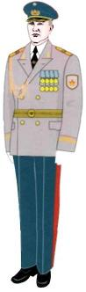 | 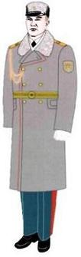
1-сурет. Қазақстан Республикасы Қарулы Күштepі Жоғарғы Бас қолбасшысының жазғы салтанатты киім нысаны | 2-сурет. Қазақстан Республикасы Қарулы Күштepі Жоғарғы Бас қолбасшысының қысқы салтанатты киім нысаны
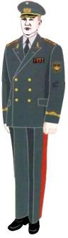 | 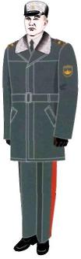
3-сурет. Қазақстан Республикасы Қарулы Күштері Жоғарғы Бас қолбасшысының жазғы күнделікті киім нысаны | 4-сурет. Қазақстан Республикасы Қарулы Күштері Жоғарғы Бас қолбасшысының қысқы күнделікті киім нысаны
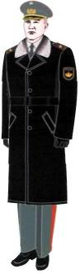 | 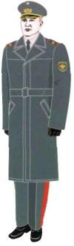
5-сурет. Қазақстан Республикасы Қарулы Күштері Жоғарғы Бас қолбасшысының күнделікті киім нысаны - былғары плащта | 6-сурет. Қазақстан Республикасы Қарулы Күштері Жоғарғы Бас қолбасшысының күнделікті киім нысаны - плащта
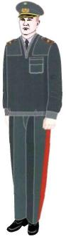
7-сурет. Қазақстан Республикасы Қарулы Күштері Жоғарғы Бас қолбасшысының күнделікті киім нысаны - свитерде
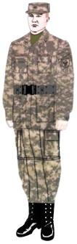 | 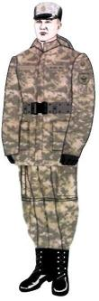
8-сурет. Қазақстан Республикасы Қарулы Күштері Жоғарғы Бас қолбасшысының жазғы далалық киім нысаны | 9-сурет. Қазақстан Республикасы Қарулы Күштері Жоғарғы Бас қолбасшысының қысқа далалық киім нысаны
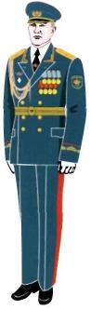 | 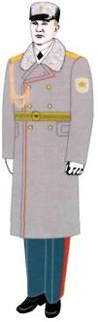
10-сурет. Қазақстан Республикасы Қарулы Күштері, басқа да әскерлері мен әскери құралымдары (Әуе қорғанысы күштерінен басқа) жоғары офицерлер құрамының сап үшін жазғы салтанатты киім нысаны.  Жеңдегі белгі - әскер тегі бойынша | 11-сурет. Қазақстан Республикасы Қарулы Күштері, басқа да әскерлері мен әскери құралымдары (Әуе қорғанысы күштерінен басқа) жоғары офицерлер құрамының сап үшін қысқы салтанатты киім нысаны.  Жеңдегі белгі - әскер тегі бойынша
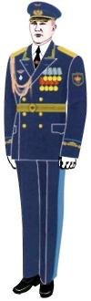 | 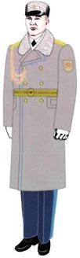
12-сурет. Қазақстан Республикасы Қарулы Күштерінің Әуе қорғанысы күштерi, басқа да әскерлеpi мен әскери құралымдары жоғары офицерлер құрамының сап үшін жазғы салтанатты киім нысаны.  Жеңдегі белгі - әскер тегі бойынша | 13-сурет. Қазақстан Республикасы Қарулы Күштерінің Әуе қорғанысы күштерi, басқа да әскерлеpi мен әскери құралымдары жоғары офицерлер құрамының сап үшін қысқы салтанатты киім нысаны.  Жеңдегі белгі - әскер тегі бойынша
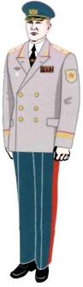 | 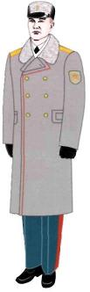
14-сурет. Қазақстан Республикасы Қарулы Күштері, басқа да әскерлері мен әскери құралымдары (Әуе қорғанысы күштерінен басқа) жоғары офицерлер құрамының саптан тыс жазғы салтанатты киім нысаны.  Жеңдегі белгі - әскер тегі бойынша | 15-сурет. Қазақстан Республикасы Қарулы Күштері, басқа да әскерлері мен әскери құралымдары (Әуе қорғанысы күштерінен басқа) жоғары офицерлер құрамының саптан тыс қысқы салтанатты киім нысаны.  Жеңдегі белгі - әскер тегі бойынша
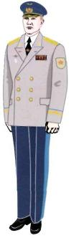 | 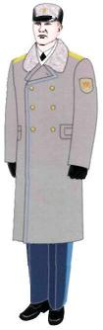
16-сурет. Қазақстан Республикасы Қарулы Күштерінің Әуе қорғанысы күштерi, басқа да әскерлеpi мен әскери құралымдары жоғары офицерлер құрамының саптан тыс жазғы салтанатты киім нысаны.  Жеңдегі белгі - әскер тегі бойынша | 17-сурет. Қазақстан Республикасы Қарулы Күштерінің Әуе қорғанысы күштерi, басқа да әскерлеpi мен әскери құралымдары жоғары офицерлер құрамының саптан тыс қысқы салтанатты киім нысаны.  Жеңдегі белгі - әскер тегі бойынша
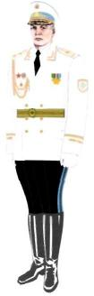 | 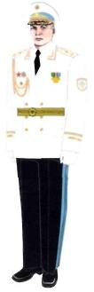
18-сурет. Республикалық ұлан жоғары офицерлер құрамының № 1 жазғы ерекше салтанатты киім нысаны - балағы етікке салынатын шалбарда | 19-сурет. Республикалық ұлан жоғары офицерлер құрамының № 2 жазғы ерекше салтанатты киім нысаны - балағы түсіңкі шалбарда
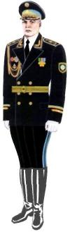 | 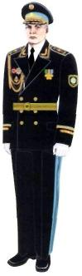
20-сурет. Республикалық ұлан жоғары офицерлер құрамының № 3 жазғы ерекше салтанатты киім нысаны - балағы етікке салынатын шалбарда | 21-сурет. Республикалық ұлан жоғары офицерлер құрамының № 4 жазғы ерекше салтанатты киім нысаны - балағы түсіңкі шалбарда
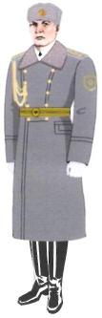 | 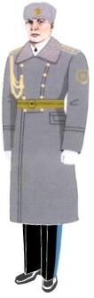
22-сурет. Республикалық ұлан жоғары офицерлер құрамының № 1 қысқы ерекше салтанатты киім нысаны | 23-сурет. Республикалық ұлан жоғары офицерлер құрамының № 2 қысқы ерекше салтанатты киім нысаны
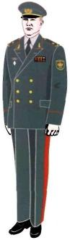 | 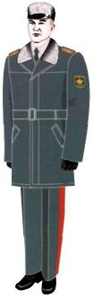
24-сурет. Қазақстан Республикасы Қарулы Күштері, басқа да әскерлері мен әскери құралымдары (Әуе қорғанысы күштерінен басқа) жоғары офицерлер құрамының сап үшін жазғы күнделікті киім нысаны.  Жеңдегі белгі - әскер тегі бойынша | 25-сурет. Қазақстан Республикасы Қарулы Күштері, басқа да әскерлері мен әскери құралымдары (Әуе қорғанысы күштерінен басқа) жоғары офицерлер құрамының сап үшін қысқы күнделікті киім нысаны.  Жеңдегі белгі - әскер тегі бойынша
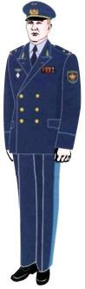 | 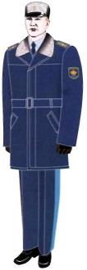
26-сурет. Қазақстан Республикасы Қарулы Күштерінің Әуе қорғанысы күштерi, басқа да әскерлеpi мен әскери құралымдары жоғары офицерлер құрамының сап үшін жазғы күнделікті киім нысаны.  Жеңдегі белгі - әскер тегі бойынша | 27-сурет. Қазақстан Республикасы Қарулы Күштерінің Әуе қорғанысы күштерi, басқа да әскерлеpi мен әскери құралымдары жоғары офицерлер құрамының сап үшін қысқы күнделікті киім нысаны.  Жеңдегі белгі - әскер тегі бойынша
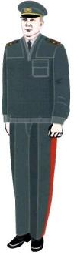 | 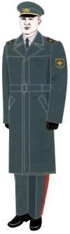
28-сурет. Қазақстан Республикасы Қарулы Күштері, басқа да әскерлері мен әскери құралымдары (Әуе қорғанысы күштерінен басқа) жоғары офицерлер құрамының саптан тыс күнделікті киім нысаны - свитерде.  Жеңдегі белгі - әскер тегі бойынша | 29-сурет. Қазақстан Республикасы Қарулы Күштері, басқа да әскерлері мен әскери құралымдары (Әуе қорғанысы күштерінен басқа) жоғары офицерлер құрамының саптан тыс күнделікті киім нысаны - плащта.  Жеңдегі белгі - әскер тегі бойынша
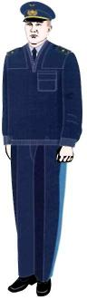 | 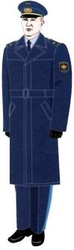
30-сурет. Қазақстан Республикасы Қарулы Күштерінің Әуе қорғанысы күштері, басқа да әскерлері мен әскери құралымдары жоғары офицерлер құрамының саптан тыс күнделікті киім нысаны - свитерде.  Жеңдегі белгі - әскер тегі бойынша | 31-сурет. Қазақстан Республикасы Қарулы Күштерінің Әуе қорғанысы күштері, басқа да әскерлері мен әскери құралымдары жоғары офицерлер құрамының саптан тыс күнделікті киім нысаны - плащта.  Жеңдегі белгі - әскер тегі бойынша
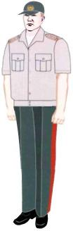 | 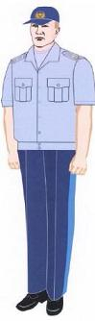
32-сурет. Қазақстан Республикасы Қарулы Күштері, басқа да әскерлері мен әскери құралымдары (Әуе қорғанысы күштерінен басқа) жоғары офицерлер құрамының жазғы күнделікті киім нысаны. | 33-сурет. Қазақстан Республикасы Қарулы Күштерінің Әуе қорғанысы күштері, басқа да әскерлері мен әскери құралымдары жоғары офицерлер құрамының жазғы күнделікті киім нысаны.
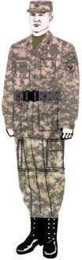 | 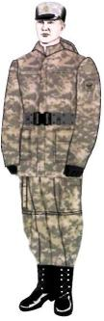
34-сурет. Қазақстан Республикасы Қарулы Күштepі, басқа да әcкepлepі мен әскери құралымдары (Аэроұтқыр әскерлерінен басқа) жоғары офицерлер құрамының жазғы далалық киім нысаны.  Жеңдегі белгі - әскер тегі бойынша | 35-сурет. Қазақстан Республикасы Қарулы Күштepі, басқа да әcкepлepі мен әскери құралымдары (Аэроұтқыр әскерлерінен басқа) жоғары офицерлер құрамының қысқы далалық киім нысаны.  Жеңдегі белгі - әскер тегі бойынша
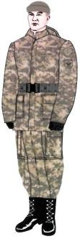
36-сурет. Қазақстан Республикасы Қарулы Күштepі, басқа да әскерлері мен әскери құралымдары жоғары офицерлер құрамының қысқы далалық киім нысаны.
Жеңдегі белгі - әскер тегі бойынша
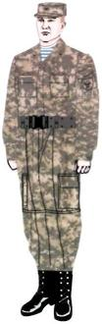 | 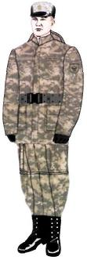
37-сурет. Аэроұтқыр әскерлері жоғары офицерлер құрамының жазғы далалық киім нысаны | 38-сурет. Аэроұтқыр әскерлері жоғары офицерлер құрамының қысқы далалық киім нысаны
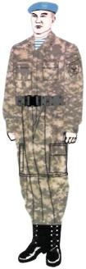 | 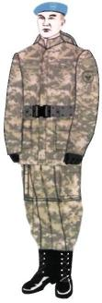
39-сурет. Аэроұтқыр әскерлері жоғары офицерлер құрамының жазғы далалық киім нысаны | 40-сурет. Аэроұтқыр әскерлері жоғары офицерлер құрамының қысқы далалық киім нысаны
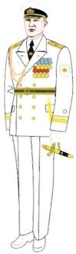 | 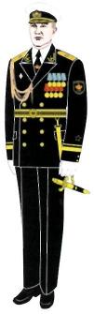
41-сурет. Әскери-теңіз күштері, Қазақстан Республикасы Ұлттық қауіпсіздік комитеті Шекара қызметінің теңіз бөлімдері адмиралдарының № 1 жазғы салтанатты киім нысаны | 42-сурет. Әскери-теңіз күштері, Қазақстан Республикасы Ұлттық қауіпсіздік комитеті Шекара қызметінің теңіз бөлімдері адмиралдарының № 2 жазғы салтанатты киім нысаны
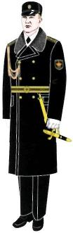 | 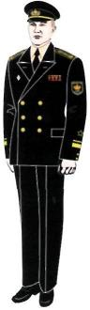
43-сурет. Әскери-теңіз күштері, Қазақстан Республикасы Ұлттық қауіпсіздік комитеті Шекара қызметінің теңіз бөлімдері адмиралдарының қысқы салтанатты киім нысаны | 44-сурет. Әскери-теңіз күштері, Қазақстан Республикасы Ұлттық қауіпсіздік комитеті Шекара қызметінің теңіз бөлімдері адмиралдарының сап үшін жазғы күнделікті киім нысаны
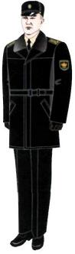 | 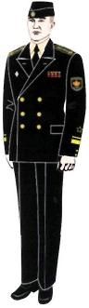
45-сурет. Әскери-теңіз күштері, Қазақстан Республикасы Ұлттық қауіпсіздік комитеті Шекара қызметінің теңіз бөлімдері адмиралдарының сап үшін қысқы күнделікті киім нысаны | 46-сурет. Әскери-теңіз күштері, Қазақстан Республикасы Ұлттық қауіпсіздік комитеті Шекара қызметінің теңіз бөлімдері адмиралдарының саптан тыс жазғы күнделікті киім нысаны
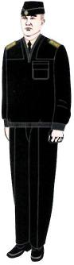 | 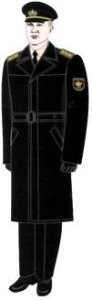
47-сурет. Әскери-теңіз күштері, Қазақстан Республикасы Ұлттық қауіпсіздік комитеті Шекара қызметінің теңіз бөлімдері адмиралдарының саптан тыс күнделікті киім нысаны - свитерде | 48-сурет. Әскери-теңіз күштері, Қазақстан Республикасы Ұлттық қауіпсіздік комитеті Шекара қызметінің теңіз бөлімдері адмиралдарының саптан тыс күнделікті киім нысаны - плащта
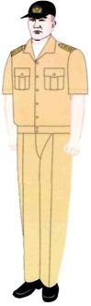
49-сурет. Әскери-теңіз күштері, Қазақстан Республикасы Ұлттық қауіпсіздік комитеті Шекара қызметінің теңіз бөлімдері жоғары офицерлер құрамының жазғы күнделікті киім нысаны
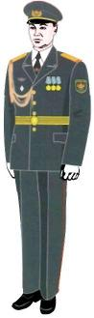 | 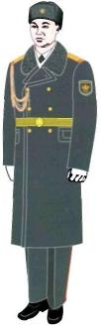
50-сурет. Қазақстан Республикасы Қарулы Күштері, басқа да әскерлері мен әскери құралымдары (Әуе қорғанысы күштерінен басқа) келісімшарт бойынша және әскерге шақыру бойынша офицерлерінің, келісімшарт бойынша сержанттары мен сарбаздарының сап үшін жазғы салтанатты киім нысаны.  Жеңдегі белгі - әскер тегі бойынша | 51-сурет. Қазақстан Республикасы Қарулы Күштері, басқа да әскерлері мен әскери құралымдары (Әуе қорғанысы күштерінен басқа) келісімшарт бойынша және әскерге шақыру бойынша офицерлерінің, келісімшарт бойынша сержанттары мен сарбаздарының сап үшін қысқы салтанатты киім нысаны.  Жеңдегі белгі - әскер тегі бойынша
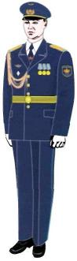 | 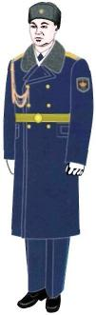
52-сурет. Қазақстан Республикасы Қарулы Күштерінің Әуе қорғанысы күштері, басқа да әскерлері мен әскери құралымдары келісімшарт бойынша және әскерге шақыру бойынша офицерлерінің, келісімшарт бойынша сержанттары мен сарбаздарының сап үшін жазғы салтанатты киім нысаны.  Жеңдегі белгі - әскер тегі бойынша | 53-сурет. Қазақстан Республикасы Қарулы Күштерінің Әуе қорғанысы күштері, басқа да әскерлері мен әскери құралымдары келісімшарт бойынша және әскерге шақыру бойынша офицерлерінің, келісімшарт бойынша сержанттары мен сарбаздарының сап үшін қысқы салтанатты киім нысаны.  Жеңдегі белгі - әскер тегі бойынша
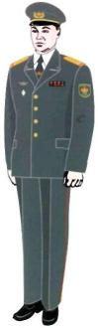 | 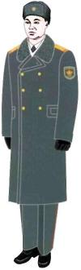
54-сурет. Қазақстан Республикасы Қарулы Күштері, басқа да әскерлері мен әскери құралымдары (Әуе қорғанысы күштерінен басқа) келісімшарт бойынша және әскерге шақыру бойынша офицерлерінің, келісімшарт бойынша сержанттары мен сарбаздарының саптан тыс жазғы салтанатты киім нысаны.  Жеңдегі белгі - әскер тегі бойынша | 55-сурет. Қазақстан Республикасы Қарулы Күштері, басқа да әскерлері мен әскери құралымдары (Әуе қорғанысы күштерінен басқа) келісімшарт бойынша және әскерге шақыру бойынша офицерлерінің, келісімшарт бойынша сержанттары мен сарбаздарының саптан тыс қысқы салтанатты киім нысаны.  Жеңдегі белгі - әскер тегі бойынша
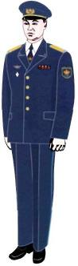 | 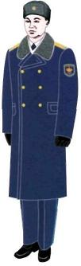
56-сурет. Қазақстан Республикасы Қарулы Күштерінің Әуе қорғанысы күштері, басқа да әскерлері мен әскери құралымдары келісімшарт бойынша және әскерге шақыру бойынша офицерлерінің, келісімшарт бойынша сержанттары мен сарбаздарының саптан тыс жазғы салтанатты киім нысаны.  Жеңдегі белгі - әскер тегі бойынша | 57-сурет. Қазақстан Республикасы Қарулы Күштерінің Әуе қорғанысы күштері, басқа да әскерлері мен әскери құралымдары келісімшарт бойынша және әскерге шақыру бойынша офицерлерінің, келісімшарт бойынша сержанттары мен сарбаздарының саптан тыс қысқы салтанатты киім нысаны.  Жеңдегі белгі - әскер тегі бойынша
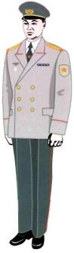 | 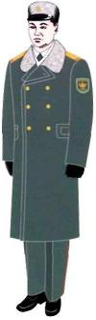
58-сурет. Қазақстан Республикасы Қарулы Күштері, басқа да әскерлері мен әскери құралымдары (Әуе қорғанысы күштерінен басқа) полковниктерінің саптан тыс жазғы салтанатты киім нысаны.  Жеңдегі белгі - әскер тегі бойынша | 59-сурет. Қазақстан Республикасы Қарулы Күштері, басқа да әскерлері мен әскери құралымдары (Әуе қорғанысы күштерінен басқа) полковниктерінің саптан тыс қысқы салтанатты киім нысаны.  Жеңдегі белгі - әскер тегі бойынша
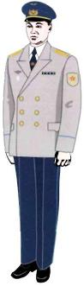 | 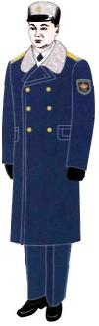
60-сурет. Қазақстан Республикасы Қарулы Күштерінің Әуе қорғанысы күштері, басқа да әскерлері мен әскери құралымдары полковниктерінің саптан тыс жазғы салтанатты киім нысаны.  Жеңдегі белгі - әскер тегі бойынша | 61-сурет. Қазақстан Республикасы Қарулы Күштерінің Әуе қорғанысы күштері, басқа да әскерлері мен әскери құралымдары полковниктерінің саптан тыс қысқы салтанатты киім нысаны.  Жеңдегі белгі - әскер тегі бойынша
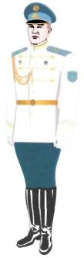 | 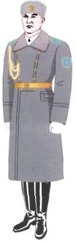
62-сурет. Республикалық ұлан офицерлер құрамының жазғы ерекше салтанатты киім нысаны | 63-сурет. Республикалық ұлан офицерлер құрамының қысқы ерекше салтанатты киім нысаны
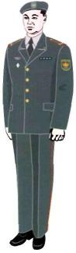 | 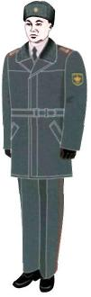
64-сурет. Қазақстан Республикасы Қарулы Күштері, басқа да әскерлері мен әскери құралымдары (Әуе қорғанысы күштерінен басқа) келісімшарт бойынша және әскерге шақыру бойынша офицерлерінің, келісімшарт бойынша сержанттары мен сарбаздарының сап үшін жазғы күнделікті киім нысаны.  Жеңдегі белгі - әскер тегі бойынша | 65-сурет. Қазақстан Республикасы Қарулы Күштері, басқа да әскерлері мен әскери құралымдары (Әуе қорғанысы күштерінен басқа) келісімшарт бойынша және әскерге шақыру бойынша офицерлерінің, келісімшарт бойынша сержанттары мен сарбаздарының сап үшін қысқы күнделікті киім нысаны.  Жеңдегі белгі - әскер тегі бойынша
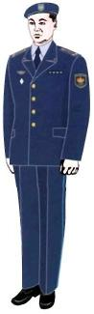 | 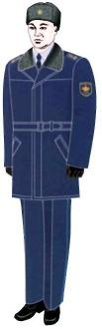
66-сурет. Қазақстан Республикасы Қарулы Күштерінің Әуе қорғанысы күштері, басқа да әскерлері мен әскери құралымдары келісімшарт бойынша және әскерге шақыру бойынша офицерлерінің, келісімшарт бойынша сержанттары мен сарбаздарының сап үшін жазғы күнделікті киім нысаны.  Жеңдегі белгі - әскер тегі бойынша | 67-сурет. Қазақстан Республикасы Қарулы Күштерінің Әуе қорғанысы күштері, басқа да әскерлері мен әскери құралымдары келісімшарт бойынша және әскерге шақыру бойынша офицерлерінің, келісімшарт бойынша сержанттары мен сарбаздарының сап үшін қысқы күнделікті киім нысаны.  Жеңдегі белгі - әскер тегі бойынша
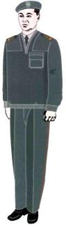 | 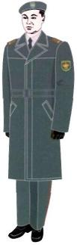
68-сурет. Қазақстан Республикасы Қарулы Күштері, басқа да әскерлері мен әскери құралымдары (Әуе қорғанысы күштерінен басқа) келісімшарт бойынша және әскерге шақыру бойынша офицерлерінің, келісімшарт бойынша сержанттары мен сарбаздарының саптан тыс күнделікті киім нысаны - свитерде | 69-сурет. Қазақстан Республикасы Қарулы Күштері, басқа да әскерлері мен әскери құралымдары (Әуе қорғанысы күштерінен басқа) келісімшарт бойынша және әскерге шақыру бойынша офицерлерінің, келісімшарт бойынша сержанттары мен сарбаздарының саптан тыс күнделікті киім нысаны - плащта.  Жеңдегі белгі - әскер тегі бойынша
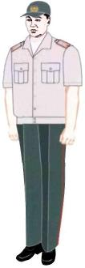 | 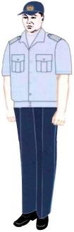
70-сурет. Қазақстан Республикасы Қарулы Күштері, басқа да әскерлері мен әскери құралымдары (Әуе қорғанысы күштерінен басқа) келісімшарт бойынша және әскерге шақыру бойынша офицерлерінің, келісімшарт бойынша сержанттары мен сарбаздарының жазғы күнделікті киім нысаны. | 71-сурет. Қазақстан Республикасы Қарулы Күштері Әуе қорғанысы күштері, басқа да әскерлері мен әскери құралымдары келісімшарт бойынша және әскерге шақыру бойынша офицерлерінің, келісімшарт бойынша сержанттары мен сарбаздарының жазғы күнделікті киім нысаны.
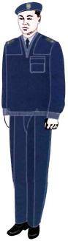 | 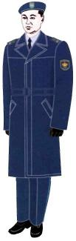
72-сурет. Қазақстан Республикасы Қарулы Күштері Әуе қорғанысы күштері келісімшарт бойынша және әскерге шақыру бойынша офицерлерінің, келісімшарт бойынша сержанттары мен сарбаздарының саптан тыс күнделікті киім нысаны - свитерде. | 73-сурет. Қазақстан Республикасы Қарулы Күштері Әуе қорғанысы күштері келісімшарт бойынша және әскерге шақыру бойынша офицерлерінің, келісімшарт бойынша сержанттары мен сарбаздарының саптан тыс күнделікті киім нысаны - плащта.  Жеңдегі белгі - әскер тегі бойынша
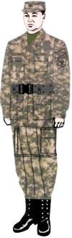 | 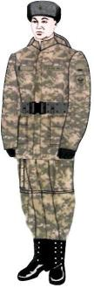
74-сурет. Қазақстан Республикасы Қарулы Күштepі, басқа да әcкepлepі мен әскери құралымдары (Аэроұтқыр әскерлерінен, теңіз жаяу әскерлері бөлімдерінен және арнайы мақсаттағы бөлімдерден басқа) келісімшарт бойынша және әскерге шақыру бойынша офицерлерінің, сержанттары мен сарбаздарының, курсанттары мен әскери қызметші әйелдерінің жазғы далалық киім нысаны.  Жеңдегі белгі - әскер тегі бойынша | 75-сурет. Қазақстан Республикасы Қарулы Күштepі, басқа да әcкepлepі мен әскери құралымдары (Аэроұтқыр әскерлерінен, теңіз жаяу әскерлері бөлімдерінен және арнайы мақсаттағы бөлімдерден басқа) келісімшарт бойынша және әскерге шақыру бойынша офицерлерінің, сержанттары мен сарбаздарының, курсанттары мен әскери қызметші әйелдерінің қысқы далалық киім нысаны.  Жеңдегі белгі - әскер тегі бойынша
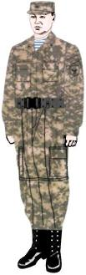 | 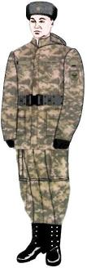
76-сурет. Аэроұтқыр әскерлері және арнайы мақсаттағы, теңіз жаяу әскерлері бөлімдері келісімшарт бойынша және әскерге шақыру бойынша офицерлерінің, сержанттары мен сарбаздарының, курсанттары мен әскери қызметші әйелдерінің жазғы далалық киім нысаны.  Теңіз жаяу әскерлері бөлімдерінде берет, тельняшка - қара түсті | 77-сурет. Аэроұтқыр әскерлері және арнайы мақсаттағы, теңіз жаяу әскерлері бөлімдері келісімшарт бойынша және әскерге шақыру бойынша офицерлерінің, сержанттары мен сарбаздарының, курсанттары мен әскери қызметші әйелдерінің қысқы далалық киім нысаны.  Теңіз жаяу әскерлері бөлімдерінде құлақшын - қара түсті
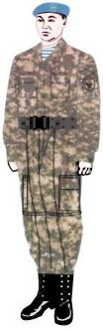 | 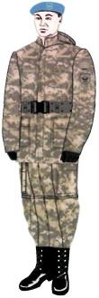
78-сурет. Аэроұтқыр әскерлері және арнайы мақсаттағы, теңіз жаяу әскерлері бөлімдері келісімшарт бойынша және әскерге шақыру бойынша офицерлерінің, сержанттары мен сарбаздарының, курсанттары мен әскери қызметші әйелдерінің жазғы далалық киім нысаны.  Теңіз жаяу әскерлері бөлімдерінде берет, тельняшка - қара түсті | 79-сурет. Аэроұтқыр әскерлері және арнайы мақсаттағы, теңіз жаяу әскерлері бөлімдері келісімшарт бойынша және әскерге шақыру бойынша офицерлерінің, сержанттары мен сарбаздарының, курсанттары мен әскери қызметші әйелдерінің қысқы далалық киім нысаны.  Теңіз жаяу әскерлері бөлімдерінде құлақшын - қара түсті
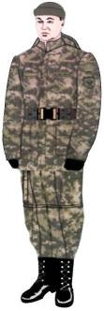
80-сурет. Қазақстан Республикасы Қарулы Күштері, басқа да әскерлері мен әскери құралымдары келісімшарт бойынша және әскерге шақыру бойынша офицерлерінің, сержанттары мен сарбаздарының, курсанттары мен әскери қызметші әйелдерінің қысқы далалық киім нысаны.
Жеңдегі белгі - әскер тегі бойынша
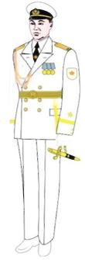 | 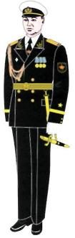
81-сурет. Әскери-теңіз күштері, теңіз жаяу әскерлері бөлімдері, Қазақстан Республикасы Ұлттық қауіпсіздік комитеті Шекара қызметінің теңіз бөлімдері келісімшарт бойынша және әскерге шақыру бойынша офицерлерінің, келісімшарт бойынша старшиналары мен матростарының № 1 жазғы салтанатты киім нысаны | 82-сурет. Әскери-теңіз күштері, Қазақстан Республикасы Ұлттық қауіпсіздік комитеті Шекара қызметінің теңіз бөлімдері келісімшарт бойынша және әскерге шақыру бойынша офицерлерінің, келісімшарт бойынша старшиналары мен матростарының № 2 жазғы салтанатты киім нысаны
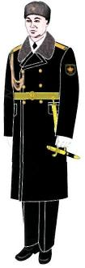 | 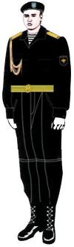
83-сурет. Әскери-теңіз күштері, Қазақстан Республикасы Ұлттық қауіпсіздік комитеті Шекара қызметінің теңіз бөлімдері келісімшарт бойынша және әскерге шақыру бойынша офицерлерінің, келісімшарт бойынша старшиналары мен матростарының қысқы салтанатты киім нысаны | 84-сурет. № 2 жазғы салтанатты киім нысаны (тек теңіз жаяу әскерлері бөлімдерінің келісімшарт бойынша әскери қызмет өткеретін офицерлері, старшиналары мен матростары үшін)
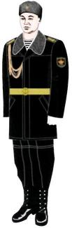 | 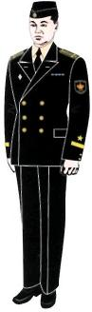
85-сурет. Қысқы салтанатты киім нысаны (теңіз жаяу әскерлері бөлімдерінің келісімшарт бойынша әскери қызмет өткеретін офицерлері, старшиналары мен матростары үшін) | 86-сурет. Әскери-теңіз күштері, теңіз жаяу әскерлері бөлімдері, Қазақстан Республикасы Ұлттық қауіпсіздік комитеті Шекара қызметінің теңіз бөлімдері келісімшарт бойынша және әскерге шақыру бойынша офицерлерінің, келісімшарт бойынша старшиналары мен матростарының саптан үшін жазғы күнделікті киім нысаны
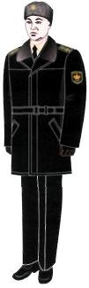 | 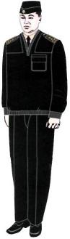
87-сурет. Әскери-теңіз күштері, теңіз жаяу әскерлері бөлімдері, Қазақстан Республикасы Ұлттық қауіпсіздік комитеті Шекара қызметінің теңіз бөлімдері келісімшарт бойынша және әскерге шақыру бойынша офицерлерінің, келісімшарт бойынша старшиналары мен матростарының сап үшін қысқы күнделікті киім нысаны | 88-сурет. Әскери-теңіз күштері, теңіз жаяу әскерлері бөлімдері, Қазақстан Республикасы Ұлттық қауіпсіздік комитеті Шекара қызметінің теңіз бөлімдері келісімшарт бойынша және әскерге шақыру бойынша офицерлерінің, келісімшарт бойынша старшиналары мен матростарының саптан тыс күнделікті киім нысаны - свитерде
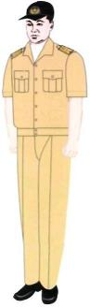 | 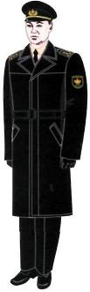
89-сурет. Әскери-теңіз күштері, Қазақстан Республикасы Ұлттық қауіпсіздік комитеті Шекара қызметінің теңіз бөлімдері келісімшарт бойынша және әскерге шақыру бойынша офицерлерінің, келісімшарт бойынша старшиналары мен матростарының жазғы күнделікті киім нысаны | 90-сурет. Әскери-теңіз күштері, теңіз жаяу әскерлері бөлімдері, Қазақстан Республикасы Ұлттық қауіпсіздік комитеті Шекара қызметінің теңіз бөлімдері келісімшарт бойынша және әскерге шақыру бойынша офицерлерінің, келісімшарт бойынша старшиналары мен матростарының саптан тыс күнделікті киім нысаны - плащта
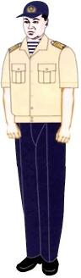
91-сурет. Жүзген кезде ыстық ауа райында киіп жүру үшін жазғы жеңіл киім нысаны - тек корабльдік құрамның офицерлері, келісімшарт бойынша әскери қызмет өткеретін старшиналары мен матростары үшін
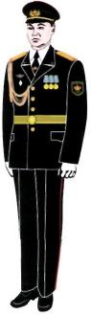 | 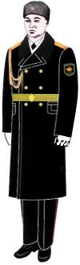
92-сурет. Қазақстан Республикасы Қарулы Күштерінің Әскери полициясы келісімшарт бойынша және әскерге шақыру бойынша офицерлерінің, келісімшарт бойынша сержанттары мен сарбаздарының сап үшін жазғы салтанатты киім нысаны | 93-сурет. Қазақстан Республикасы Қарулы Күштерінің Әскери полициясы келісімшарт бойынша және әскерге шақыру бойынша офицерлерінің, келісімшарт бойынша сержанттары мен сарбаздарының сап үшін қысқы салтанатты киім нысаны
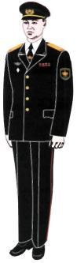 | 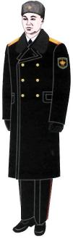
94-сурет. Қазақстан Республикасы Қарулы Күштерінің Әскери полициясы келісімшарт бойынша және әскерге шақыру бойынша офицерлерінің, келісімшарт бойынша сержанттары мен сарбаздарының саптан тыс жазғы салтанатты киім нысаны | 95-сурет. Қазақстан Республикасы Қарулы Күштерінің Әскери полициясы келісімшарт бойынша және әскерге шақыру бойынша офицерлерінің, келісімшарт бойынша сержанттары мен сарбаздарының саптан тыс қысқы салтанатты киім нысаны
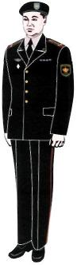 | 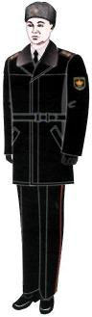
96-сурет. Қазақстан Республикасы Қарулы Күштерінің Әскери полициясы келісімшарт бойынша және әскерге шақыру бойынша офицерлерінің, келісімшарт бойынша сержанттары мен сарбаздарының сап үшін жазғы күнделікті киім нысаны | 97-сурет. Қазақстан Республикасы Қарулы Күштерінің Әскери полициясы келісімшарт бойынша және әскерге шақыру бойынша офицерлерінің, келісімшарт бойынша сержанттары мен сарбаздарының сап үшін қысқы күнделікті киім нысаны
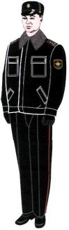 | 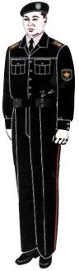
98-сурет. Қазақстан Республикасы Қорғаныс министрлігінің объектілерін күзету жөніндегі Қазақстан Республикасы Қарулы Күштері Әскери полициясы жасағы әскери қызметшілерінің сап үшін қысқы күнделікті киім нысаны | 99-сурет. Қазақстан Республикасы Қорғаныс министрлігінің объектілерін күзету жөніндегі Қазақстан Республикасы Қарулы Күштері Әскери полициясы жасағы әскери қызметшілерінің сап үшін жазғы күнделікті киім нысаны
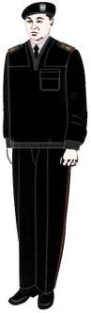 | 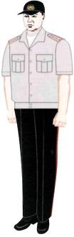
100-сурет. Қазақстан Республикасы Қарулы Күштері Әскери полициясы келісімшарт бойынша және әскерге шақыру бойынша офицерлерінің, келісімшарт бойынша сержанттары мен сарбаздарының саптан тыс күнделікті киім нысаны - свитерде | 101-сурет. Қазақстан Республикасы Қарулы Күштері Әскери полициясы келісімшарт бойынша және әскерге шақыру бойынша офицерлерінің, келісімшарт бойынша сержанттары мен сарбаздарының жазғы күнделікті киім нысаны
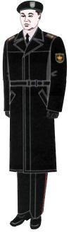
102-сурет. Қазақстан Республикасы Қарулы Күштері Әскери полициясы келісімшарт бойынша және әскерге шақыру бойынша офицерлерінің, келісімшарт бойынша сержанттары мен сарбаздарының саптан тыс күнделікті киім нысаны
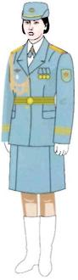 | 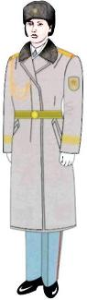
103-сурет. Қазақстан Республикасы Қарулы Күштерінің, басқа да әскерлері мен әскери құралымдары әскери қызметші әйелдерінің жазғы ерекше салтанатты киім нысаны.  Жеңдегі белгі - әскер тегі бойынша | 104-сурет. Қазақстан Республикасы Қарулы Күштерінің, басқа да әскерлері мен әскери құралымдары әскери қызметші әйелдерінің қысқы ерекше салтанатты киім нысаны.  Жеңдегі белгі - әскер тегі бойынша
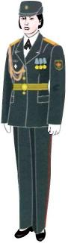 | 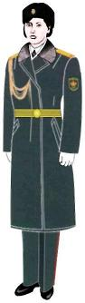
105-сурет. Қазақстан Республикасы Қарулы Күштері, басқа да әскерлері мен әскери құралымдары (Әуе қорғанысы күштерінен басқа) әскери қызметші әйелдерінің сап үшін жазғы салтанатты киім нысаны.  Жеңдегі белгі - әскер тегі бойынша | 106-сурет. Қазақстан Республикасы Қарулы Күштері, басқа да әскерлері мен әскери құралымдары (Әуе қорғанысы күштерінен басқа) әскери қызметші әйелдерінің сап үшін қысқы салтанатты киім нысаны.  Жеңдегі белгі - әскер тегі бойынша
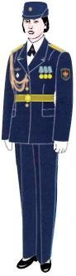 | 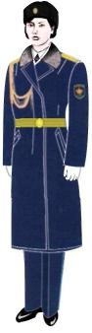
107-сурет. Қазақстан Республикасы Қарулы Күштерінің Әуе қорғанысы күштері, басқа да әскерлері мен әскери құралымдары әскери қызметші әйелдерінің сап үшін жазғы салтанатты киім нысаны.  Жеңдегі белгі - әскер тегі бойынша | 108-сурет. Қазақстан Республикасы Қарулы Күштерінің Әуе қорғанысы күштері, басқа да әскерлері мен әскери құралымдары әскери қызметші әйелдерінің сап үшін қысқы салтанатты киім нысаны.  Жеңдегі белгі - әскер тегі бойынша
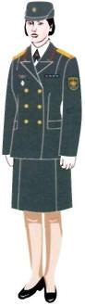 | 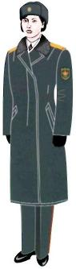
109-сурет. Қазақстан Республикасы Қарулы Күштері, басқа да әскерлері мен әскери құралымдары (Әуе қорғанысы күштерінен басқа) әскери қызметші әйелдерінің саптан тыс жазғы салтанатты киім нысаны.  Жеңдегі белгі - әскер тегі бойынша | 110-сурет. Қазақстан Республикасы Қарулы Күштері, басқа да әскерлері мен әскери құралымдары (Әуе қорғанысы күштерінен басқа) әскери қызметші әйелдерінің саптан тыс қысқы салтанатты киім нысаны.  Жеңдегі белгі - әскер тегі бойынша
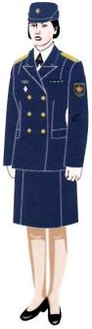 | 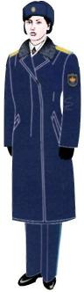
111-сурет. Қазақстан Республикасы Қарулы Күштерінің Әуе қорғанысы күштері, басқа да әскерлері мен әскери құралымдары әскери қызметші әйелдерінің саптан тыс жазғы салтанатты киім нысаны.  Жеңдегі белгі - әскер тегі бойынша | 112-сурет. Қазақстан Республикасы Қарулы Күштерінің Әуе қорғанысы күштері, басқа да әскерлері мен әскери құралымдары әскери қызметші әйелдерінің саптан тыс қысқы салтанатты киім нысаны.  Жеңдегі белгі - әскер тегі бойынша
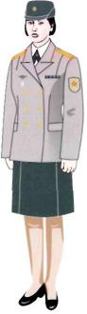 | 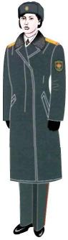
113-сурет. Қазақстан Республикасы Қарулы Күштері, басқа да әскерлері мен әскери құралымдары (Әуе қорғанысы күштерінен басқа) полковник әскери қызметші әйелдерінің саптан тыс жазғы салтанатты киім нысаны.  Жеңдегі белгі - әскер тегі бойынша | 114-сурет. Қазақстан Республикасы Қарулы Күштері, басқа да әскерлері мен әскери құралымдары (Әуе қорғанысы күштерінен басқа) әскери қызметші әйелдерінің саптан тыс қысқы салтанатты киім нысаны.  Жеңдегі белгі - әскер тегі бойынша
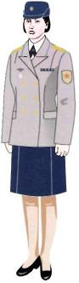 | 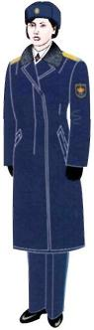
115-сурет. Қазақстан Республикасы Қарулы Күштерінің Әуе қорғанысы күштері, басқа да әскерлері мен әскери құралымдары полковник әскери қызметші әйелдерінің саптан тыс жазғы салтанатты киім нысаны.  Жеңдегі белгі - әскер тегі бойынша | 116-сурет. Қазақстан Республикасы Қарулы Күштерінің Әуе қорғанысы күштері, басқа да әскерлері мен әскери құралымдары әскери қызметші әйелдерінің саптан тыс қысқы салтанатты киім нысаны.  Жеңдегі белгі - әскер тегі бойынша
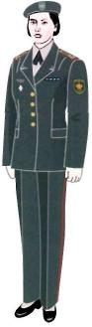 | 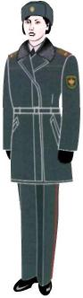
117-сурет. Қазақстан Республикасы Қарулы Күштері, басқа да әскерлері мен әскери құралымдары (Әуе қорғанысы күштерінен басқа) әскери қызметші әйелдерінің сап үшін жазғы күнделікті киім нысаны.  Жеңдегі белгі - әскер тегі бойынша | 118-сурет. Қазақстан Республикасы Қарулы Күштері, басқа да әскерлері мен әскери құралымдары (Әуе қорғанысы күштерінен басқа) әскери қызметші әйелдерінің сап үшін қысқы күнделікті киім нысаны.  Жеңдегі белгі - әскер тегі бойынша
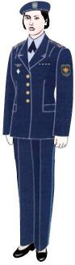 | 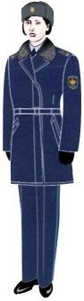
119-сурет. Қазақстан Республикасы Қарулы Күштерінің Әуе қорғанысы күштері, басқа да әскерлері мен әскери құралымдары әскери қызметші әйелдерінің сап үшін жазғы күнделікті киім нысаны.  Жеңдегі белгі - әскер тегі бойынша | 120-сурет. Қазақстан Республикасы Қарулы Күштерінің Әуе қорғанысы күштері, басқа да әскерлері мен әскери құралымдары әскери қызметші әйелдерінің сап үшін қысқы күнделікті киім нысаны.  Жеңдегі белгі - әскер тегі бойынша
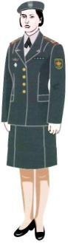 | 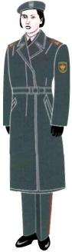
121-сурет. Қазақстан Республикасы Қарулы Күштері, басқа да әскерлері мен әскери құралымдары (Әуе қорғанысы күштерінен басқа) әскери қызметші әйелдерінің саптан тыс жазғы күнделікті киім нысаны.  Жеңдегі белгі - әскер тегі бойынша | 122-сурет. Қазақстан Республикасы Қарулы Күштері, басқа да әскерлері мен әскери құралымдары (Әуе қорғанысы күштерінен басқа) әскери қызметші әйелдерінің саптан тыс қысқы күнделікті киім нысаны.  Жеңдегі белгі - әскер тегі бойынша
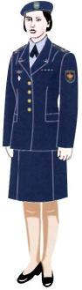 | 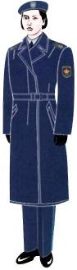
123-сурет. Қазақстан Республикасы Қарулы Күштерінің Әуе қорғанысы күштері, басқа да әскерлері мен әскери құралымдары әскери қызметші әйелдерінің саптан тыс жазғы күнделікті киім нысаны.  Жеңдегі белгі - әскер тегі бойынша | 124-сурет. Қазақстан Республикасы Қарулы Күштерінің Әуе қорғанысы күштері, басқа да әскерлері мен әскери құралымдары әскери қызметші әйелдерінің саптан тыс қысқы күнделікті киім нысаны.  Жеңдегі белгі - әскер тегі бойынша
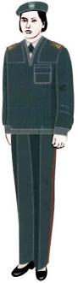 | 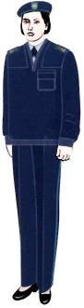
125-сурет. Қазақстан Республикасы Қарулы Күштері, басқа да әскерлері мен әскери құралымдары (Әуе қорғанысы күштерінен басқа) әскери қызметші әйелдерінің саптан тыс күнделікті киім нысаны - свитерде. | 126-сурет. Қазақстан Республикасы Қарулы Күштерінің Әуе қорғанысы күштері, басқа да әскерлері мен әскери құралымдары әскери қызметші әйелдерінің саптан тыс күнделікті киім нысаны - свитерде.
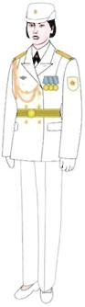 | 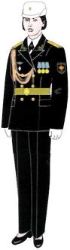
127-сурет. Әскери теңіз-күштері, теңіз жаяу әскерлері бөлімдері, Қазақстан Республикасы Ұлттық қауіпсіздік комитеті Шекара қызметі теңіз бөлімдері әскери қызметші әйелдерінің № 1 жазғы салтанатты киім нысаны | 128-сурет. Әскери теңіз-күштері, Қазақстан Республикасы Ұлттық қауіпсіздік комитеті Шекара қызметі теңіз бөлімдері әскери қызметші әйелдерінің № 2 жазғы салтанатты киім нысаны
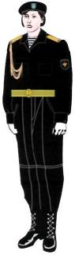 | 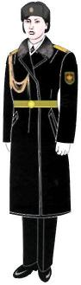
129-сурет. Жазғы салтанатты киім нысаны (тек теңіз жаяу әскерлері бөлімдерінің әскери қызметші әйелдеріне арналған) | 130-сурет. Әскери теңіз-күштері, Қазақстан Республикасы Ұлттық қауіпсіздік комитеті Шекара қызметі теңіз бөлімдері әскери қызметші әйелдерінің қысқы салтанатты киім нысаны
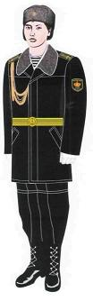 | 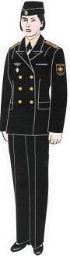
131-сурет. Қысқы салтанатты киім нысаны (тек теңіз жаяу әскерлері бөлімдерінің әскери қызметші әйелдеріне арналған) | 132-сурет. Әскери теңіз-күштері, теңіз жаяу әскерлері бөлімдері, Қазақстан Республикасы Ұлттық қауіпсіздік комитеті Шекара қызметі теңіз бөлімдері әскери қызметші әйелдерінің сап үшін жазғы күнделікті киім нысаны
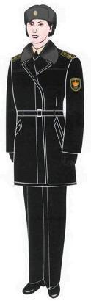 | 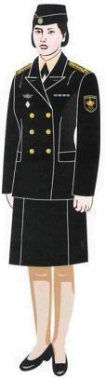
133-сурет. Әскери теңіз-күштері, теңіз жаяу әскерлері бөлімдері, Қазақстан Республикасы Ұлттық қауіпсіздік комитеті Шекара қызметі теңіз бөлімдері әскери қызметші әйелдерінің сап үшін қысқы күнделікті киім нысаны | 134-сурет. Әскери теңіз-күштері, теңіз жаяу әскерлері бөлімдері, Қазақстан Республикасы Ұлттық қауіпсіздік комитеті Шекара қызметі теңіз бөлімдері әскери қызметші әйелдерінің саптан тыс жазғы күнделікті киім нысаны
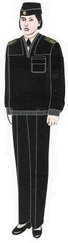 | 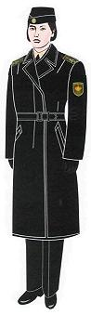
135-сурет. Әскери теңіз-күштері, теңіз жаяу әскерлері бөлімдері, Қазақстан Республикасы Ұлттық қауіпсіздік комитеті Шекара қызметі теңіз бөлімдері әскери қызметші әйелдерінің саптан тыс күнделікті киім нысаны | 136-сурет. Әскери теңіз-күштері, теңіз жаяу әскерлері бөлімдері, Қазақстан Республикасы Ұлттық қауіпсіздік комитеті Шекара қызметі теңіз бөлімдері әскери қызметші әйелдерінің саптан тыс күнделікті киім нысаны
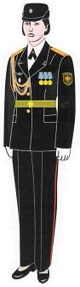 | 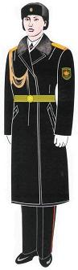
137-сурет. Қазақстан Республикасы Қарулы Күштері Әскери полициясы әскери қызметші әйелдерінің сап үшін жазғы салтанатты киім нысаны | 138-сурет. Қазақстан Республикасы Қарулы Күштері Әскери полициясы әскери қызметші әйелдерінің сап үшін қысқы салтанатты киім нысаны
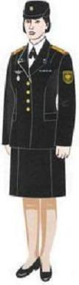 | 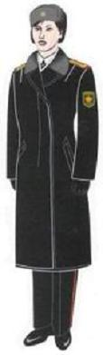
139-сурет. Қазақстан Республикасы Қарулы Күштері Әскери полициясы әскери қызметші әйелдерінің саптан тыс жазғы салтанатты киім нысаны | 140-сурет. Қазақстан Республикасы Қарулы Күштері Әскери полициясы әскери қызметші әйелдерінің саптан тыс қысқы салтанатты киім нысаны
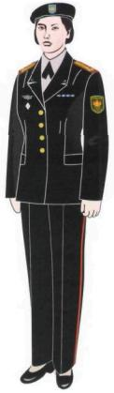 | 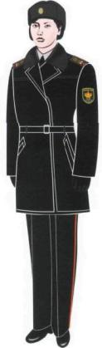
141-сурет. Қазақстан Республикасы Қарулы Күштері Әскери полициясы әскери қызметші әйелдерінің сап үшін жазғы күнделікті киім нысаны | 142-сурет. Қазақстан Республикасы Қарулы Күштері Әскери полициясы әскери қызметші әйелдерінің сап үшін қысқы күнделікті киім нысаны
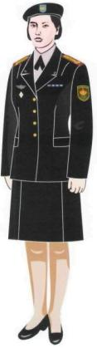
143-сурет. Қазақстан Республикасы Қарулы Күштері Әскери полициясы әскери қызметші әйелдерінің саптан тыс жазғы күнделікті киім нысаны
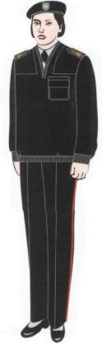 | 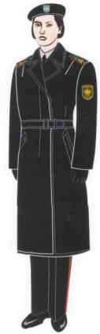
144-сурет. Қазақстан Республикасы Қарулы Күштері Әскери полициясы әскери қызметші әйелдерінің саптан тыс күнделікті киім нысаны - свитерде | 145-сурет. Қазақстан Республикасы Қарулы Күштері Әскери полициясы әскери қызметші әйелдерінің саптан тыс күнделікті киім нысаны - плащта
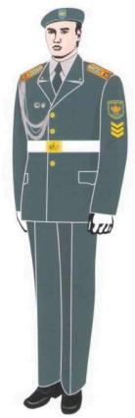 | 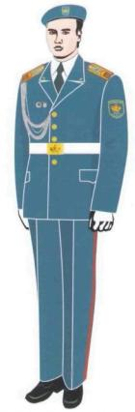
146-сурет. Қарулы Күштер орта және жоғарғы әскери оқу орындары курсанттарының және Кадет корпусы тәрбиеленушілерінің ("Жас ұлан" РМ тәрбиеленушілерінен басқа) жазғы күнделікті киім нысаны.  Жеңдегі белгі, погондардағы көмкерме - әскер тегі бойынша | 147-сурет. "Жас ұлан" республикалық мектебі тәрбиеленушілерінің жазғы салтанатты киім нысаны
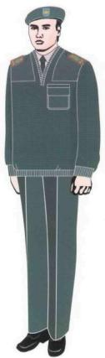 | 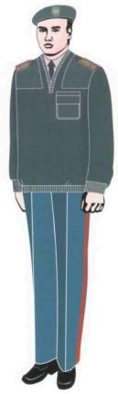
148-сурет. Кадет корпусы тәрбиеленушілерінің күнделікті киім нысаны | 149-сурет. "Жас ұлан" республикалық мектебі тәрбиеленушілерінің күнделікті киім нысаны - свитерде
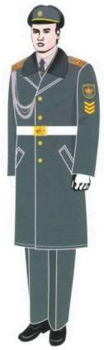 | 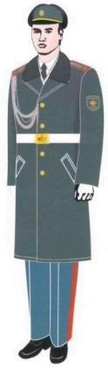
150-сурет. Қазақстан Республикасы Қарулы Күштері, басқа да әскерлері мен әскери құралымдары орта және жоғарғы әскери оқу орындары курсанттарының және Кадет корпусы тәрбиеленушілерінің ("Жас ұлан" РМ тәрбиеленушілерінен басқа) қысқы салтанатты киім нысаны. Жеңдегі белгі, погондарындағы көмкерме - әскер тегі бойынша | 151-сурет. "Жас ұлан" республикалық мектебі тәрбиеленушілерінің қысқы салтанатты киім нысаны
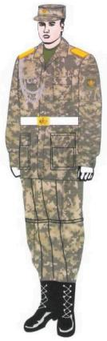 | 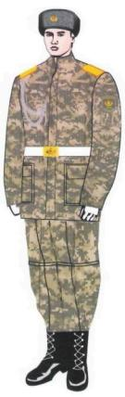
152-сурет. Қазақстан Республикасы Қарулы Күштері, басқа да әскерлері мен әскери құралымдары мерзімді қызмет сержанттары мен сарбаздарының жазғы салтанатты киім нысаны.  Жеңдегі белгі, кокардалар, эмблемалар мен погондар - әскер тегі бойынша | 153-сурет. Қазақстан Республикасы Қарулы Күштері, басқа да әскерлері мен әскери құралымдары мерзімді қызмет сержанттары мен сарбаздарының қысқы салтанатты киім нысаны.  Жеңдегі белгі, кокардалар, эмблемалар мен погондар - әскер тегі бойынша
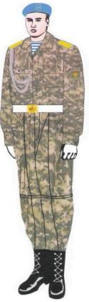
154-сурет. Аэроұтқыр әскерлері мен арнайы мақсаттағы бөлімдер мерзімді қызмет сержанттары мен сарбаздарының жазғы салтанатты киім нысаны
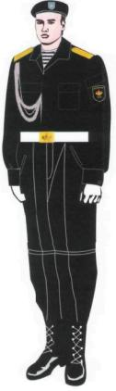 | 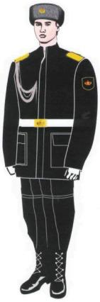
155-сурет. Теңіз жаяу әскерлері мерзімді қызмет сержанттары мен сарбаздарының жазғы салтанатты киім нысаны | 156-сурет. Теңіз жаяу әскерлері мерзімді қызмет сержанттары мен сарбаздарының қысқы салтанатты киім нысаны
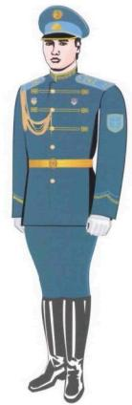 | 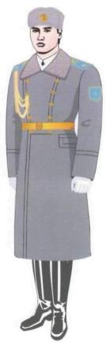
157-сурет. Республикалық ұлан қатардағы құрамының жазғы ерекше салтанатты киім нысаны | 158-сурет. Республикалық ұлан қатардағы құрамының қысқы ерекше салтанатты киім нысаны
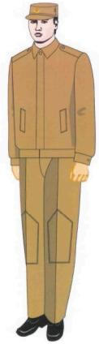 | 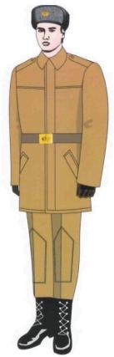
159-сурет. Қазақстан Республикасы Қарулы Күштері, басқа да әскерлері мен әскери құралымдары орта және жоғарғы әскери оқу орындары курсанттарының, әскерге шақыру бойынша сержанттары мен сарбаздарының, Кадет корпусы және "Жас ұлан" республикалық мектебі тәрбиеленушілерінің жазғы жұмыс киім нысаны | 160-сурет. Қазақстан Республикасы Қарулы Күштері, басқа да әскерлері мен әскери құралымдары орта және жоғарғы әскери оқу орындары курсанттарының, әскерге шақыру бойынша сержанттары мен сарбаздарының, Кадет корпусы және "Жас ұлан" республикалық мектебі тәрбиеленушілерінің қысқы жұмыс киім нысаны
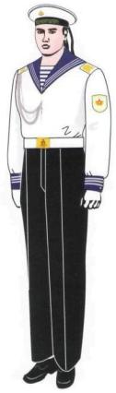 | 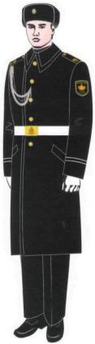
161-сурет. Әскери-теңіз күштері, Қазақстан Республикасы Ұлттық қауіпсіздік комитеті Шекара қызметі теңіз бөлімдері әскерге шақыру бойынша старшиналары мен матростарының жазғы салтанатты киім нысаны | 162-сурет. Әскери-теңіз күштері, Қазақстан Республикасы Ұлттық қауіпсіздік комитеті Шекара қызметі теңіз бөлімдері әскерге шақыру бойынша старшиналары мен матростарының қысқы салтанатты киім нысаны
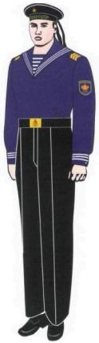 | 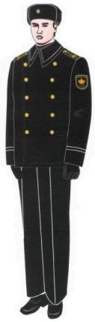
163-сурет. Әскери-теңіз күштері, Қазақстан Республикасы Ұлттық қауіпсіздік комитеті Шекара қызметі теңіз бөлімдері әскерге шақыру бойынша старшиналары мен матростарының, орта және жоғарғы оқу орындары курсанттарының жазғы күнделікті киім нысаны | 164-сурет. Әскери-теңіз күштері, Қазақстан Республикасы Ұлттық қауіпсіздік комитеті Шекара қызметі теңіз бөлімдері әскерге шақыру бойынша старшиналары мен матростарының, орта және жоғарғы оқу орындары курсанттарының қысқы күнделікті киім нысаны
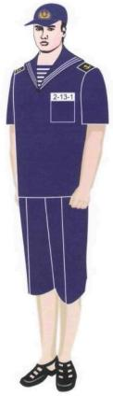
165-сурет. Әскери-теңіз күштері, Қазақстан Республикасы Ұлттық қауіпсіздік комитеті Шекара қызметі теңіз бөлімдері әскерге шақыру бойынша старшиналары мен матростарының, орта және жоғарғы оқу орындары курсанттарының жазғы жеңіл киім нысаны
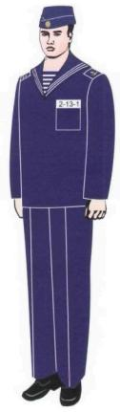 | 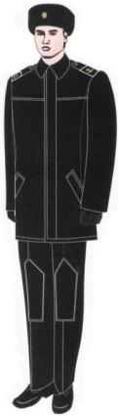
166-сурет. Әскери-теңіз күштері, Қазақстан Республикасы Ұлттық қауіпсіздік комитеті Шекара қызметі теңіз бөлімдері әскерге шақыру бойынша старшиналары мен матростарының, орта және жоғарғы оқу орындары курсанттарының жазғы жұмыс киім нысаны | 167-сурет. Әскери-теңіз күштері, Қазақстан Республикасы Ұлттық қауіпсіздік комитеті Шекара қызметі теңіз бөлімдері әскерге шақыру бойынша старшиналары мен матростарының, орта және жоғарғы оқу орындары курсантарының қысқы жұмыс киім нысаны
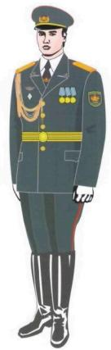 | 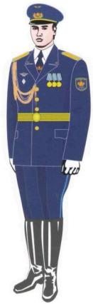
168-сурет. Қазақстан Республикасы Қарулы Күштері, басқа да әскерлері мен әскери құралымдары (Әуе қорғанысы күштерінен, Әскери-теңіз күштерінен басқа) құрметті қарауыл әскери қызметшілерінің жазғы салтанатты киім нысаны. Фуражка, жеңдегі белгі, жиектер, погондарындағы көмкермелер мен көлденең жолақтар - әскер тегі бойынша | 169-сурет. Қазақстан Республикасы Қарулы Күштері Әуе қорғанысы күштері құрметті қарауыл әскери қызметшілерінің жазғы салтанатты киім нысаны
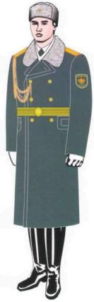 | 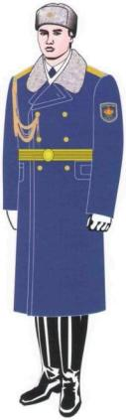
170-сурет. Қазақстан Республикасы Қарулы Күштері, басқа да әскерлері мен әскери құралымдары (Әуе қорғанысы күштерінен, Әскери-теңіз күштерінен басқа) құрметті қарауыл әскери қызметшілерінің қысқы салтанатты киім нысаны. Фуражка, жеңдегі белгі, жиектер, погондарындағы көмкермелер мен көлденең жолақтар - әскер тегі бойынша | 171-сурет. Қазақстан Республикасы Қарулы Күштері Әуе қорғанысы күштері құрметті қарауыл әскери қызметшілерінің қысқы салтанатты киім нысаны
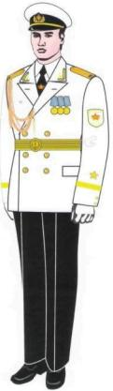 | 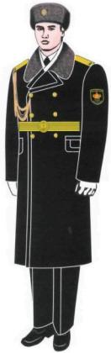
172-сурет. Әскери-теңіз күштері құрметті қарауыл офицерлер құрамының жазғы салтанатты киім нысаны | 173-сурет. Әскери-теңіз күштері құрметті қарауыл офицерлер құрамының қысқы салтанатты киім нысаны
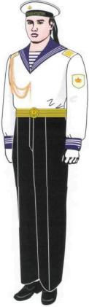 | 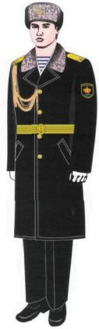
174-сурет. Әскери-теңіз күштері құрметті қарауыл қатардағы құрамының жазғы салтанатты киім нысаны | 175-сурет. Әскери-теңіз күштері құрметті қарауыл қатардағы құрамының қысқы салтанатты киім нысаны
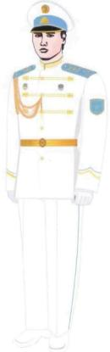 | 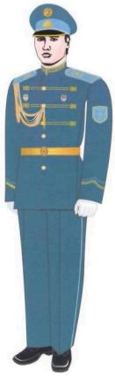
176-сурет. Республиканың ұлан әскери дирижерларының № 1 жазғы ерекше салтанатты киім нысаны | 177-сурет. Республикалық ұлан әскери дирижерларының және үрмелі оркестрі әскери қызметшілерінің № 2 жазғы ерекше салтанатты киім нысаны
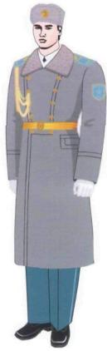
178-сурет. Республикалық ұлан әскери дирижерларының және үрмелі оркестрі әскери қызметшілерінің қысқы ерекше салтанатты киім нысаны
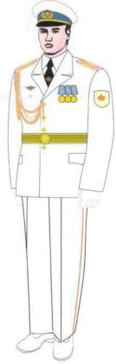 | 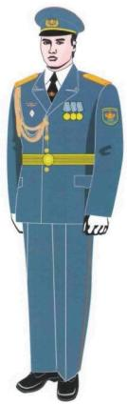
179-сурет. Қазақстан Республикасы Қарулы Күштері, басқа да әскерлері мен әскери құралымдары әскери дирижерларының № 1 жазғы салтанатты киім нысаны. Фуражка, жеңдегі белгі, жиектер, погондарындағы көмкермелер мен көлденең жиектер - әскер тегі бойынша | 180-сурет. Қазақстан Республикасы Қарулы Күштері, басқа да әскерлері мен әскери құралымдары әскери дирижерларының және үрмелі оркестрі әскери қызметшілерінің № 2 жазғы салтанатты киім нысаны. Фуражка, жеңдегі белгі, жиектер, погондарындағы көмкермелер мен көлденең жиектер - әскер тегі бойынша
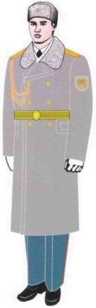 | 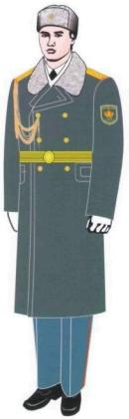
181-сурет. Қазақстан Республикасы Қарулы Күштері, басқа да әскерлері мен әскери құралымдары әскери дирижерларының № 1 қысқы салтанатты киім нысаны. Фуражка, жеңдегі белгі, жиектер, погондарындағы көмкермелер мен көлденең жиектер - әскер тегі бойынша | 182-сурет. Қазақстан Республикасы Қарулы Күштері, басқа да әскерлері мен әскери құралымдары әскери дирижерларының және үрмелі оркестрі әскери қызметшілерінің № 2 қысқы салтанатты киім нысаны. Фуражка, жеңдегі белгі, жиектер, погондарындағы көмкермелер мен көлденең жиектер - әскер тегі бойынша
Қазақстан Республикасы Қарулы Күштері Жоғарғы
Бас қолбасшының погондары (183-сурет)
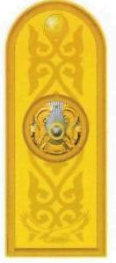 | 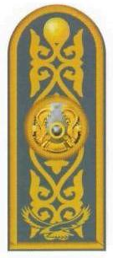 | 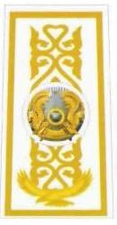
салтанатты мундирге және пальтоға | күнделікті пальтоға, кительге | ақ түсті жейдеге
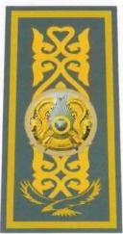 | 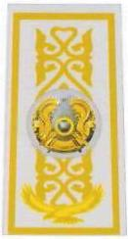
свитерге, қысқы күртешеге, маусымдық плащқа | қара жусан түстес жейдеге
Республикалық ұлан жоғары офицерлер құрамының
ерекше салтанатты киім нысанына погондар
 | 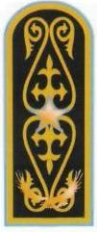 | 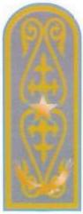
Генерал-майор  ақ түсті мундирге | Генерал-майор  қара түсті мундирге | Генерал-майор  шинельге
Республикалық ұлан офицерлер және қатардағы құрамының
ерекше салтанатты киім нысанына погондар
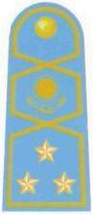 | 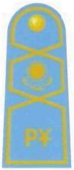
мундирге және шинельге | мундирге және шинельге
Генералдар мен адмиралдардың погондары
(көмкермелер әскер тегі бойынша) (184-сурет)
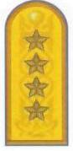 | 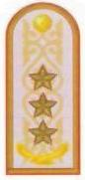 | 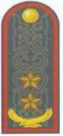 | 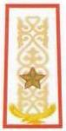 | 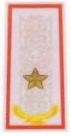
Армия генералы  салтанатты мундирге | Генерал-полковник  салтанатты мундирге және пальтоға | Генерал-лейтенант  күнделікті кительге | Генерал-майор  ақ түсті жейдеге | Генерал-майор  қара жусан түстес жейдеге
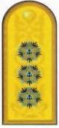 | 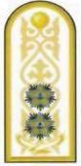 | 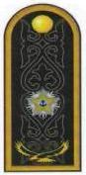 | 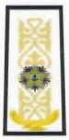 | 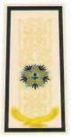
Адмирал  салтанатты тужуркаға және пальтоға | Вице-адмирал  ақ түсті тужуркаға | Контр-адмирал  қара түсті тужуркаға | Контр-адмирал  ақ түсті жейдеге | Контр-адмирал  ақ сары түсті жейдеге
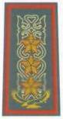 | 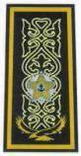
Генерал-полковник  свитерге, қысқы күртешеге, маусымдық плащқа | Контр-адмирал  свитерге, қысқы күртешеге, маусымдық плащқа
Қазақстан Республикасы Қарулы Күштері, басқа да әскерлері
мен әскери құралымдары келісімшарт бойынша және әскерге шақыру
бойынша офицерлерінің погондары (көмкермелер мен көлденең
жолақтар - әскер тегі бойынша) (185-сурет)
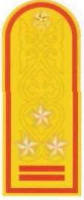 | 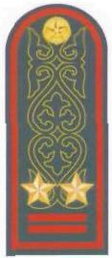 | 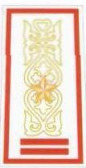
Полковник  салтанатты мундирге және пальтоға | Подполковник  күнделікті кительге | Майор  ақ түсті жейдеге
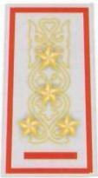 | 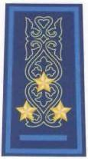
Капитан  ашық жусан түстес жейдеге | Аға лейтенант  свитерге, қысқы күртешеге, маусымдық плащқа
Әскери-теңіз күштері, Қазақстан Республикасы Ұлттық
қауіпсіздік комитеті Шекара қызметі теңіз бөлімдері әскерлер
әскери атақтары бар келісімшарт бойынша және әскерге шақыру
бойынша офицерлерінің погондары (186-сурет)
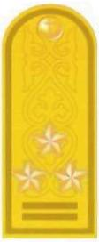 | 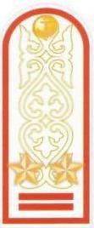 | 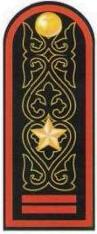
Полковник  салтанатты тужуркаға және пальтоға | Подполковник  ақ түсті тужуркаға | Майор  күнделікті тужуркаға
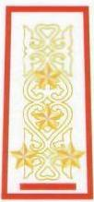 | 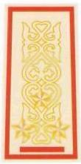 | 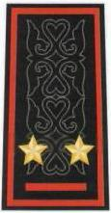
Капитан  ақ түсті жейдеге | Аға лейтенант  ақ сары түсті жейдеге | Лейтенант  свитерге, қысқы күртешеге, маусымдық плащқа
Әскери-теңіз күштері, Қазақстан Республикасы Ұлттық
қауіпсіздік комитеті Шекара қызметі теңіз бөлімдері корабльдік
әскери атақтары бар келісімшарт бойынша және әскерге шақыру
бойынша офицерлерінің погондары (187-сурет)
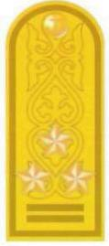 | 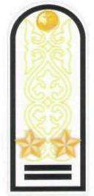 | 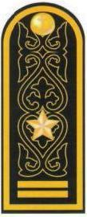
Бірінші дәрежелі капитан  салтанатты тужуркаға және пальтоға | Екінші дәрежелі капитан  ақ түсті тужуркаға | Үшінші дәрежелі капитан  күнделікті тужуркаға
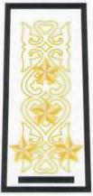 | 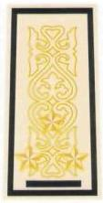 | 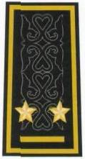
Капитан-лейтенант  ақ түсті жейдеге | Аға лейтенант  ақ сары түсті жейдеге | Лейтенант  свитерге, қысқы күртешеге, маусымдық плащқа
Қазақстан Республикасы Қарулы Күштері, басқа да әскерлері
мен әскери құралымдары келісімшарт бойынша және әскерге шақыру
бойынша сержанттарының және сарбаздарының погондары
(көмкерме - әскер тегі бойынша) (188-сурет)
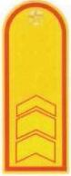 | 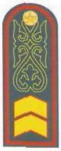 | 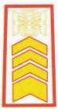 | 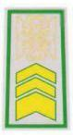 | 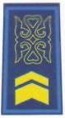
Шебер-сержант  салтанатты мундирге және пальтоға | Штаб-сержант  күнделікті кительге | Бірінші сыныпты сержант  ақ түсті жейдеге | Екінші сыныпты сержант  ашық жусан түстес жейдеге | Үшінші сыныпты сержант  свитерге, қысқы күртешеге, маусымдық плащқа
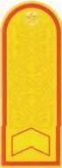 | 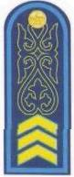 | 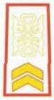 | 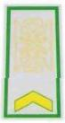
Аға сержант  салтанатты мундирге және пальтоға | Сержант  күнделікті кительге | Кіші сержант  ақ түсті жейдеге | Ефрейтор  ашық жусан түстес жейдеге
Әскери-теңіз күштері, Қазақстан Республикасы Ұлттық қауіпсіздік комитеті Шекара қызметі теңіз бөлімдері келісімшарт бойынша және корабльдік әскери атақтары бар әскерге шақыру бойынша старшиналары мен матростарының погондары (189-сурет)
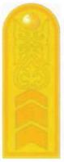 | 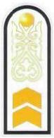 | 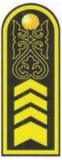 |  | 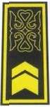 | 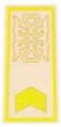
Шебер-старшина  салтанатты тужуркаға және пальтоға | Штаб-старшина  ақ түсті тужуркаға | Бірінші сыныпты старшина  күнделікті тужуркаға | екінші сыныпты старшина  ақ түсті жейдеге | Үшінші сыныпты старшина  свитерге, қысқы күртешеге, маусымдық плащқа | Бас старшина  ақ сары түсті жейдеге
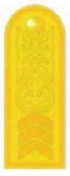 | 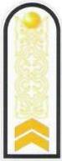 | 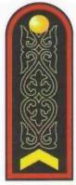 | 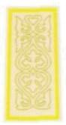 | 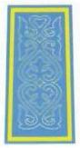
Бірінші сатылы старшина  салтанатты тужуркаға және пальтоға | Екінші сатылы старшина  ақ түсті тужуркаға | Аға матрос  күнделікті тужуркаға | Матрос  ақ сары түсті жейдеге | Матрос  көк түсті күртешеге
Әскери-теңіз күштері, Қазақстан Республикасы Ұлттық қауіпсіздік
комитеті Шекара қызметі теңіз бөлімдері келісімшарт бойынша
және әскерлер әскери атақтары бар әскерге шақыру бойынша
старшиналары мен матростарының погондары (190-сурет)
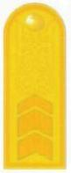 |  | 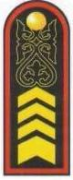 | 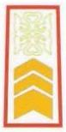 | 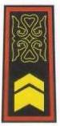 | 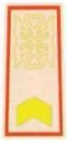
Шебер-сержант  салтанатты тужуркаға және пальтоға | Штаб-сержант  ақ түсті тужуркаға | Бірінші сыныпты сержант  күнделікті тужуркаға | Екінші сыныпты сержант  ақ түсті жейдеге | Үшінші сыныпты сержант  свитерге, қысқы күртешеге, маусымдық плащқа | Аға сержант  ақ сары түсті жейдеге
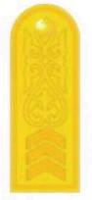 | 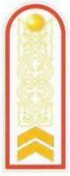 |  | 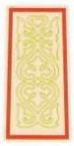 | 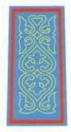
Сержант  салтанатты тужуркаға және пальтоға | Кіші сержант  ақ түсті тужуркаға | Ефрейтор  күнделікті тужуркаға | Қатардағы жауынгер  ақ сары түсті жейдеге | Қатардағы жауынгер  көк түсті күртешеге
Қазақстан Республикасы Қарулы Күштері, басқа да әскерлері мен әскери құралымдары орта және жоғары оқу орындары курсанттарының погондары (көмкерме - әскер тегі бойынша) (191-сурет)
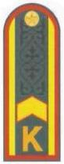 | 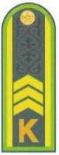 | 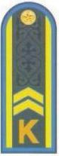 | 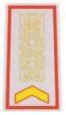
Аға сержант  пальтоға | Сержант  кительге | Кіші сержант  пальтоға | Ефрейтор  жейдеге
Әскери-теңіз күштері, Қазақстан Республикасы Ұлттық
қауіпсіздік комитеті Шекара қызметі теңіз бөлімдері әскерге
орта және жоғары оқу орындары курсанттарының пальтоға және бушлатқа погондары (192-сурет)
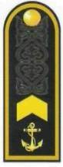 | 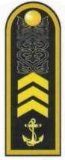 | 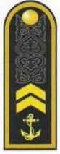 | 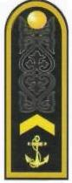 | 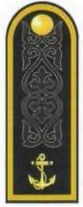
Бас старшина | Бірінші сатылы старшина | Екінші сатылы старшина | Аға матрос | Курсант
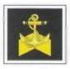 | 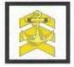 | 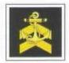 | 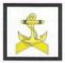 | 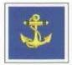
Бас старшина  көк түсті фланельден тігілген нысанды жейдеге | Бірінші сатылы старшина  ақ түсті нысанды жейдеге | Екінші сатылы старшина  көк түсті фланельден тігілген нысанды жейдеге | Аға матрос  ақ түсті нысанды жейдеге | Курсант  көк түсті жұмыс жейдесіне
Әскери-теңіз күштері, Қазақстан Республикасы Ұлттық
қауіпсіздік комитеті Шекара қызметі теңіз бөлімдері
әскерге шақыру бойынша старшиналары мен матростарының
пальтоға және бушлатқа погондары (193-сурет)
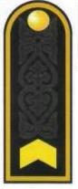 | 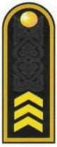 | 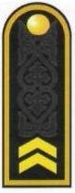 | 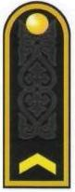 | 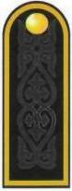
Бас старшина | Бірінші сатылы старшина | Екінші сатылы старшина | Аға матрос | Матрос
Әскери-теңіз күштері, Қазақстан Республикасы Ұлттық қауіпсіздік
комитеті Шекара қызметі теңіз бөлімдері әскерге шақыру бойынша
старшиналары мен матростарының шағын погондары
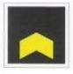 |  | 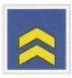 | 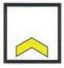 | 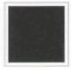
Бас старшина  көк түсті фланельден тігілген нысанды жейдеге | Бірінші сатылы старшина  ақ түсті нысанды жейдеге | Екінші сатылы старшина  көк түсті жұмыс жейдесіне | Аға матрос  ақ түсті нысанды жейдеге | Матрос  көк түсті фланельден тігілген нысанды жейдеге
Кадет корпусы тәрбиеленушілерінің погондары (194-сурет)
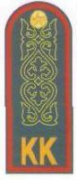 | 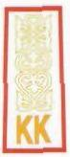 | 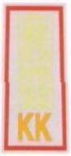 | 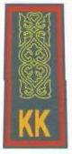
Пальтоға және кительге | ақ түсті жейдеге | жейдеге | свитерге
"Жас ұлан" республикалық мектебі тәрбиеленушілерінің погондары
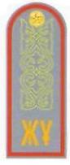 | 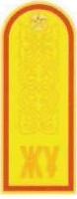 | 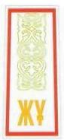 | 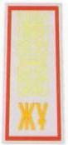 | 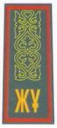
пальтоға | кительге | ақ түсті жейдеге | ашық жусан түстес жейдеге | свитерге
Жоғарғы Бас қолбасшының жеңдегі белгісі, сондай-ақ әскери қызметшілердің Қазақстан Республикасының Қарулы Күштеріне, басқа да әскерлері мен әскери құралымдарына тиістілігін көрсететін жеңдегі белгілер (195-сурет)
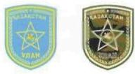 |  | 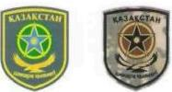
Қазақстан Республикасының Республикалық ұланы |  | Қазақстан Республикасы Ұлттық қауіпсіздік комитетінің Шекара қызметі
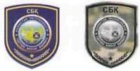 |  | 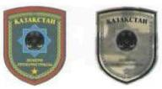
Қазақстан Республикасының "Сырбар" Сыртқы барлау қызметі |  | Қазақстан Республикасының Әскери прокуратурасы
 | Қазақстан Республикасы Ішкі істер министрлігінің Ішкі әскерлер комитеті
Жоғарғы Бас қолбасшының жеңіндегі белгісі, сондай-ақ әскери қызметшілердің Қазақстан Республикасының Қарулы Күштеріне, басқа да әскерлері мен әскери құралымдарына тиістілігін көрсететін жеңдегі белгілер (195-сурет)
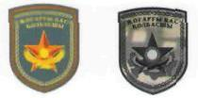 |  | 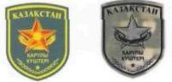
Қазақстан Республикасы Қарулы Күштерінің Жоғарғы Бас қолбасшы |  | Қазақстан Республикасының Қарулы Күштері
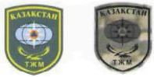 |  | 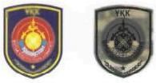
Қазақстан Республикасының Төтенше жағдайлар министрлігі |  | Қазақстан Республикасының Ұлттық қауіпсіздік комитеті
 | 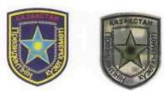
 | Қазақстан Республикасы Президентінің Күзет қызметі
Киім-кешектің оң жақ жеңіне жапсырыла тігілетін жеңдегі белгілер (196-сурет)
ҚАЗАҚСТАН РЕСПУБЛИКАСЫ ҚАРУЛЫ КҮШТЕРІ ЖОҒАРҒЫ БАС ҚОЛБАСШЫСЫНЫҢ ЖЕҢДЕГІ БЕЛГІСІ
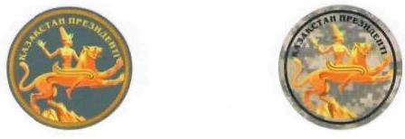
ҚАЗАҚСТАН РЕСПУБЛИКАСЫ ҚОРҒАНЫС МИНИСТРІНІҢ ЖЕҢДЕГІ БЕЛГІСІ
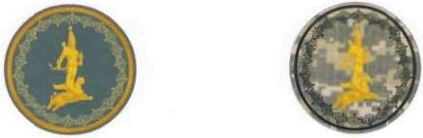
ШТАБТАР БАСТЫҚТАРЫ КОМИТЕТІ ТӨРАҒАСЫНЫҢ ЖЕҢДЕГІ БЕЛГІСІ
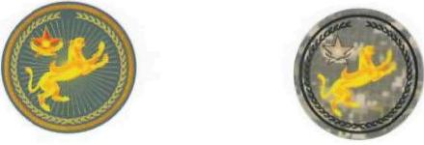
Корабльдік құрамның адмиралдары мен офицерлерінің жеңдегі айырым белгілері (197-сурет)
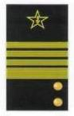 |  | 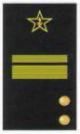
Адмирал  (салтанатты тужуркаға) | Вице-адмирал  (ақ түсті тужуркаға) | Контр-адмирал  (күнделікті тужуркаға)
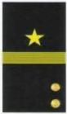 | 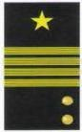 | 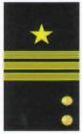
Бірінші дәрежелі капитан  (салтанатты тужуркаға) | Екінші дәрежелі капитан  (салтанатты тужуркаға) | Үшінші дәрежелі капитан  (салтанатты тужуркаға)
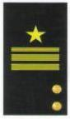 | 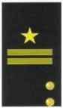 | 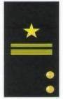
Капитан-лейтенант  (күнделікті тужуркаға) | Аға лейтенант  (күнделікті тужуркаға) | Лейтенант  (күнделікті тужуркаға)
Қазақстан Республикасы Қарулы Күштері, басқа да әскерлері мен әскери қуралымдары орта және жоғары әскери оқу орындарының оқу курстары бойынша жеңдегі белгілер (198-сурет)
 |  | 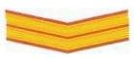 |  | 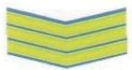
1-курста |  | 2-курста |  | 3-курста  (ұшқыштар мен штурмандар авиациялық училищелерінің курсанттары үшін)
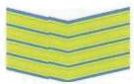 |  | 
4-курста  (ұшқыштар мен штурмандар авиациялық училищелерінің курсанттары үшін) |  | 5-курста
Әскери-теңіз күштері, Ұлттық қауіпсіздік комитеті Шекара қызметінің теңіз бөлімдері орта және жоғары әскери оқу орындарының курстары бойынша жеңдегі белгілері (199-сурет)
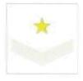 | 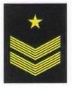 | 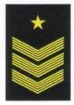
1-курста  (сыртынан киетін нысанды жейдеге) | 2-курста | 3-курста
 | 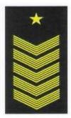 | 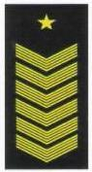
4-курста  (сыртынан киетін нысанды жейдеге) | 5-курста | 6-курста
"Қазақстан", "Қан тобы" кеуде белгілері және жаралану санының белгілері (200-сурет)
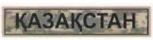 | 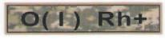 | 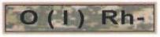
Қазақстан | Бірінші оң | Бірінші теріс
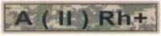 | 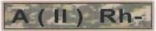 | 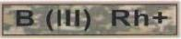
Екінші оң | Екінші теріс | Үшінші оң
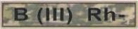 | 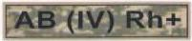 | 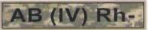
Үшінші теріс | Төртінші оң | Төртінші теріс
ЖЕҢІЛ ЖАРАЛАНҒАН КЕЗДЕ | АУЫР ЖАРАЛАНҒАН КЕЗДЕ
Бір рет жараланған | Бір рет жараланған
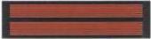 | 
Екі рет жараланған | Екі рет жараланған
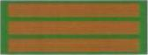 | 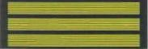
Үш рет жараланған | Үш рет жараланған
Қазақстан Республикасы Қарулы Күштері, басқа да әскерлері мен әскери құралымдары әскери қызметшілерінің эмблемалары мен тігістері (201-сурет)
 | 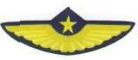
Қазақстан Республикасы Қарулы Күштері Жоғарғы Бас қолбасшысының салтанатты және күнделікті фуражкаларына төбесіндегі эмблема | Әуе қорғанысы күштері мен Аэроұтқыр әскерлері аға және кіші офицерлер құрамы, келісімшарт бойынша және әскерге шақыру бойынша әскери қызмет өткеретін сержанттары мен сарбаздары, орта және жоғары әскери оқу орындары курсанттары салтанатты және күнделікті фуражкаларының төбесіне арналған эмблема
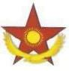 | 
Қазақстан Реслубликасы Қарулы Күштерінің белгісі.  Салтанатты киім нысаны кезінде галстукке тағылады | Қазақстан Республикасы Қарулы Күштері, басқа да әскерлері мен әскери құралымдары әскери қызметшілерінің галстугіне арналған қыстырма
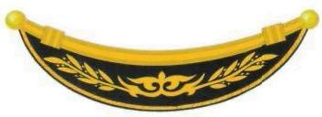
Жоғарғы Бас қолбасшы және жоғары офицерлер құрам, құрметті қарауыл әскери қызметшілері, әскери дирижерлар және үрмелі оркестр әскери қызметшілері салтанатты фуражкаларының күнқағарындағы тігіс
Қазақстан Республикасы Қарулы Куштері, басқа да әскерлері мен әскери құралымдары әскери қызметшілерінің бас киімдеріндегі кокардалар (201-сурет)
 | 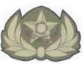
Жоғарғы Бас қолбасшының, жоғары, аға және кіші офицерлер құрамының, келісімшарт бойынша әскери қызмет өткеретін сержанттар мен сарбаздардың құлақшынына, пилоткасына кокарда | Жоғарғы Бас қолбасшының, жоғары, аға және кіші офицерлер құрамының, келісімшарт бойынша әскери қызмет өткеретін сержанттар мен сарбаздардың далалық фуражкасына кокарда
 | 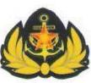
Ұлттық қауіпсіздік комитеті Шекара қызметі теңіз бөлімдерінің салтанатты және күнделікті күнқағарсыз фуражкасына, құлақшынына эмблемасы бар жұлдыз | Жаяу әскерлер бөлімдері, Ұлттық қауіпсіздік комитеті Шекара қызметі теңіз бөлімдері аға және кіші офицерлер құрамының, келісімшарт бойынша әскери қызмет өткеретін
 | 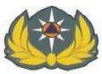
Төтенше жағдайлар министрлігі азаматтық қорғаныс басқару органдары мен бөлімдері жоғары, аға және кіші офицерлер құрамының, келісімшарт бойынша әскери қызмет өткеретін сержанттары мен сарбаздарының құлақшынына, фуражкасына, пилоткасына, беретіне кокарда | Төтенше жағдайлар министрлігі азаматтық қорғаныс басқару органдары мен бөлімдері жоғары, аға және кіші офицерлер құрамының, келісімшарт бойынша әскери қызмет өткеретін сержанттары мен сарбаздарының далалық фуражкасына кокарда
 | 
Республикалық ұлан жоғары, аға және кіші офицерлер құрамының, келісімшарт бойынша және әскерге шақыру бойынша әскери қызмет өткеретін сержанттары мен сарбаздарының құлақшынына, фуражкасына, пилоткасына, беретіне кокарда | Республикалық ұлан жоғары, аға және кіші офицерлер құрамының, келісімшарт бойынша және әскерге шақыру бойынша әскери қызмет өткеретін сержанттары мен сарбаздарының далалық фуражкасына кокарда
Қазақстан Республикасы Қарулы Күштері, басқа да әскерлері мен әскери құралымдары әскери қызметшілерінің бас киімдеріне эмблемасы бар кокардалар (201-сурет)
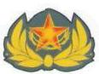
Жоғарғы Бас қолбасшының, жоғары, аға және кіші офицерлер құрамының, келісімшарт бойынша әскери қызмет өткеретін сержанттар мен сарбаздардың (Әуе қорғанысы күштерінен және Аэроұтқыр әскерлерінен басқа) салтанатты және күнделікті фуражкаларына эмблемасы бар кокарда | Әскери-теңіз күштері, теңіз жаяу әскерлері бөлімдері, Ұлттық қауіпсіздік комитеті Шекара қызметінің теңіз бөлімдері адмиралдары мен генералдарының, аға және кіші офицерлер құрамының, келісімшарт бойынша әскери қызмет өткеретін сержанттары мен сарбаздарының салтанатты және күнделікті фуражкаларына эмблемасы бар кокарда
 | 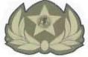
Төтенше жағдайлар министрлігі азаматтық қорғаныс басқару органдары мен бөлімдері аға және кіші офицерлер құрамының, келісімшарт бойынша әскери қызмет өткеретін сержанттары мен сарбаздарының салтанатты және күнделікті фуражкаларына эмблемасы бар кокарда | Республикалық ұлан аға және кіші офицерлер құрамының, келісімшарт бойынша және әскерге шақыру бойынша әскери қызмет өткеретін сержанттары мен сарбаздарының салтанатты және күнделікті фуражкаларына эмблемасы бар кокарда
Қазақстан Республикасы Қарулы Күштері, басқа да әскерлері мен әскери құралымдары әскерге шақыру бойынша әскери қызмет өткеретін сержанттары (старшиналары) мен сарбаздары (матростары), орта және жоғарғы әскери оқу орындарының курсанттары, Кадет корпусының және "Жас ұлан" республикалық мектебінің тәрбиеленушілері үшін (202-сурет)
 | 
Құлақшынға, беретке эмблемасы бар кокарда (Әскери-теңіз күштерінен, теңіз жаяу әскерлері бөлімдерінен, Ұлттық қауіпсіздік комитеті шекара қызметінің теңіз бөлімдерінен басқа) | Далалық фуражкаға кокарда (Әскери-теңіз күштерінен, теңіз жаяу әскерлері бөлімдерінен, Ұлттық қауіпсіздік комитеті шекара қызметінің теңіз бөлімдерінен басқа)
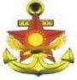 | 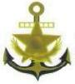
Әскери-теңіз күштерінің, теңіз жаяу әскерлері бөлімдерінің, Ұлттық қауіпсіздік комитеті Шекара қызметі теңіз бөлімдерінің салтанатты және күнделікті күнқағарсыз фуражкасына, құлақшынына, далалық фуражкасына эмблемасы бар кокарда | Теңіз жаяу әскерлері бөлімдеріне арналған далалық фуражкаға кокарда
Қазақстан Республикасы Қарулы Күштері, басқа да әскерлері мен әскери құралымдары әскери қызметшілерінің беретіне жапсырма (203-сурет)
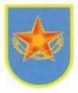 | 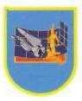
Қарулы Күштер | Әуе қорғанысы күштері
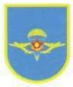 | 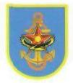
Аэроұтқыр әскерлері | Әскери-теңіз бөлімдері, теңіз жаяу әскерлері бөлімдері, Ұлттық қауіпсіздік комитеті Шекара қызметінің теңіз бөлімдері
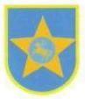 | 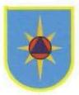
Республикалық ұлан | Төтенше жағдайлар министрлігінің азаматтық қорғаныс басқару органдары мен бөлімдері
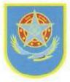 | 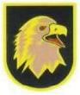
Ішкі әскерлер | Кадет корпусы
Жоғарғы Бас қолбасшының және Қазақстан Республикасы Қарулы Күштері, басқа да әскерлері мен әскери құралымдары жоғары офицерлер құрамының салтанатты белдігіне тоға (204-сурет)
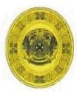
Қазақстан Республикасы Қарулы Күштері, басқа да әскерлері мен әскери құралымдары аға және кіші офицерлер құрамының, келісімшарт бойынша әскери қызмет өткеретін сержанттарының (старшиналарының), сарбаздарының (матростарының) салтанатты белдігіне тоға (205-сурет)
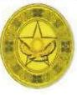 | 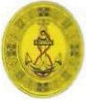
Қарулы күштердің әскери қызметшілері (Әскери-теңіз күштерінен, теңіз жаяу әскерлері бөлімдерінен басқа) | Әскери-теңіз күштері, теңіз жаяу әскерлері бөлімдері, Ұлттық қауіпсіздік комитеті Шекара қызметінің теңіз бөлімдері әскери қызметшілерінің салтанатты белдігіне тоға
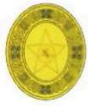 | 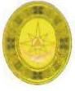
Республикалық ұлан әскери қызметшілері | Төтенше жағдайлар министрлігі азаматтық қорғаныс басқару органдары мен бөлімдері әскери қызметшілерінің салтанатты белдігіне тоға
Қазақстан Республикасы Қарулы Күштері, басқа да әскерлері мен әскери құралымдары әскерге шақыру бойынша әскери қызмет өткеретін сержанттарының (старшиналарының), сарбаздарының (матростарының), орта және жоғарғы әскери оқу орындары курсанттарының, Кадет корпусы және "Жас ұлан" республикалық мектебі тәрбиеленушілерінің салтанатты белдігіне тоға (206-сурет)
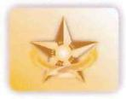 | 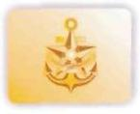
Қарулы Күштер әскери қызметшілерінің салтанатты белдігіне тоға | Әскери-теңіз күштері, теңіз жаяу әскерлері, Ұлттық қауіпсіздік комитеті Шекара қызметінің теңіз бөлімдері әскери қызметшілерінің салтанатты белдігіне тоға
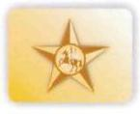 | 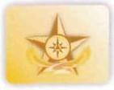
Республикалық ұлан әскери қызметшілерінің салтанатты белдігіне тоға | Төтенше жағдайлар министрлігі азаматтық қорғаныс басқару органдары мен бөлімдері әскери қызметшілерінің салтанатты белдігіне тоға
Қазақстан Республикасы Қарулы Күштері, басқа да әскерлері мен әскери құралымдары әскери қызметшілерінің нысанды киім-кешегіне түймелер (207-сурет)
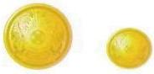
Қазақстан Республикасы Қарулы Күштерінің Жоғарғы Бас қолбасшысы және жоғары офицерлер құрамы
 | 
Қарулы Күштер аға және кіші офицерлер құрамы, келісімшарт бойынша сержанттары мен сарбаздары, орта және жоғары әскери оқу орындарының курсанттары, Кадет корпусының және "Жас ұлан" Республикалық мектебінің тәрбиеленушілері | Әскери-теңіз күштерінің, теңіз жаяу әскерлері бөлімдерінің, Ұлттық қауіпсіздік комитеті Шекара қызметі теңіз бөлімдерінің аға және кіші офицерлер құрамы, келісімшарт бойынша және әскерге шақыру бойынша старшиналары мен матростары, орта және жоғары әскери оқу орындарының курсанттары
 | 
Республикалық ұлан аға және кіші офицерлер құрамы, келісімшарт бойынша және әскерге шақыру бойынша сержанттары мен сарбаздары | Төтенше жағдайлар министрлігі азаматтық қорғаныс басқару органдары мен бөлімдерінің аға және кіші офицерлер құрамы, келісімшарт бойынша сержанттары мен сарбаздары, орта және жоғарғы әскери оқу орындарының курсанттары
Қазақстан Республикасы Қарулы Күштері, басқа да әскерлері мен әскери құралымдары әскери қызметшілерінің киім-кешегіне тігістер (208-сурет) Қазақстан Республикасы Қарулы Күштері Жоғарғы Бас қолбасшысының киім-кешегіне тігістер
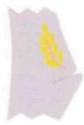 | 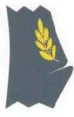
Салтанатты мундирдің жағасында | Күнделікті кительдің жағасында
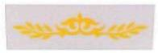 | 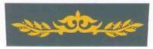
Салтанатты мундирдің қайырмасында | Күнделікті кительдің қайырмасында
Әскери-теңіз күштері, теңіз жаяу әскерлері бөлімдері, Ұлттық қауіпсіздік комитеті Шекара қызметінің теңіз бөлімдері келісімшарт бойынша әскери қызмет өткеретін старшиналар мен матростардың және офицерлер құрамының киім-кешегіне оюлар мен зәкірлер (209-сурет)
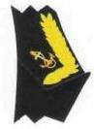 | 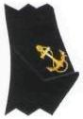
Аға және кіші офицерлер құрамы қара түсті салтанатты тужуркасының жағасында | Келісімшарт бойынша әскери қызмет өткеретін старшиналар мен матростар салтанатты қара түсті тужуркасының жағасында
 | 
Қарулы Күштерге, басқа да әскерлер мен әскери құралымдарға тиістілігі эмблемасы (Республикалық ұланды қоспағанда) | Республикалық ұлан
Қазақстан Республикасы Қарулы Күштері, басқа да әскерлері мен әскери құралымдары әскери қызметшілерінің далалық киім-кешегіне әскери атағы бойынша жапсырмалар (210-сурет)
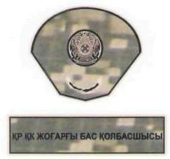 | 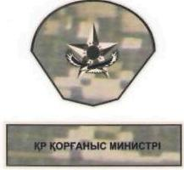
Қазақстан Республикасы Қарулы Күштерінің Жоғарғы Бас қолбасшысы | Қазақстан Республикасының Қорғаныс министрі
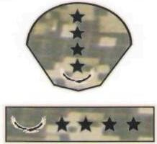 | 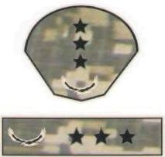
Армия генералы | Генерал-полковник
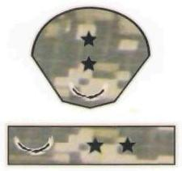 | 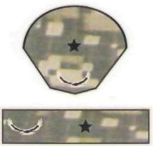
Генерал-лейтенант | Генерал-майор
Қазақстан Республикасы Қарулы Күштері, басқа да әскерлері мен әскери құралымдары әскери қызметшілерінің далалық киім-кешегіне әскери атағы бойынша жапсырмалар (210-сурет)
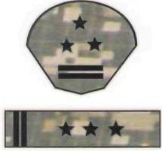 | 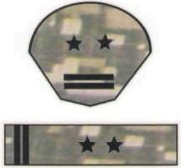
Полковник | Подполковник
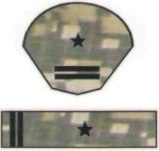 | 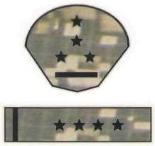
Майор | Капитан
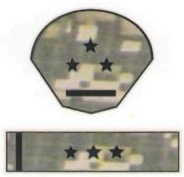 | 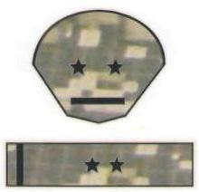
Аға лейтенант | Лейтенант
Қазақстан Республикасы Қарулы Күштері, басқа да әскерлері мен әскери құралымдары әскери қызметшілерінің далалық киім-кешегіне әскери атағы бойынша жапсырмалар (210-сурет)
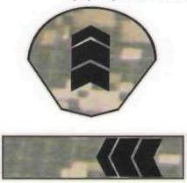 | 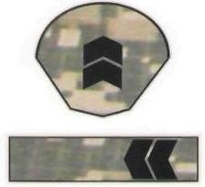
Шебер-сержант | Штаб-сержант
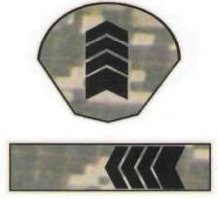 | 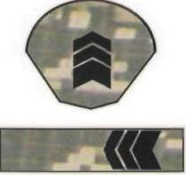
Бірінші сыныпты сержант | Екінші сыныпты сержант
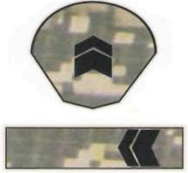
Үшінші сыныпты сержант | Аға сержант
Қазақстан Республикасы Қарулы Күштері, басқа да әскерлері мен әскери құралымдары әскери қызметшілерінің далалық киім-кешегіне әскери атағы бойынша жапсырмалар (210-сурет)
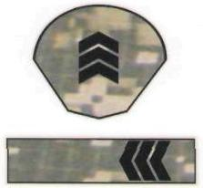 | 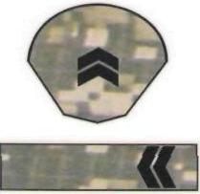
Сержант | Кіші сержант
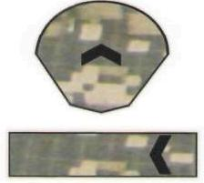 | 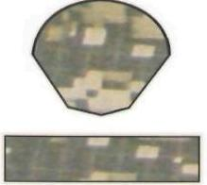
Ефрейтор | Қатардағы жауынгер
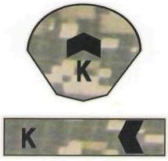 | 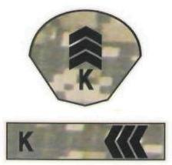
Аға сержант | Сержант
Қазақстан Республикасы Қарулы Күштері, басқа да әскерлері мен әскери құралымдары әскери қызметшілерінің далалық киім-кешегіне әскери атағы бойынша жапсырмалар (210-сурет)
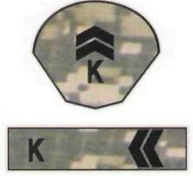 | 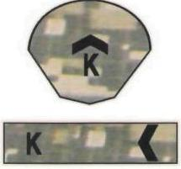
Кіші сержант | Ефрейтор
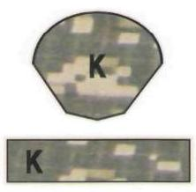
Курсант
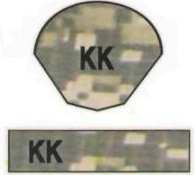 | 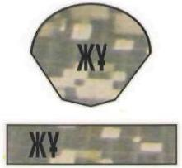
Кадет корпусы | "Жас ұлан" республикалық мектебі
Қазақстан Республикасы Қарулы Күштері, басқа да әскерлері мен әскери құралымдары әскери қызметшілерінің далалық киім-кешегіне әскери атағы бойынша ілгектер (211-сурет)
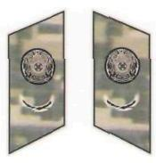 | 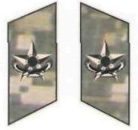
Қазақстан Республикасы Қарулы Күштерінің Жоғарғы Бас қолбасшысы | Қазақстан Республикасының Қорғаныс министрі
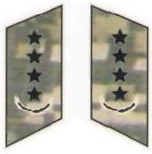 | 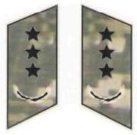
Армия генералы | Генерал-полковник
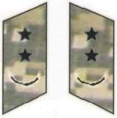 | 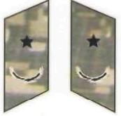
Генерал-лейтенант | Генерал-майор
Қазақстан Республикасы Қарулы Күштері, басқа да әскерлері мен әскери құралымдары әскери қызметшілерінің далалық киім-кешегіне әскери атағы бойынша ілгектер (211-сурет)
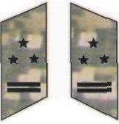 | 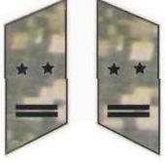
Полковник | Подполковник
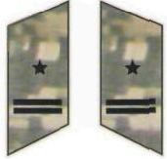 | 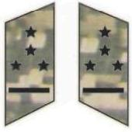
Майор | Капитан
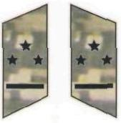 | 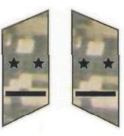
Аға лейтенант | Лейтенант
Қазақстан Республикасы Қарулы Күштері, басқа да әскерлері мен әскери құралымдары әскери қызметшілерінің далалық киім-кешегіне әскери атағы бойынша ілгектер (211-сурет)
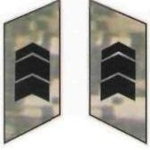 | 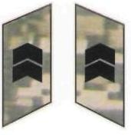
Шебер-сержант | Штаб-сержант
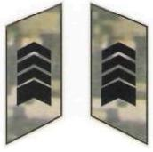 | 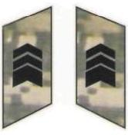
Бірінші сыныпты сержант | Екінші сыныпты сержант
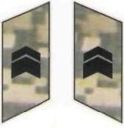 | 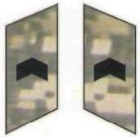
Үшінші сыныпты сержант | Аға сержант
Қазақстан Республикасы Қарулы Күштері, басқа да әскерлері мен әскери құралымдары әскери қызметшілерінің далалық киім-кешегіне әскери атағы бойынша ілгектер (211-сурет)
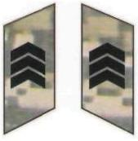 | 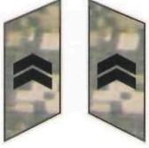
Сержант | Кіші сержант
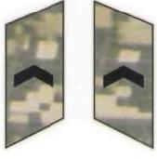 | 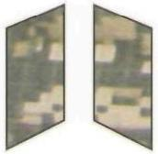
Ефрейтор | Қатардағы жауынгер
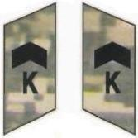 | 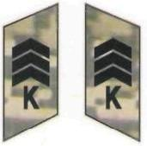
Аға сержант | Сержант
Қазақстан Республикасы Қарулы Күштері, басқа да әскерлері мен әскери құралымдары әскери қызметшілерінің далалық киім-кешегіне әскери атағы бойынша ілгектер (211-сурет)
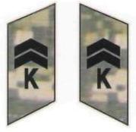 | 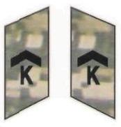
Кіші сержант | Ефрейтор
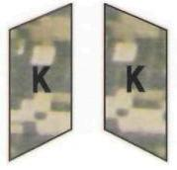
Курсант
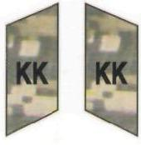 | 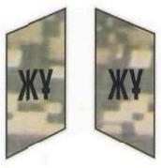
Кадет корпусы | "Жас ұлан" республикалық мектебі

© 2012. Қазақстан Республикасы Әділет министрлігінің «Қазақстан Республикасының Заңнама және құқықтық ақпарат институты» ШЖҚ РМК

